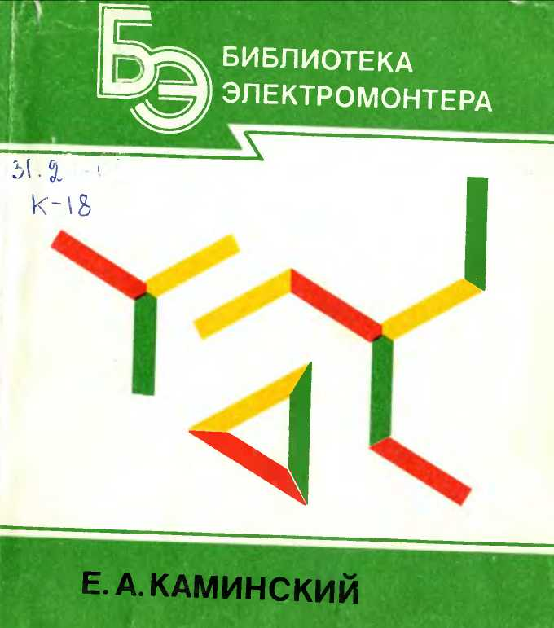

**ЗВЕЗДА ТРЕУГОЛЬНИК ЗИГЗАГ**



СОДЕРЖАНИЕ

Предисловие 3

1. Основные понятия и определения 5
2. Звезда 18
3. Треугольник 40
4. Свойства звезды и треугольника 44
5. Понятие о магнитном равновесии трансформатора 48
6. Зигзаг 61
7. Определение выводов обмоток 64
8. Группы соединений трансформаторов 68
9. Некоторые ошибки при соединениях в звезду, треугольник,

зигзаг 79

1. Шестнфазиая звезда и двойной зигзаг 82
2. Разомкнутый треугольник. Открытый треугольник 89
3. Примеры соединений измерительных трансформаторов ... 92
4. Искусственная нулевая точка 95
5. Получение необходимого сдвига фаз 98
6. Понятие о фазировке 100

Список литературы 3-я с гр. обложки

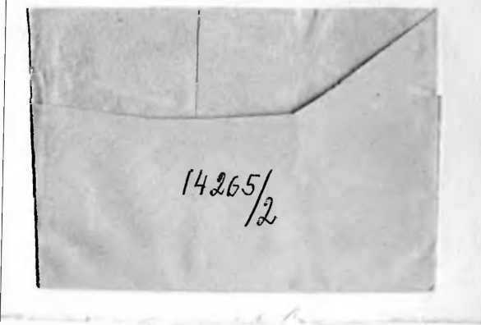

БИБЛИОТЕКА ЭЛЕКТРОМОНТЕРА

*Основана в 1959 г.*

Выпуск 556

Е. А. КАМИНСКИЙ

ЗВЕЗДА,

ТРЕУГОЛЬНИК, ЗИГЗАГ

***Издание пятое, переработанное***

**Центра льнам юродскаы  
библиотека**

**вмени .И. Ленина**

МОСКВА ЭНЕРГОАТОМИЗДАТ 1984

ББК 31.277

К 18

УДК 621.3.045.062

Рецензент А. А. Филатов

Редакционная коллегия:

В. Н. Андриевский, С. А. Бажанов, Ю. И. Зайцев, В. П. Ларионов, Э. С. Мусаэлян, С. П. Розанов, В. А. Семенов, А. Д. Смирнов, А. Н. Трифонов, П И. Устинов, А. А. Филатов

Каминский Е. А.

К18 Звезда, треугольник, зигзаг.— 5-е изд., перера- бот,— М.: Энергоатомиздат, 1984,— 104 с. ил,— (Б-ка электромонтера; Вып. 556)

40 к. 100 000 экз.

Рассказано о свойствах и областях применения основных видов соединений обмоток электрических машин, трансформаторов и приборов в звезду, треугольник, зигзаг. Показано, как выбрать необходимый вид соединения и как его выполнить. Описаны распространенные ошибки и объяснено, как их предупредить.

Четвертое издание вышло в 1977 г.

Для электромонтеров, обслуживающих электроустановки; может быть полезна учащимся ПТУ.

2302010000—258_.

ББК 31.277

6П2.11

К 051 (01)-84~ Ь4‘И

ЕВГЕНИИ АБРАМОВИЧ КАМИНСКИЙ

Звезда, треугольник, зигзаг

Редактор издательства *Н. В. Ольшанская*

Художественный редактор О. *П. Тинякова*

Технический редактор *Г. С. Соловьева ’*

Корректор *Л. С. Тимохова*

ИБ № 686

Сдано в набор 06.06.83. Подписано в печать 06.02.84 Т 06432. Формат 84ХЮ8'/з2. Бумага офсетная № I. Гарнитура литературная. Печать высокая. Усл. печ. л. 5,46. Усл. кр.-отт. 22,36. Уч.-изд. л. 6,93. Тираж 100 000 экз. Заказ 1144. Цена 40 к.

Энергоатомиздат, 113114, Москва, М-114. Шлюзовая наб., 10

Ордена Октябрьской Революции, ордена Трудового Красного Знамени Ленинградское производственно-техническое объединение «Печатный Двор» имени А. М. Горького Союзполиграфпрома при Государственном комитете СССР по делам издательств, полиграфии и книжной торговли. 197136, Ленинград, П-136. Чкаловский пр., 15.

© Издательство «Энергия», 1977 г. © Энергоатомиздат, 1984. с изменениями.

ПРЕДИСЛОВИЕ

Звезда и треугольник — основные виды соединений в уста­новках трехфазного тока. Соединение в зигзаг встречается реже. А так как каждое соединение обладает только ему присущими свойствами — вид соединения имеет большое значение. Так, на­пример, если лампы, включенные в звезду, хорошо светят, их нельзя переключать в треугольник, иначе они ярко вспыхнут и перегорят. Значит, в данном случае соединение в звезду полезно, а в треугольник — вредно. В других случаях, наоборот, полезны свойства треугольника. Например, обмотки электродвигателя, хорошо работающего при соединении в треугольник, нельзя пе­реключать в звезду, так как при этом мощность на его валу сни­зится в 3 раза.

При соединении вторичной обмотки трансформатора в тре­угольник получается одно напряжение, например 127, 220 или 380 В и т. д.; при соединении в звезду с выведенной нейтраль­ной точкой — два напряжения, например 127 и 220 В или 220 и 380 В и т. д.; при соединении в зигзаг с выведенной нейтральной точкой — три, например 127, 220 и 380 В.

Обмотки одного и того же аппарата можно соединить в звез­ду, треугольник, загзаг ие одним, а несколькими способами. Сле­довательно, не все звезды и не все треугольники одинаковы, что в ряде случаев имеет значение. Так, например, если параллельно включить два одинаковых трансформатора с одинаковыми звез­дами (в электротехнике говорят — с одинаковыми группами сое­динений, см. § 8), они правильно распределят между собой на­грузку. Если же звезды у трансформаторов разные, произойдет тяжелое короткое замыкание.

Можно точно знать, какое соединение требуется в конкрет­ном случае, ио этого мало. Нужно уметь его выполнить. А на практике это сделать гораздо сложнее, чем на чертеже. Дело в том, что обмотки, находящиеся внутри аппарата, не видны. Доступны только их выводы, и далеко не всегда известно, к ка­кой из трех обмоток относится тот или иной вывод и чем он явля­ется — концом обмотки или ее началом Значит, при выполнении соединений легко ошибиться, т. е. вместо одной звезды (треуголь

ника) получить другую (другой) или, еще хуже, другое соедине­ние — не звезду, и не треугольник, и не зигзаг, далеко не всегда допустимое (см. § 9).

Наконец, правильно соединенный аппарат легко неправиль­но присоединить к сети. Такая ошибка может, например, изме­нить направление вращения электродвигателя и даже группы электродвигателей (см. § 15).

Приведенных примеров достаточно, чтобы убедиться, на­сколько важно каждому электромонтеру и электротехнику не только хорошо знать и понимать свойства звезды и треугольника, но и уметь правильно применять свои знания на практике. Рас­смотрению этих вопросов и посвящена книга.

Автор выражает глубокую признательность А. А. Филатову за ценные замечания и советы, которые были учтены при подго­товке рукописи к 5-му изданию.

Замечания и предложения читателей будут с благодарностью приняты. Их следует направлять по адресу: 113114, Москва, М-114, Шлюзовая наб., 10, Энергоатомиздат.

*Автор*

1. ОСНОВНЫЕ ПОНЯТИЯ и ОПРЕДЕЛЕНИЯ

Чтобы не разбивать изложение основного содержания книги поясне­ниями тех положений из основ электротехники, которыми в дальнейшем придется пользоваться, напомним их вкратце.

Получение переменного тока. Переменный ток может быть получен в простейшем генераторе с обмоткой из одного витка и с одним двух­полюсным магнитом.

В реальных генераторах обмотка, конечно, имеет не один, а много витков. Магнитное поле создается, как правило, не магнитом, а электро­магнитом. Число его полюсов может быть больше двух. Кроме того, в од­них исполнениях генераторов магнит *1* неподвижен, а обмотка *2* вра-

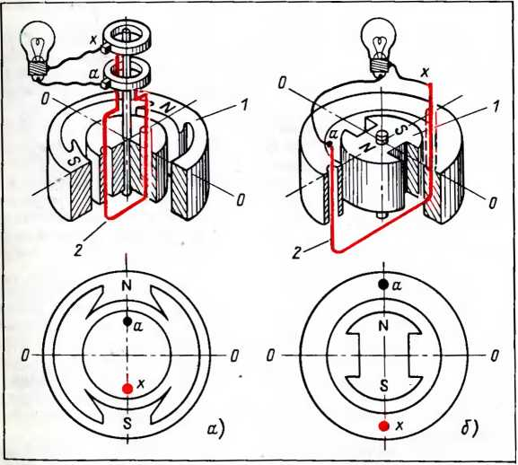

Рис. 1. Принцип получения переменного тока в генераторах

шается (рис. 1, а), в других — обмотка *2* неподвижна, магнит / враща­ется (рис. 1,6), что для конструирования и обслуживания генераторов весьма существенно, но принципиально совершенно безразлично. Поче­му? Потому что для генерирования переменной электродвижущей си­лы (ЭДС) важно лишь, чтобы витки обмотки пересекались магнитными силовыми линиями, а это в равной степени достигается как в том, так и в другом случае.

При вращении обмотки (магнит) она (он) последовательно во вре­мени занимает различные положения относительно магнитного поля (обмотки)

Сначала обмотка, плоскость которой перпендикулярна магнитному полю, находится на нейтрали, т. е. между полюсами, как показано на рис. 2, *а.* При этом проводники как бы скользят вдоль силовых линий и ЭДС в них не возникает. Затем один проводник (его торец красный) приближается к северному полюсу *N,* а другой (зачерненный) — к юж­ному S (рис. 2, б) и, наконец, они проходят под полюсами (рис. 2, *в).* В этом положении проводники движутся перпендикулярно силовым ли­ниям: ЭДС достигает своего наибольшего значения. Конечно, в провод никах, находящихся под разными полюсами, ЭДС направлены различно: в одном из них — за плоскость чертежа, в другом — на нас. Но провод­ники, образующие виток, соединены друг с другом таким образом, что их ЭДС складываются.

Далее проводники удаляются от полюсов (рис. 2, г) и снова дости­гают нейтрали (рис. 2, *д):* ЭДС равна нулю.

Продолжая движение, проводник, который ранее проходил под се­верным полюсом, приближается к южному (рис. 2. е); проводник, который был под южным полюсом, приближается к северному: направление ЭДС меняется на обратное. Под полюсами (рис. 2, *ж)* ЭДС снова достигает наибольшего значения, но она отрицательна.

Наконец проводники удаляются от полюсов (рис. 2, з) и опять выхо­дят на нейтраль (рис. 2, *и)*: ЭДС равна нулю. Далее при каждом обороте все периодически повторяется в той же последовательности.

Период и частота. Время *Т,* затрачиваемое на полный цикл изменений переменного тока, после чего все начинается вновь, называется периодом. Частота *f —* число периодов в секунду. Частота 50 периодов в секунду, с которой в нашей стране работают все электростанции, питающие осве­тительные и промышленные установки, называется промышленной часто­той. Ее период равен 1 с : 50 = 0,02 с.

Синусоида. Кривая на рис. 2 — синусоида показывает, что ЭДС не­прерывно изменяется, причем число ее мгновенных значений в течение периода безгранично: их столько же, сколько точек может поместиться на синусоиде. В течение периода мгновенные одинаковые значения ЭДС одного знака бывают дважды. За период ЭДС 2 раза достигает наи­больших (максимальных, амплитудных) значений, но 1 раз это положи­тельное, другой раз — отрицательное значение. Одним словом, по сину­соиде можно составить самое полное представление об изменениях синусоидальной ЭДС (тока) с течением времени

Как строят синусоиды, показано на рис. 3. По горизонтальной оси откладывают либо время, возрастающее слева направо, либо углы пово­рота обмотки (магнита), которые отсчитывают от некоторого положения.

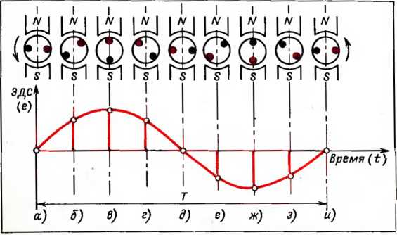

Рис 2. Изменения ЭДС в течение одного периода

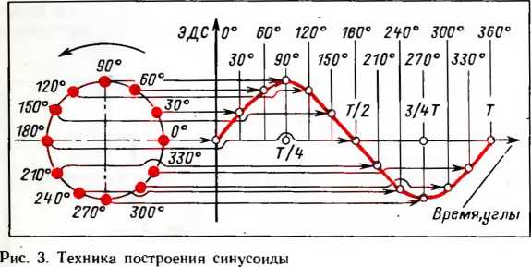

принятого за начальное. По вертикальной оси откладывают значения ЭДС, тока или другой периодической величины, пропорциональные сину­сам углов поворота. Углы могут измеряться в градусах или в радианах. На рис. 3 время дано в долях периода: 7/4, Г/2, 3/4 *Т,* Г; показаны также углы поворота: 0, 30, 60, 90, ... , 360° . Надо иметь в виду, что в двухпо­люсных генераторах период соответствует полному обороту, т. е. совер­шается за 360°, или 2 л рад, т. е. для того, чтобы один из проводников обмотки, выйдя из-под северного (южного) полюса, возвратился к не­му же, он должеи повернуться на 360°. Поэтому на рис 3, который построен для двухполюсного генератора, период соответствует 360°, полупериод *Т/2—* 180°, четверть периода 7/4— 90° и т. д.

В многополюсных генераторах электрические и геометрические гра дусы не совпадают, потому что одноименные полюсы, например северные, расположены друг к другу ближе; в четырехполюсном генераторе на рас­стоянии 180°, в шестиполюсном — на расстоянии 120° и т. д. А так как *независимо от числа полюсов все генераторы дают ток одной и той же промышленной частоты, т. е. имеют одинаковые периоды, роторы генера­торов должны совершать за одно и то же время разные пути: оборот, по­ловину оборота, треть оборота и т. д.* Поэтому роторы генераторов имеют разные частоты вращения. Самые быстроходные — двухполюсные дела­ют 3000 об/мин, четырехполюсные—1500 об/мин, шестиполюсиые — 1000 об/мин и т. д.

Отметим одно исключительно важное обстоятельство; синусоида является периодической кривой, т. е. не имеет ни конца, ни начала, и потому вовсе ие обязательно рисовать ее, начиная с 0°. С равным успе­хом можно начинать и с 30, 47, 122°, (—60°) и т. д. Но так как в этих случаях отсчет начнется позже или раньше, то заканчивать его нужно на столько же позже или раньше.

Получение многофазных токов. Если в генераторе имеется не одна, а несколько обмоток и если они одинаковы по конструкции, числу витков, сечению провода, то синусоиды, изображающие изменения ЭДС в каждой из них, одинаковы. Однако располагать их иа чертеже нужно в соответ­ствии как со взаимным расположением обмоток, так и с направлением вращения. Поясним это на примерах.

На рис. 4 показан генератор с двумя обмотками *ах* и *by,* которые размещены в одних и тех же пазах и, следовательно, одинаково перемеща-

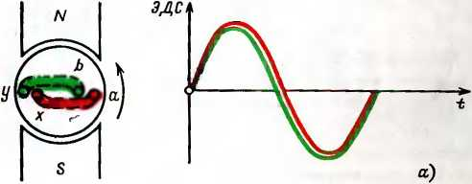

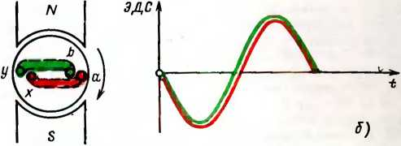

Рис. 4 Расположение синусоид на чертежах в зависимости от направле­ния вращения ротора генератора

ются относительно магнита. Поэтому синусоиды, изображающие измене­ния ЭДС в обеих обмотках, совпадают. Но если вращение происходит против часовой стрелки, наблюдения за изменениями ЭДС' начинаются в тот момент, когда обмотки занимают положение, показанное иа чертеже, и синусоиды начерчены, как на рис. 4, *а,* то при вращении по часовой стрелке синусоиды изображают иначе (рис. 4, б). Почему? Потому что в первом случае проводники раньше проходят под северным полюсом, во втором — раньше под южным.

Двухполюсный генератор на рис. 5, *а* тоже имеет две обмотки, ио расположенные под прямым углом. Поэтому они проходят под полюсами неодновременно. Значит, максимальные значения ЭДС в них на­ступают в разное время и, следовательно, синусоиды должны быть сдви­нуты. Остается выяснить, иа какую часть периода и в какую сторону. Решают эти вопросы следующим образом.

1. Синусоиду ЭДС одной обмотки, например *ах,* располагают на чер­теже произвольно (рис. 5, б) и через точку *0,* от которой в дальнейшем будет вестись отсчет времени, проводят вертикаль *1—/.*

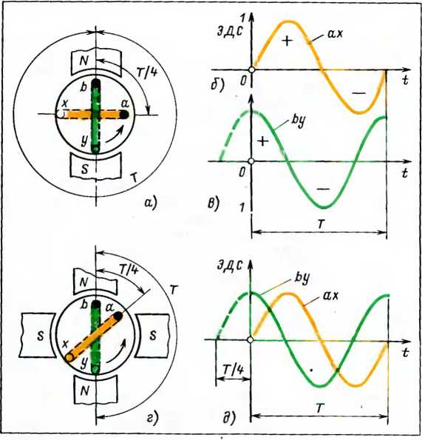

Рис 5. Сдвиг ЭДС двух обмоток иа четверть периода

1. Определяют по рис. 5, *а,* какому положению проводника соответ­ствует точка *О* и где в это время находится проводник Ь:опережает ои проводник *а* по направлению вращения или отстает от него. В нашем случае проводник *b* опережает проводник *а.* Действительно, по­следний еще иа нейтрали, ЭДС в нем равна нулю, а проводник *b —* уже под полюсами и его ЭДС достигла максимума.
2. Определяют, какой знак имеет ЭДС в обмотке *by* в точке *О,* чтобы знать, как начинать построение синусоиды ЭДС обмотки в точке *О —* под горизонтальной осью или на ней. Если обмотка *by* находится в области того же полюса, к которому при вращении приближается обмотка *ах,* значит знаки у ЭДС одинаковы. В нашем примере ЭДС обмотки *ах* поло­жительна и обе обмотки находятся в области одного и того же полюса. Поэтому синусоида ЭДС обмотки *by* в точке *О* тоже должна быть поло­жительна (рис. 5, в).
3. Определяют, на какую часть периода обмотка *by* сдвинута отно­сительно обмотки *ах.* Это видно из рис. 5, а н г, иа которых представлены соответственно двухполюсный и четырехполюсный генераторы. Длитель­ность периода *Т* в любом случае определяется расстоянием между одно­именными полюсами и частотой (скоростью) вращения. Нетрудно видеть, что расстояние между началами обмоток, т. е. между проводниками *а* и *Ь,* равно четверти периода.
4. Остается совместить синусоиды ЭДС обмоток *ах* и *by,* что сделано на рис. 5, *д,* где ясно виден сдвиг между ними на четверть периода Г/4.

Генератор с тремя обмотками *ах, by* и *cz* показан на рис. 6. Обмотки равномерно распределены по окружности, т. е. сдвинуты относительно друг друга на треть периода Г/3 или на 120 °. При данном расположении обмоток и вращении против часовой стрелки ЭДС обмотки *ах* опережает на Г/3 ЭДС обмотки *by,* которая в свою очередь опережает на Г/3 ЭДС обмотки *cz.*

Каждая обмотка генератора (трансформатора, электродвигателя переменного тока) обычно называется фазой.

Генераторы с одной обмоткой являются однофазными, с двумя об­мотками — двухфазными, с тремя — трехфазными и т. д. Если ЭДС в разных обмотках достигают нулевых (или максимальных) значений в разное время, то говорят, что между фазами существует сдвиг, кото­рый определяют в долях периода или в электрических градусах.

Фаза. Выше уже указывалось, что обмотки генераторов, трансфор­маторов и электродвигателей называют фазами. Но слово «фаза» в элек­тротехнике употребляют еще в нескольких значениях.

Фазами также называют провода трехфазных линий в отличие от нейтрального (нулевого) провода (см. § 2). Фазы обозначают буквами *А, В, С (а, в, с)* или *Ж, 3, К,* так как на электростанциях и подстанциях шины, принадлежащие разным фазам, окрашивают желтой, зеленой и красной красками. Нейтраль обозначают буквой *N,* а иногда цифрой *О* (нуль).

Фазой в широком смысле этого слова называется отдельный момент в развитии какого-либо явления. В периодических процессах (к которым относятся и изменения ЭДС и тока) фазой называется значение вели­чины, характеризующей состояние колебательного процесса в каждый момент времени. Таким образом, фазой можно называть и угол поворота

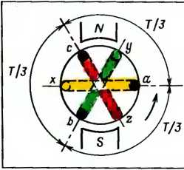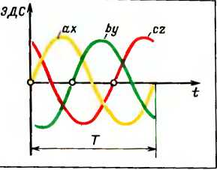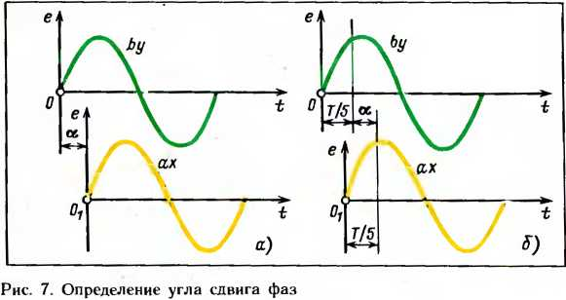

Рис. 6. Электродвижущие силы трех обмоток, сдвинутых на треть периода

обмотки (так как каждому углу соответствует определенное значение ЭДС) и время, прошедшее от начала периода. Начало периода, когда ЭДС равна нулю, часто называют нулевой фазой.

Фазовые углы, определяющие значения ЭДС или тока в начальный момент (с которого начинается рассмотрение процесса изменения ЭДС или тока), называются начальными фазами.

Важно понять, что определять сдвиг по фазе между двумя ЭДС или токами нужно всегда между одинаковыми фазами рассматриваемых величин. Например, сдвиг *а* между нулевыми фазами (рис. 7, *а)* и между фазами в *Т/5* (рис. 7, б) одинаков.

Если нужно определить, опережает одна синусоида другую или отста­ет от нее, поступают следующим образом.

Через нулевую фазу О| одной синусоиды *ах* проводят вертикаль *I—I* до пересечения со второй синусоидой *by* (рис. 8, *а).* Если вертикаль пере­секает синусоиду выше горизонтальной оси, значит вторая синусоида опережает первую, если ниже — отстает. Действительно, верти­каль *1—1,* проведенная через нулевую фазу синусоиды *ах,* пересекает *by*

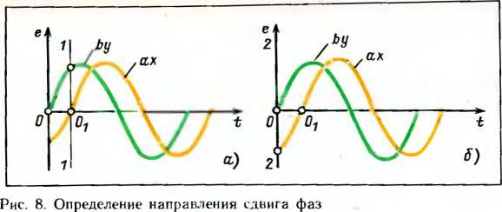

выше горизонтальной оси и, следовательно, *by* опережает *ах.* Но если *by* опережает *ах,* то *ах* отстает от *by.* В этом легко убедиться, проведя верти­каль *2—2* (рис. 8, б) через нулевую фазу *by,* которая пересекает отстаю­щую синусоиду *ах* ниже горизонтальной оси.

Вращение фаз. Вращением фаз называют последовательность, в ко­торой в обмотках разных фаз ЭДС (токи) достигают с течением времени максимальных значений. Если вращение ротора генератора происходит против часовой стрелки, как показано на рис. 6, то фазы вращаются в направлении *ах, by, сг.* Если изменить направление вращения ротора, то изменится и направление вращения фаз: они станут вращаться в обрат­ном направлении, т. е. *ах, cz. by.* Подробно вопрос о вращении фаз рас­смотрен в § 15.

Векторы. В технике переменных токов периодические изменения ЭДС (токов) часто изображают векторами, т. е. отрезками прямой определен­ной длины и определенного направления.

С помощью векторов можно решать ряд задач. Нас в рассматривае­мых вопросах интересуют две из них: определение мгновенных значений ЭДС; определение сдвига фаз между двумя и более ЭДС.

Для определения мгновенных значений вектор должен иметь длину, соответствующую максимальному значению ЭДС. Его начальная фаза совпадает с направлением горизонтальной оси. Затем вектор вращают против часовой стрелки и проектируют на неподвижную вертикальную ось. Длины проекций и определяют мгновенные значения ЭДС для каж­дого угла.поворота, что иллюстрирует рис. 9. На этом рисунке изменения ЭДС представлены как синусоидой, на которой отмечены мгновенные значения ЭДС через каждую восьмую часть периода, так и проекциями вектора на ось для тех же долей периода.

Определение сдвига фаз. Для определения сдвига фаз между двумя и более ЭДС каждую из них изображают вектором. Начала векторов совмещены. Угол между ними определяет сдвиг фаз. Как выяснится из дальнейшего изложения, определение сдвига фаз является одной из важ­нейших задач техники многофазных переменных токов.

Техника построения векторов для двух ЭДС поясняется на рис. 10. *а.* Слева на нем изображены синусоиды и ясно видно, что ЭДС е? опережает ЭДС е, на угол *а.* Справа ЭДС щ изображена вектором £|м, который расположен горизонтально (т. е. так, чтобы его проекция на ось *1—1* была равна мгновенному значению е, в точке *0),* и стрелкой показано направле­ние вращения. Затем по этому направлению отложен угол *а* и построен вектор ЭДС £2м. Заметьте: в электротехнике мгновенные значения синусоидальных величин принято обозначать строчными (маленькими) буквами, в нашем примере *е<* и вг; максимальные значения обозначаются прописными (большими) буквами с индексом «м», в нашем примере £1м и £2„-

Построение можно выполнить иначе. После построения вектора £|м (который расположен горизонтально) через точку пересечения сину­соиды ег с вертикалью *2—2* проведена горизонтальная штриховая линия (она отсекает мгновенное значение ЭДС ег, соответствующее точке *0).* Затем радиусом длиной £2м из точки *О'* как из центра сделана засечка, после чего построен вектор £2м. При таком построении угол *а* получается автоматически.

Примеры векторных диаграмм (т. е. совокупности векторов, изобра­жающих синусоидальные величины одинаковой частоты) для различных углов сдвига фаз между *е>* и ег приведены на рис. 10, б—е.

Обратите особое внимание на рис. 10, е, который соответствует рис. 10, г и показывает, что *как бы ни располагалась на чертеже век­торная диаграмма, сдвиг фаз от этого на ней не изменяется,* и это весьма важно.

Можно ли изображать векторами действующие (эффективные) зна­чения ЭДС и токов? Этот важный вопрос вызывает обычно недоумение. Ответить на него можно следующим образом.

Если нужно определять мгновенные значения синусоидальной ве­личины, то удобнее брать вектор, изображающий ее максимальное зна­чение, потому что именно его проекция на ось дает мгновенные значения. Но в практической деятельности обычно имеют дело не с мгновенными, а с действующими значениями, например говорят 127 В, понимая под этим действующее значение и не думая ни о максимальных значе-

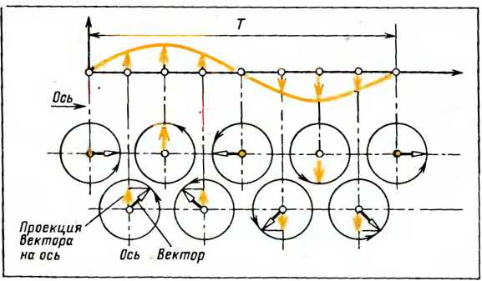

Рис. 9. Определение мгновенных значений ЭДС при вращении век гора

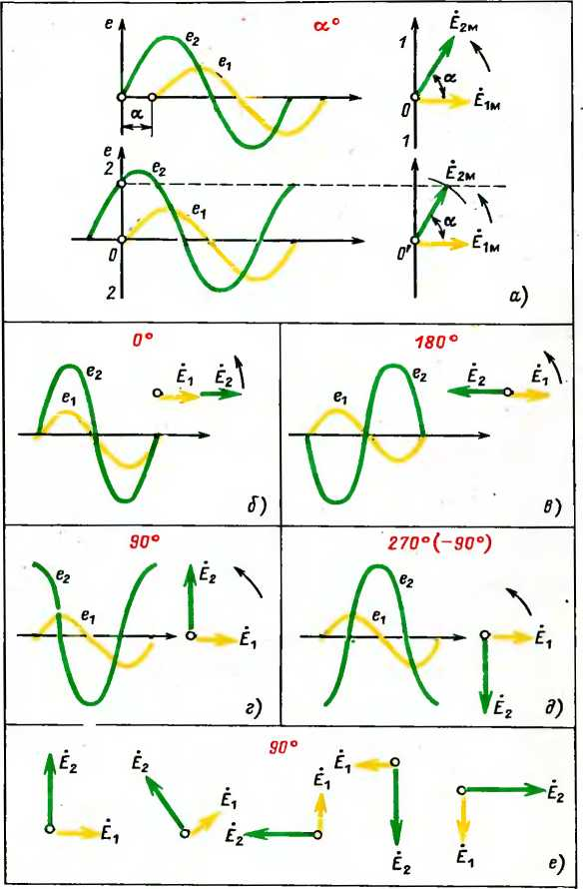

Рис. 10. Определение сдвига фаз при помощи векторов

ниях, которые на 41 % больше, ни о других мгновенных значениях. Поэ­тому векторные диаграммы обычно строят для действующих значений. При этом углы сдвига фаз между током, ЭДС, напряжением и т. п. видны совершенно отчетливо, а результаты сложения и вычитания векторов непосредственно получаются в действующих значениях, что удобно. Дей­ствующие значения обозначают прописными буквами без индекса «м»: *Е. U, I.*

Сложение и вычитание синусоид. В электроустановках, в которых действуют несколько ЭДС, они в зависимости от способа соединения мо­гут либо складываться, либо вычитаться. Это же относится к токам в ме­стах разветвлений.

В цепях постоянного тока сложение и вычитание производят алге­браически. Это значит, что если одна ЭДС равна 5 В, а другая 18 В, то их сумма составляет 5+18=23 В, а разность 5—18=—13 В. Знак ми­нус указывает на изменение направления тока на обратное по сравнению с тем, которое было бы только от одной ЭДС 5 В.

В цепях переменного тока сложение и вычитание производятся более сложно.

Чтобы сложить две синусоиды Щ и ег, нужно: а) пересечь их в не­скольких местах вертикалями *0 1, 2,3. 4,5...* и т. д., на которых синусоиды отсекут мгновенные значения ЭДС (рис. 11, а); б) попарно алгебраически сложить мгновенные значения и полученные суммы, представляющие собой мгновенные значения суммарной ЭДС, отложить на тех же вер­тикалях (рис. 11, б); в) соединить плавной кривой вершины суммарных

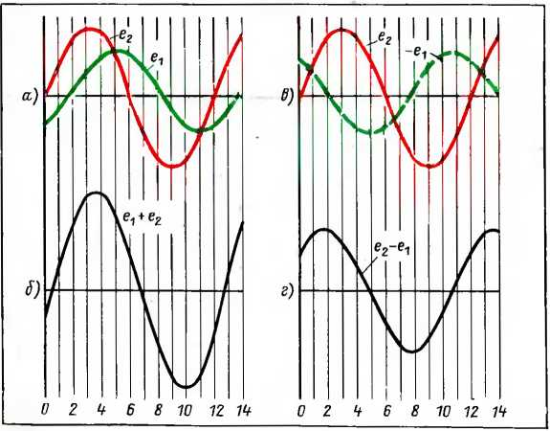

Рис. 11. Сложение и вычитание синусоид

мгновенных значений, получив, таким образом, суммарную синусоиду в|+в2-

Чтобы вычесть одну синусоиду из другой, например е> из *ег* (рис. II п), нужно вычитаемой синусоиде дать обратный знак, т. е. попро­сту начертить ее зеркальное изображение —е, (рис. II, *в).* Затем сину­соиды Сг и —с, складывают (рис. 11, а), как описано выше. Одним словом, вычитание синусоид основывается на известном правиле, которое гласит.

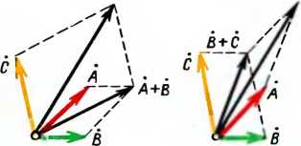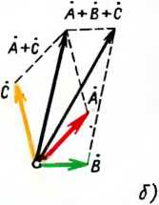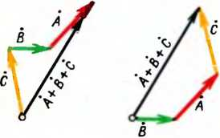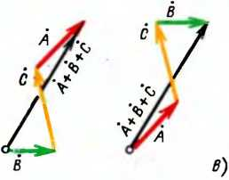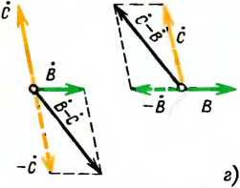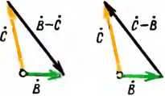

***а)***

что вычесть — все равно, что прибавить то же самое с обратным знаком.

Сложение и вычитание векторов. На рис. 12, *а* изображены три век­тора *А. 6* и С. На рис. 12, б показано их сложение по правилу параллелограмма, а именно: сначала найдена сумма двух векторов *А* и Й (Й и £, Л и *С),* затем к ней прибавлен вектор *С (А, Ё)* Рису­нок 12, *в* показывает другой способ сложения этих же векторов в четырех вариантах Обратите внимание на направление вектора суммы. Сравнивая рис. 12, бив, легко видеть, что в любом случае получены оди­наковые результаты

Для вычитания одного вектора из другого вычитаемый вектор поворачивают иа 180° (т. е. ему дают обратный знак), после чего по пра­вилу параллелограмма производят сложение (рис. 12, *г).* Другой способ вычитания этих же векторов иллюстрирует рис. 12,*д.* Заметьте: вектор-

разность направлен к концу того вектора, из которого сделано вы­

читание. Так, на рис. 12, *д,* слева, вектор-разность направлен к концу вектора Й.

с В дальнейшем мы не будем возвращаться к объяснению вопросов, ЧЛХ рассмотренных выше, считая их известными.

Трехфазиая система. Наибольшее распространение в электротех-

* нике получила симметричная трехфазная система ЭДС. Она представляет V,!? три одинаковые по частоте и амплитуде переменные ЭДС, между которы- ми существует сдвиг на 17з периода. Совокупность токов, возникающих 'Х под действием этих ЭДС, называется трехфазиой системой токов или, как обычно говорят, трехфазным током.

Если нагрузки всех трех фаз *во всех отношениях одинаковы* (напри­

мер, представляют собой обмотки трехфазиого электродвигателя, или театральную люстру, в которой каждая из фаз питает одинаковое коли­чество одинаковых ламп, или является трехфазной конденсаторной ба­тареей и т. п.), то трехфазная система токов будет *симметричной.* Это самый благоприятный и самый простой случай.

В симметричной системе значения токов всех трех фаз равны, токи

одинаково сдвинуты относительно соответствующих напряжений, а меж­ду токами смежных фаз сдвиг равен |уз периода.

В практике же часто встречаются несимметричные нагрузки. На­

пример, всегда существует несимметрия в осветительных сетях, значи­тельную асимметрию создает электрическая тяга на переменном токе. Симметрия резко нарушается в аварийных режимах (короткое замыка­ние. обрыв одного провода, нарушение контакта в одной из фаз и т. п.). Понятие о несимметричных нагрузках дано в § 2. 3 и 6.

Трехфазиый ток был изобретен в 1891 г. русским инженером М. О. Доливо-Добровольским и получил широчайшее распространение благодаря своим замечательным свойствам:

а) с помощью трехфазиого тока можно передать энергию с затратой

значительно меньшего количества проводникового материала, чем потре­бовалось бы при передаче однофазным током;

б) с помощью трехфазного тока в неподвижных обмотках электро­двигателей создается вращающееся магнитное поле, увлекающее за со­бой роторы самых простых по конструкции и самых распространенных

асинхронных электродвигателей.

**центральная городская * 17**

**библиотека j**

**имени З.И. Леиииа I**

В зависимости от вида соединений трехфазных генераторов, транс­форматоров и электроприемников можно получить те или иные практи­ческие результаты, к рассмотрению которых мы и приступаем.

1. ЗВЕЗДА

**Соединение в звезду трехфазного генератора.** Расположим на чертеже изображения трех обмоток *ах, by* и *cz* трехфазного генератора под углами 120° так, как это сделано на рис. 13, *а.* Присоединим к каждой обмотке нагрузку. В данном случае это сопротивления *га, zb* и *zc-* На практике нагрузкой могут быть лам­пы, печи, электродвигатели и другие электроприемники. Для сое­динения обмоток генератора с нагрузками потребовалось шесть проводов. В каждый момент времени три из них являются пря­мыми — ток по ним идет от генератора к нагрузке. Другие три провода — обратные.

Векторы *Ёа, Ёь* и *Ёс* расположены параллельно обмоткам и изображают их ЭДС. Напряжения *Ua, Ub* и *Uc* меньше соответ­ствующих ЭДС иа величину падения напряжения в обмотках. Направления токов /0, *1Ь* и *1С* изображены стрелками.

Объединение трех обратных проводов в один дает четырех- ■ проводную схему (рис. 13, б). В ней провода, присоединенные к выводам генератора а, б и с, называются линейными (или просто фазами). Общий провод называют нейтральным на том основании, что он в равной степени принадлежит любой фазе, либо нулевым, так как в ряде случаев ток в нем /0 равен нулю.

Естественно, возникает вопрос: может ли равняться нулю ток в проводе, по которому в генератор должны возвращаться токи трех фаз? Ответ дает рис. 13, *в,* где токи изображены векторами *1а, Iь* и *1С* (сумма которых дает ток /0) и произведено их сложение. Сначала сложены токи двух фаз, затем их сумма сложена с током третьей фазы. В итоге получен нуль, так как геометриче­ская сумма токов двух фаз, что отчетливо видно на рис. 13, *в,* равна току третьей фазы *b* и направлена прямо противоположно.

Физический смысл полученного результата состоит в том, что благодаря сдвигу фаз между токами в каждый момент времени токи в одних линейных проводах идут от гене­ратора, в других — к генератору. Иными словами, одни из них являются прямыми, другие — обратными. Роль линейных прово­дов в качестве прямых и обратных, понятно, непрерывно меня­ется, но так или иначе при равномерной (одинаковой) нагрузке фаз на долю нулевого провода тока не остается.

При равномерной нагрузке фаз нулевого провода не делают, получая, таким образом, трехпроводную схему (рис. 13, г). 18

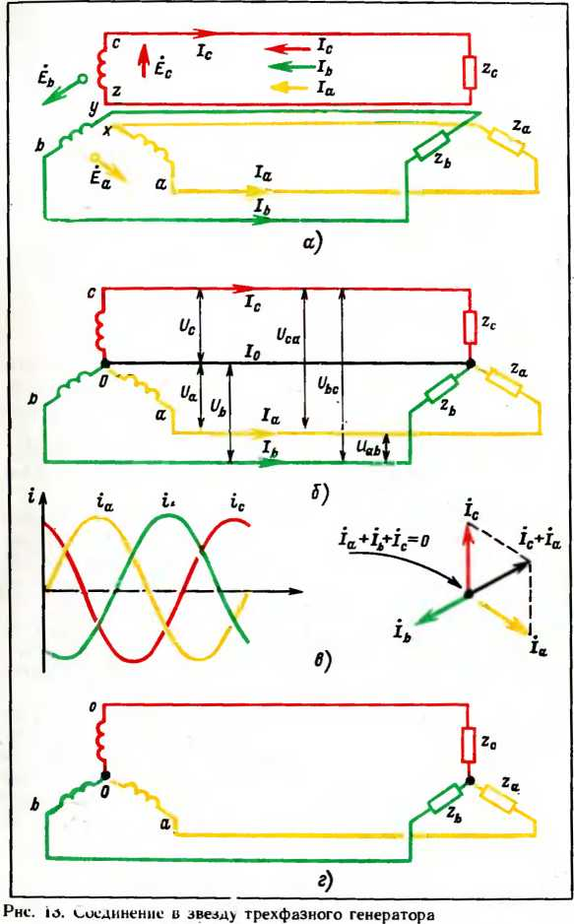

При неравномерной нагрузке в четырехпроводной схеме по нулевому проводу идет только небаланс токов. Поэтому сечение нулевого провода не больше сечення линейных проводов, а, как правило, вдвое меньше. Подробнее вопрос о сечении нулевого провода рассмотрен ниже.

Независимо от того, выполнена схема с шестью, четырьмя или тремя проводами (что для практики, конечно, не безразлично, во-первых, потому что трехпроводные схемы дешевле и, во-вто­рых, потому что каждая схема обладает определенными свойст­вами и предназначена для определенных условий), система не перестает быть трехфазной.

Электродвижущие силы £а, *Еь* и *Ес,* напряжения *Ua, lh* и *Uc* и токи *la, h* и *1С* каждой фазной обмоткн называют фазными. Напряжения *Uab, Ute* и *Uca,* действующие между линейными про­водами, а также токи в линейных проводах /о, *I»* и /£ называют линейными.

**Основные соотношения:** 1. При соединении в звезду линейные и фазные токи одинаковы, потому что для тока, проходящего че­рез фазную обмотку, нет иного пути, кроме линейного провода.

2. Линейные напряжения больше фазных в )/з==1,73 ра­за, откуда вытекают известные соотношения 127/220 В (127Х 1,73=220); 220/380 В (220Х 1,73= 380); 6,6/11 кВ (6,6X1.73= = 11) и т. д. _

Как доказать, что линейные напряжения в-^ 3= 1,73 раза больше фазных? Для этого придется начать с простого, ио хоро­шо понятного примера. Две батареи с ЭДС £i =5 В и £2=7 В можно соединить либо как на рис. 14, *а,* либо как на рис. 14, *б.* В первом случае соединены разноименные выводы: плюс (на­чало) одной батареи с минусом (концом) другой, и ЭДС. дей­ствующая между свободными разноименными выводами, равна сумме *Ei* £2 = 5 4- 7 = 12 В. Во втором — соединены одно­именные выводы; плюс одной батареи с плюсом другой, и ЭДС, действующая между свободными одноименными выводами, рав­на разности £| — £2=5 — 7 = —2 В. Знак минус указывает на изменение направления на обратное по сравнению с тем, ко­торое было только от одной ЭДС £ь Короче говоря, результирую­щая ЭДС при соединении разноименных выводов равна сумме, а при соединении одноименных выводов — раз­ности составляющих ЭДС и направлена в сторону боль­шей ЭДС.

Теперь можно возвратиться к соединению в звезду. Так как в этом случае соединяют одноименные выводы (либо начала, либо концы), то результирующее линейное напряжение находит­ся вычитанием. В соответствии со схемой рис. 14, е, на которой указано направление вращения фаз и обозначены разности

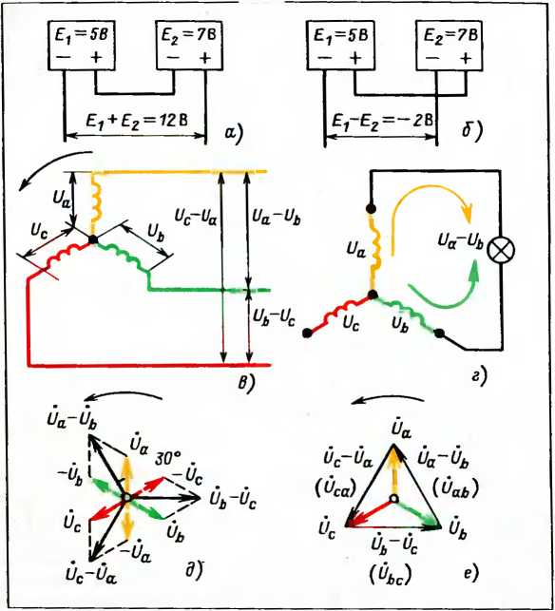

Рис. 14. Определение линейных напряжений при соединении в звезду *0 а— 0ь, О ь— С с* и *ис— 0 а* (вычитание ведут всегда в одном и том же направлении, т. е. из напряжения опережающей фазы вычитают напряжение следующей за ней), на рис. 14, *д* выпол­нено вычитание. Непосредственно измеряя длины векторов либо пользуясь формулами геометрии, легко убедиться, что линейные напряжения *(0а—Оь, Оь—0с, 0с—0а)* в /3 =1.73 раза боль­ше фазных *Ua, Ub, Uc.*

К решению этого же вопроса, т. е. к доказательству того, что линейные напряжения определяются вычитанием, можно по­дойти и иначе. Действительно, если включить лампу так, как показано на рис. 14, *г,* то нетрудно видеть, что в лампе токи, соз­данные действием фазных напряжений *Uu* и *Ub,* направлены навстречу. Значит, линейное напряжение *Uab* надо находить вычитанием, но, естественно, геометрическим.

Из рис. 14, *д* отчетливо видно, что векторная диаграмма сим­метричных линейных напряжений *(0а — Оь, Оь — 0сн 0с — 0а)* сдвинута на 30° в сторону вращения векторов относи­тельно диаграммы фазных напряжений *0а, 0ь* и *0с.* Иными сло­вами, напряжение *0а — 0ь* опережает на 30° *0а, 0ь — 0с* опере­жает на 30° *0ь* и *0с — 0а* опережает иа 30° *0с.*

Сделаем еще один шаг. Перенесем с рис. 14, *д* векторы *0а — 0ь, 0ь — Clc и Ос — 0а* параллельно самим себе, так, чтобы их концы и начала оказались у концов векторов *0а, 0ь* и *0с,* обра­зующих звезду. При этом получится треугольник (рис. 14, *е).* Из него непосредственно следует, что:

*для определения значений линейных напряжений достаточно около звезды фазных напряжений построить треугольник;*

*для определения направлений линейных напряжений у век­торов, образующих стороны треугольника, нужно расставить стрелки в направлении вращения фаз.*

**Обозначение линейных напряжений.** На рис. 14, *е* линейные напряжения обозначены не только как разность соответствую­щих фазных напряжений, но также и одной буквой с двумя индексами, в нашем примере *0аь (0Ьс* и *0са).* Порядок индексов непроизволен: он показывает, в каком направлении производи­лось вычитание.

Итак, мы из одного фазного напряжения вычли равное ему по значению, но получили не нуль, а напряжение, в 1,73 раза большее. Этот результат ие является неожиданным, так как про­изводилось ие алгебраическое, а *геометрическое* вычитание.

Воспользуемся случаем, чтобы подчеркнуть еще одно важное обстоятельство, с которым в дальнейшем мы неоднократно столк­немся. Оно состоит в том, что при геометрическом вычитании векторов, равных по модулю (по длине), в отличие от алгебраи­ческого вычитания можно получить не только нуль, н.о и любое значение в пределах от нуля до удвоенного. Сказанное здесь иллюстрируется на рис. 15 несколькими примерами.

Слева произведено вычитание векторов, совпадающих по фа­зе (сдвиг 0°), и, естественно, получен нуль. Правее вычитаются векторы, сдвинутые на 45°: разность равна 0,707 длины любого из них и т. д. И, наконец, иа рис. 15 справа разность оказалась вдвое больше уменьшаемого.

**Соединение в звезду электроприемников.** Электроприемиики могут представлять либо сосредоточенную, либо рассредоточен­ную нагрузку. Кроме того, оиа может быть равномерной, как, например, обмотки трехфазных электродвигателей, так и нерав­номерной, как, например, освещение домов, улиц и т. п.

Сосредоточенной нагрузкой являются: электродвига­тели (рис. 16, *а),* конденсаторная батарея (рис. 16, б),театраль- 22

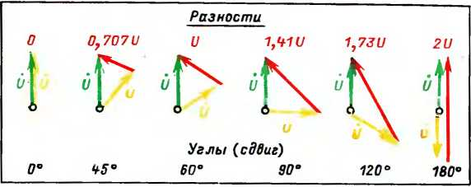

I’m !■>. I’lniKivn, векторов зависит от \i.ia межл\ ними

ная люстра (рис. 16, в), где все три фазы расположены в непо­средственной близости.

Рассредоточенной нагрузкой являются: осветитель­ные сети домов (рис. 16. гид), где от вводного ящика *1* по лест­ничным клеткам расходятся стояки 2, а от них в свою очередь сделаны ответвления *3* в квартиры. Очень важно понять, что *в осветительных сетях не на всех участках существует трехфаз­ная нагрузка.*

Действительно, до вводного ящика идут четыре питающих провода: *А, В, С н N.* Это настоящая трехфазиая сеть — в ией по нулевому (нейтральному) проводу проходит только ток неба­ланса всего дома, определяющийся неравномерностью на­грузки фаз. Это же относится к стоякам *2* на рис. 16, г, где по нулевому проводу проходит ток небаланса в пределах данной лестничной клетки.

Что же касается стояков на рис. 16, *д,* в каждом из которых только одна фаза и нуль, а также ответвлений в квартиры, то они хоть и питаются от трехфазиой сети, но представляют собой однофазную нагрузку, так как и по фазному, и по нулевому проводам проходит один и тот же ток (других путей иет). Поэто­му сечения фазного и нулевого проводов должны быть одинако­вы.

Заметьте: при равномерной нагрузке (рис. 16, *а—в)* приме­нена трехпроводиая схема, при неравномерной (рис. 16, *г* и д) — четырехпроводная.

Чтобы понять, почему делают именно так, обратимся к рис. 17. На рис. 17, *а* показаны три группы одинаковых ламп (т. е. имеющих равные номинальные напряжения, в нашем при­мере 127 В, и равные мощности). При этих условиях и линейном напряжении сети 220 В лампы горят нормальным накалом. Но количество одновременно включенных ламп, а также их мощ­ность в сетях освещения зависят от желания потребителей.

Рис. 16. Соединение в звезду электроприемников

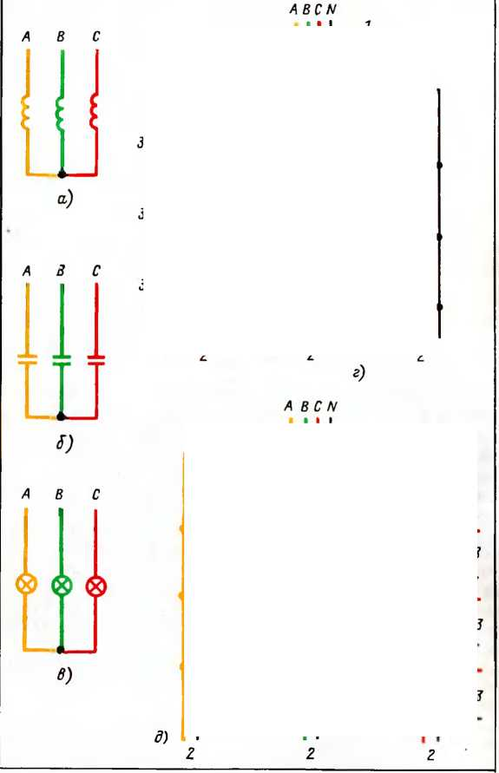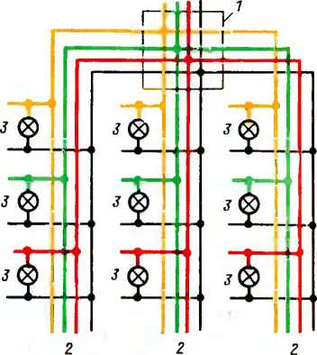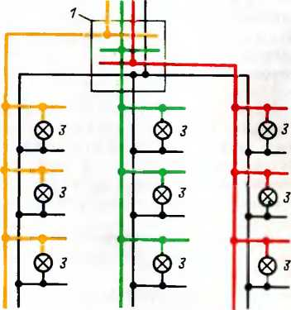

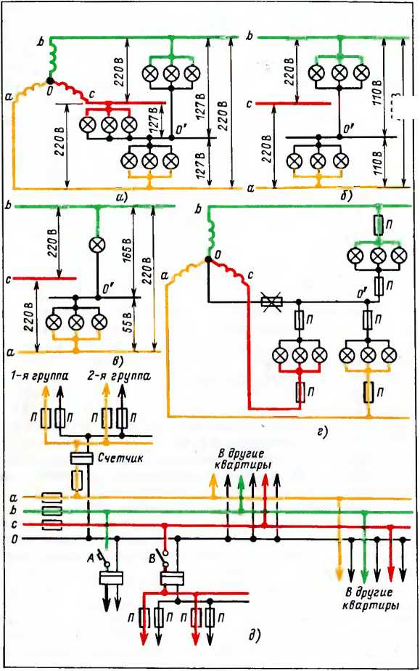

Рис. 17 Особенности соединений в звезду осветительной нагрузки

***220Ъ***

В частном случае нагрузка одной из фаз, например фазы с, мо­жет быть на некоторое время совсем отключена (рис. 17, б). И тогда нагрузки двух других фаз окажутся соединенными по­следовательно. Если они равны, то линейное напряжение раз­делится между ними поровну и лампы будут гореть с недо­калом, так как 220 В: 2=110 В меньше номинального напряже­ния 127 В.

Значительно хуже, если часть ламп, присоединенных к одной из фаз, например к фазе *Ь,* будет отключена, например, так, как показано на рис. 17, *в.* Действительно, сопротивление одной лам­пы в 3 раза больше сопротивления группы из трех таких же ламп, соединенных параллельно. Значит, напряжение 220 В разделится между ними неравномерно: на большее сопротивление придется 165 В (3/4 от 220 В) и лампа может перегореть, иа меиьшее сопро­тивление придется 55 В (' Д-от220 В). Строго говоря, напряжение разделится несколько иначе. Дело в том, что чем горячее нить лампы, тем больше ее сопротивление, и так как одна лампа горит с перекалом, а три с недокалом, то разница в их сопротивлениях будет еще значительнее.

При четырехпроводной схеме (рис. 17, *г)* неравномерность нагрузки фаз не сказывается столь сильно иа накале ламп бла­годаря тому, что нагрузка каждой фазы иепосредствеино при­соединена к обоим выводам фазной обмотки генератора или вто­ричной обмотки трансформатора.

Следует, однако, отметить, что неравномерность нагрузки фаз даже и при наличии нулевого провода — явление нежела­тельное, особенно в тех случаях, когда нагрузка питается от вто­ричной обмотки трансформатора, соединенной в звезду, так как при неравномерной нагрузке в трансформаторе нарушается его магнитное равновесие. Этот важный вопрос рассмотрен ниже в этом же параграфе.

**Распределение нагрузки между фазами.** Итак, мы всегда стремимся равномерно нагрузить фазы, т. е. присоединить к каж­дой из них одинаковую мощность. При освещении лампами на­каливания для этого достаточно правильно распределить лампы между фазами. При люминесцентном освещении надо вы­полнить еще одно условие, а именно: присоединить лампы, распо­ложенные рядом, к разным фазам. Это объясняется следующим образом: люминесцентные лампы 100 раз в секунду зажигаются и гаснут, так как переменный ток частотой 50 Гц 100 раз в секунду проходит через нуль. Хотя мы не замечаем этих пульсаций света, но они вредно действуют иа зрение. Если же рядом расположены лампы, присоединенные к разным фазам, то они будут гаснуть и загораться неодновременно, что значительно снизит глубину изменения светового потока.

Кроме того, глубокое изменение светового потока может исказить действительную картину движения предметов. Пусть, например, вращающийся предмет за время погасания лампы успеет сделать полное число оборотов. Значит, при каждом оче­редном освещении предмет будет виден в одном и том же положе­нии, т. е. будет казаться неподвижным. Если вращающийся пред­мет успеет за время погасания сделать немного меньше полного оборота, то будет казаться, что вращение происходит в обратную сторону. В производственных условиях, где имеются механизмы с вращающимися деталями, это крайне опасно.

**Почему в нулевой провод не разрешается включать предо­хранитель?** Допустим, в начале стояка установлен пре­дохранитель, но он перегорел (на рис. 17, *г* он перечеркнут). В этом случае четырехпроводная схема превращается в трех­проводную со всеми рассмотренными выше недостатками, прису­щими ей при неравномерной нагрузке фаз.

Согласно Правилам устройства электроустановок (ПУЭ) *в начале стояка в нулевой провод не разрешается включать пре­дохранитель (рубильник, выключатель автоматический).* На этажных щитках лестничных клеток, откуда питание расходится по квартирам, предохранители (выключатели автоматические) устанавливают только в фазном проводе (рис. 17, д) либо пре­дохранителей вообще нет. В этом случае, одиако, обязателен выключатель *В* или выключатель автоматический *А,* которым вся квартира может быть отсоединена от стояка.

Но в квартирах, где к предохранителям *П* имеют доступ ли­ца, ие имеющие специальной электротехнической подготовки, из-за чего ие исключено недостаточно хорошее состояние пре­дохранителей, их устанавливают на обоих проводах, чтобы по­высить пожарную безопасность. Не противоречит ли это сказан­ному выше о недопустимости включать предохранитель в нулевой провод? Нисколько. Потому что нагрузка в пределах к в а р- т ир ы является однофазной, так как по обоим проводам и пре­дохранителям проходит один и тот же ток. Значит, перегорание предохранителя в любом проводе (фазном или нулевом — без­различно) ие может привести к перекалу ламп: они просто погаснут.

Плавкие предохранители в осветительных сетях уступают место предохранителям автоматическим благодаря тому, что они обеспечивают более совершенную защиту и не требуют замены. В старых домах вместо пробок можно в корпус предохранителя просто ввернуть предохранитель автоматический резьбовой (рис. 18), не производя каких-либо монтажных работ.

**Сечение нулевого провода в четырехпроводных сетях** обычно меньше сечения фазных проводов. Поэтому в кабелях для четы-

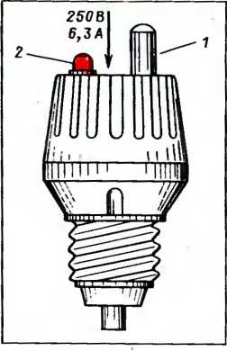Рис. 18. Предохранитель автомати­ческий резьбовой ПАР-6,3 (на ток 6,3 А), ввертывающийся в корпус предохранителя вместо пробки: / — кнопка для включения; *2 —* кнопка длн отключения. На корпусе написаны его номинальные данные: предельное напряжение сети, например 250 В (онн же пригодны длн сетей 127 н 220 В), и номинальный ток, например 6,3 А. Номинальный ток может проходить че­рез выключатель автоматический нео­граниченно долго, но прн перегрузке (превышение номинального тока) от­ключается, причем тем скорее, чем пе­регрузка больше. Короткое замыкание отключается мгновенно

рехпроводных сетей три жилы толще, а одна, предназначенная для нулевого провода, тоньше. Такой кабель обозначается, на- пример, так: ЗХ 16-f-l ХЮ (три жилы сечением 16 мм2 и одна сечением 10 мм2). Однако в практике нередко возникает необхо­димость увеличить сечение нулевого провода. Рассмотрим два примера.

На рнс. 19 показаны трн группы *I, II, III* ламп аварийного освещения, питающиеся в нормальном режиме от вторичной об­мотки трансформатора *Т* (контактор *К* включен). При исчезно­вении напряжения переменного тока контактор отключается и лампы автоматически переключаются на аккумуляторную ба­тарею *АБ.* При этом к проводу *1* (который ранее был нулевым) присоединяется «минус», а к проводам *2, 3* и *4* (которые раньше были фазными) — «плюс». Пока лампы питались от трансформа­тора, в проводе *1* был небольшой ток, равный геометриче­ской сумме токов в проводах *2, 3* н *4.* Когда же лампы переклю­чились на аккумуляторную батарею, ток в проводе *1* стал равен арифметической сумме токов, т. е. превысил ток в проводах *2, 3* или *4* примерно в 3 раза. Значит, сечение провода *1* должно быть не меньше, а значительно больше сечення проводов *2, 3* нли *4.*

Приведенный на рнс. 19 пример относится к сравнительно небольшому числу специальных электроустановок (например, к освещению театров н концертных залов).

Следующий пример имеет весьма широкое распространение. Речь идет о питании люминесцентных ламп по четырех-

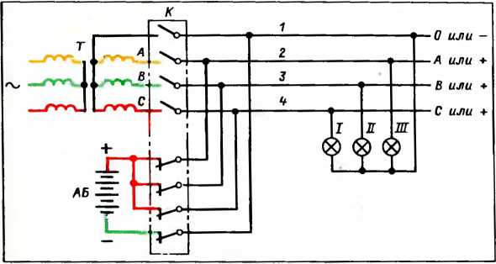

Рис. 19. Сечение нулевого провода в схеме аварийного освещения, переключаемого с переменного тока на постоянный, должно быть больше сечения фазного провода

проводной системе. В этих условиях даже при совершенно равно­мерной нагрузке фаз по нулевому проводу проходят токи высших гармоник, в основном — третьей. Этот ток столь значителен, что сечение четвертой жилы обычного четырехжильного кабеля ока­зывается недостаточным. Рассмотрим этот вопрос подробнее.

На рис. 20, *а* показан синусоидальный ток (кривая /) в фа­зе *А.* Такой ток был бы при нагрузке лампами накаливания. При нагрузке люминесцентными лампами дополнительно возникает ток третьей гармоники (кривая 2). Сложение кривых *1* и *2* дает кривую *3,* которая показывает, что ток в фазе *А* несинусоидален На рис. 20, бив изображены кривые для фаз В и С. Сравнивая кривые *2* на рис. 20, а, б и в видим, что токи *третьих гармоник совпадают по фазе.* Поэтому в нулевом проводе они арифме­тически суммируются, образуя кривую *4* тройной частоты 150 Гц (рис. 20, г).

В зависимости от схемы включения люминесцентных ламп, их типа, способа компенсации индуктивности балластных дрос­селей и т. п. ток в нулевом проводе имеет большее или меньшее значение, но во всяком случае он велнк и может даже превысить ток в фазном проводе.

**Соединение в звезду обмоток трансформаторов.** На рис. 21, а дай пример передачи электроэнергии с тройной трансформацией. Нетрудно видеть, что первичная обмотка повышающего транс­форматора *Т I* является электроприемником для генератора *Г /,* вторичная обмотка трансформатора *Т1* служит источником тока для первичной обмотки понижающего трансформатора *Т2.* Вто-

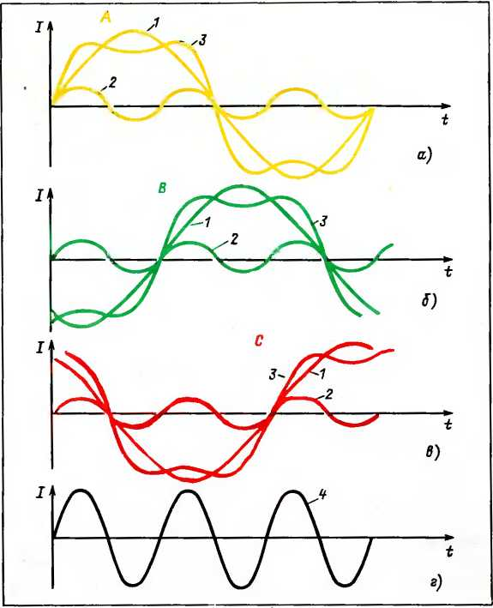

Рис. 20. В нулевом проводе четырелнр. годной трехфазной сети, питаю­щей люминесцентные лампы, токи третьих гармоник всех трех фаз алгебраически суммируются, поэтому сеченне нулевого провода должно быть увеличено

ричная обмотка *Т2 —* источник тока для первичной обмотки трансформатора *ТЗ.* Его вторичная обмотка — источник тока для электроприемников: электродвигателей *Д* (показан одни электродвигатель) и однофазных нагрузок *Н.*

Обмотки трансформаторов могут быть соединены в звезду, треугольник (§ 3) или зигзаг (§ 6) в зависимости от конкретных обстоятельств, рассмотренных ниже.

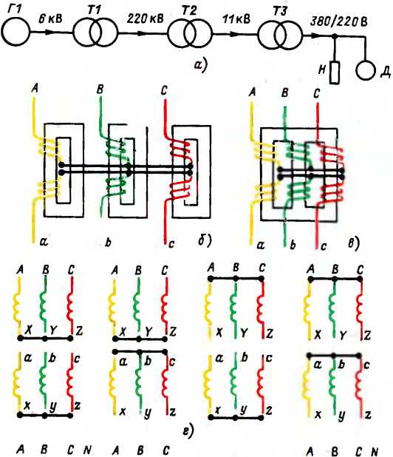

71 7^ TH

***\* У Z X У* 2 *N g) x у z N***

Рис. 21. (.«единение в звезду обмоток трансформаторов

Рисунки 21, б и в соответственно показывают, что в звезду можно соединить как три однофазных трансформатора, так и один трехфазный трансформатор.

На рис. 21, *г* даны примеры различных соединений обмоток трансформаторов в звезду. Здесь буквы *А, В, С —* начала, а *X,* У, *Z —* концы обмоток высшего напряжения (ВН); *а, Ь, с* и *х, у, z —* начала и концы обмоток низшего напряжения (НН). Рису­нок 21, *д* иллюстрирует соединения в звезду с выведенной ней­тралью *N* обмотки ВН (слева), обмотки НН (в центре) н обеих обмоток (справа).

Ограничимся пока общим замечанием о том, что не все спо­собы соединения трансформаторов в звезду равноценны. Раз­личие в иих определяется рядом причин, которые нельзя объяснить сразу, оии выяснятся в ходе дальнейшего изло­жения.

**Заземление нейтрали.** В ПУЭ указывается, что городские электрические сети напряжением свыше 1000 В должны выпол­няться трехфазными с изолированной нейтралью, а распреде­лительные сети в новых городах — трехфазными четырехпровод­ными с наглухо заземленной нейтралью при напряжении 380/220 В. Однако весьма распространены также сети напряже­нием 220/127 В, причем их нейтраль изолирована. При изоли­рованной нейтрали применяют пробивные предохрани­тели.

Обмотки силовых трансформаторов отечественных заводов напряжением 110 кВ и выше выполняют для работы с заземлен­ной нейтралью, так как они имеют неполную изоляцию со стороны нулевых выводов [8].

**Заземление нейтрали и безопасность.** Поясним вкратце, за­чем в сетях до 1000 В заземляют нейтраль, по каким причинам иногда отдают предпочтение изолированной нейтрали, для чего служат пробивные предохранители.

На рис. 22, *а* показаны вторичные обмотки трансформато­ра *Т,* питающие четырехпроводную сеть напряжением 380/220 В, нейтраль которой *изолирована.* Пусть в рассматриваемый момент изоляция совершенно исправна. Тем не менее на рисунке пока­заны три сопротивления г, соединенные в звезду. Ее нейтралью является земля. Эти сопротивления условно изображают не­совершенство изоляции проводов, которая в какой-то степени все же проводит ток. На этом же рисунке показаны т.ри конден­сатора *С,* соединенные в звезду. Ее нейтралью также служит зем­ля. Конденсаторы условно изображают электрическую емкость проводов относительно земли, что в электроустановках перемен­ного тока весьма важно, так как емкость проводит перемен­ный ток.

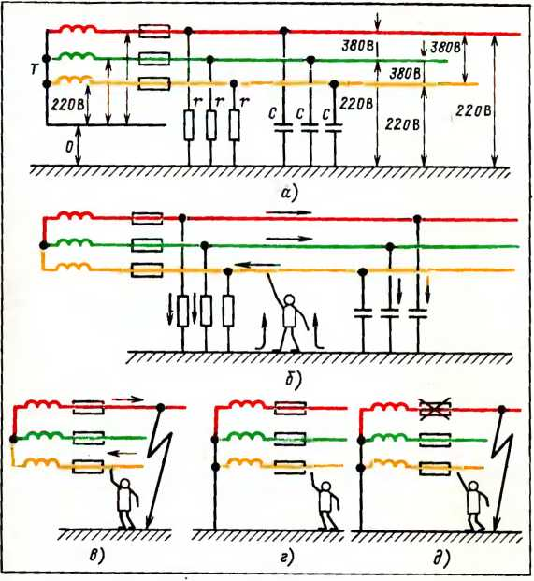

Рис. 22. Потенциал нейтрали. Заземления в трехфазных системах

Какие же напряжения имеются в рассматриваемой электро­установке? Между линейными проводами 380 В, между каждым линейным проводом и нейтралью трансформатора 220 В, между каждым линейным проводом и землей 220 В. Почему? Потому что земля оказалась нейтралью звезд из трех равных сопротивлений *г* и трех равных емкостей *С.* А если линейный провод относитель­но нейтрали трансформатора имеет такое же напряжение, как и относительно земли, то ясно, что между нейтралью трансформа­тора и землей напряжение равно нулю, но, конечно, только в том случае, если сеть не нагружена нли нагрузка всех фаз совершен­но одинакова. При неравномерной нагрузке фаз происходит сме­щение нейтрали. Более подробно этот важный вопрос рассмотрен ниже, в этом же параграфе.

Прикосновение человека, стоящего на земле, к одному из ли­нейных проводов небезопасно, так как через несовершенную изоляцию, емкости проводов и -тело человека проходит ток. В один из моментов времени его направление показано на рис. 22, *б.* Сила тока, а следовательно, и степень опасности опре­деляются значениями сопротивлений, емкостей и фазным на­пряжением. Иными словами, в данном случае человек находится под напряжением 220 В.

Но что произойдет, если один из линейных проводов зазем­лится, а человек, стоящий на земле, прикоснется к другому ли­нейному проводу? Из рис. 22, в, видно, что человек окажется теперь не под фазным, а под линейным напряжением 380 В, что значительно опаснее.

В сетях с *заземленной* нейтралью человек, стоящий на земле и прикоснувшийся к линейному проводу, попадает под фазное напряжение (рис. 22, г). Если при этом заземлится другой ли­нейный провод (рис. 22, д), то предохранитель перегорит, но по­вышения напряжения с фазного до линейного (как в сетях с изо­лированной нейтралью) не будет.

Это значит, что как в сети 380/220 В с заземленной нейтралью, так и в сети 220/127 В с изолированной нейтралью человек, касающийся оголенного провода, может попасть под напряжение 220 В. Но сети 380/220 В выгоднее сетей 220/127 В, так как для передачи одинаковой мощности при 380/220 В нужны провода меньшего сечения.

**Предупреждение.** *Для обеспечения безопасности заземления следует выполнять и строго соблюдать ряд требований.* Этому специальному вопросу уделено особое внимание в ПУЭ, посвящен ряд книг и в их числе книги М. Р. Найфельда [7] и П. А. До­лина [3].

**Пробивной предохранитель.** Нарушение изоляции между об­мотками высшего и низшего напряжений (ВН и НН) трансфор­матора может привести к массовому пробою изоляции в сетях низшего напряжения и поражению людей. Чтобы предотвратить эти опасные явления в сетях с изолированной нейтралью, приме­няют пробивные предохранители. Пробивной предохранитель включают между нейтралью трансформатора и землей при соеди­нении в звезду (рис. 23, *а* и в) или между одним из фазных прово­дов и землей при соединении в треугольник (см. § 3), как показано на рис. 23, б.

В пробивном предохранителе одна токоведущая деталь при­соединена к нейтрали (фазе) трансформатора, другая зазем­лена, но между ними помещена слюдяная прокладка с отверстия­ми При нормальном напряжении прокладка надежно изолирует нейтраль (фазу) от земли. Однако при переходе высшего напря-

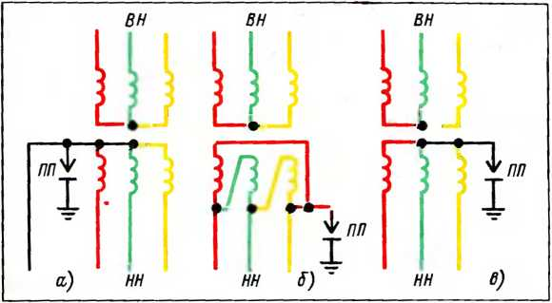

Рис. 23. Пробивные предохранители в сетях с изолированно)! нейтралью

жения на обмотку низшего напряжения пробивной предохрани­тель пробивается и заземляет обмотки.

При глухом заземлении нейтрали пробивной предохранитель не нужен.

**Заземление нейтрали и бесперебойность электроснабжения.** Кроме условий безопасности есть и другой важный вопрос: бесперебойность электроснабжения потребителей; при его реше­нии небезразлично, заземлять нейтраль или ее изолировать. Су­щество дела сводится к следующему.

В сети с изолированной нейтралью при заземлении ли­нейного провода предохранители не перегорают (выключатель автоматический не отключается), так как короткого замыкания нет. Между линейными проводами, а также линейными прово­дами и нейтралями трансформатора сохраняются нормальные напряжения, и потребители электроэнергии могут некоторое вре­мя продолжать работу.

В сети с заземленной нейтралью нарушение изоляции линейного провода' приводит к короткому замыканию, предо­хранители перегорают или отключается выключатель автомати­ческий, работа потребителей нарушается. Значит, бесперебой­ность электроснабжения выше в сетях с изолированной ней­тралью.

Необходимо особо подчеркнуть следующие важнейшие об­стоятельства:

а) Хотя в сетях с изолированной нейтралью возможна ра­бота потребителей, но такой режим о п а с е н для изоляции других фаз и присоединенного к ним оборудования. Дело в том,

что при металлическом замыкании на землю одной из фаз напря­жение других фаз по отношению к «земле» возрастает в 1,73 раза по сравнению с нормальным напряжением, а нулевая точка сме щается и ее напряжение становится равным фазному напряже­нию относительно земли. Действительно, при заземлении про­вода (рис. 24, *а)* линейные напряжения *АВ, ВС, СА* остаются теми же; не изменяются и фазные напряжения *АО, ВО, СО.* Но по отношению к «земле» напряжения изменяются. Для фаз *А и С они* повышаются до значения *АВ* и *ВС* соответственно Для фазы *В* напряжение по отношению к земле снижается до ну­ля. Напряжение нейтрали относительно земли возрастает от нуля до значения *ОВ,* равного фазному напряжению

Если замыкание происходит через дугу, то перенапряжения могут в 2—2,5 раза превысить фазное напряжение [8]. Через место замыкания пойдут емкостные токи всех фаз, которые при протяженных кабельных линиях велики и могут вызвать нагревы в местах нарушения изоляции. Поэтому на электрических стан­циях и подстанциях нередко имеются устройства, непрерывно контролирующие состояние изоляции относительно земли. Прин­цип их действия рассмотрен в § 11 и 12.

б) Если нейтраль нагрузки *0'* не соединена с ней тралью *0* вторичной обмотки трансформатора (рис. 24, б), то при коротком замыкании одной фазы потенциал линейного провода *В* попадает в нейтраль *0'* нагрузки. Это значит, что нагрузка, присоединенная к фазам *А и С,* окажется под значительно повы­шенным напряжением (линейным вместо фазного).

в) Если нейтраль нагрузки *О'* не соединена с нейтралью *О* вторичной обмотки трансформатора (рис. 24, в) и в одной фазе, например *В,* перегорит предохранитель (перечеркнут), то на на­грузках фаз *А и С* напряжение понизится и станет 220 В:2 = = 110 В вместо 220: j/З-= 127 В (рассматривается сеть 220/127 В). Напряжение на зажимах перегоревшего предохра­нителя будет в 1,5 раза больше фазного, т. е. составит 127-1,5= = 190 В.

**Смещение нейтрали нагрузки.** Рассмотренный выше рис. 24 иллюстрирует аварийные случаи смешения нейтрали (за­земление, короткое замыкание, обрыв фазы). Но нейтраль может смещаться и в нормальных режимах из-за неравномерности нагрузки фаз.

Рассмотрим несколько примеров.

При однородной (активной — лампы, печи, индуктивной либо емкостной), но неравномерной нагрузке фаз нейтраль из точки *О* (рис. 25, *а)* смещается в точку *О',* причем направление смещения и его величина зависят от соотношения нагрузок фаз. Но так или иначе отрезок *00'* в определенном масштабе изображает 36

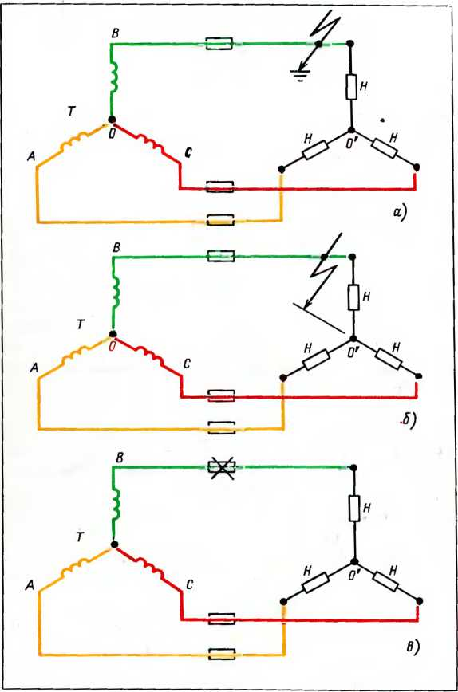

Рис. 24. Смещение нейтрали в сети с изолированной нейтралью при аварийных режимах:

***а* — заземление фазы; *б —* короткое замыкание на нагрузке одной из фаз; *в —* обрыв фазы**

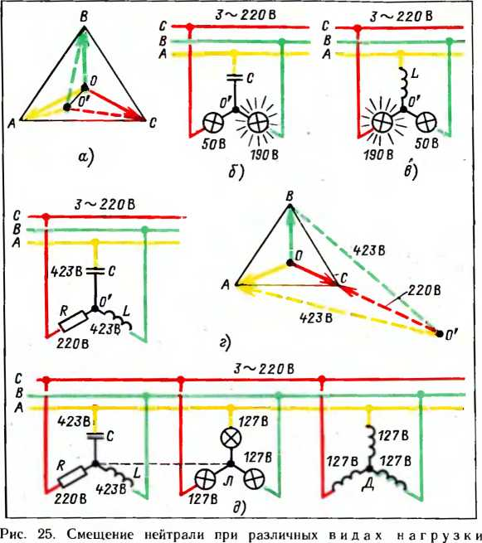

напряжение между нейтралью трансформатора и нейтралью на­грузки. Именно это напряжение и создает ток в нулевом проводе, если соединены нейтрали:

а) нагрузки и вторичной обмотки трансформатора;

б) первичной обмотки повышающего трансформатора и ге­нератора.

А если нейтрали не соединены? Тогда в трансформаторе нарушается магнитное равновесие. Причины и последствия этого нарушения рассмотрены в § 5.

Особенно значительно нейтраль нагрузки смешается при разнородной нагрузке, даже если по модулю (по абсолют­ному значению) нагрузки всех фаз равны. На рис. 25, б, напри­мер, к фазам С и В присоединены лампы (активная нагрузка), а к фазе А — конденсатор *С.* Нейтраль при этом настолько сме­стится, что одна из ламп будет гореть тускло (50 В), а другая — ярко (190 В). Аналогична картина при замене конденсатора ка­тушкой индуктивности £, но теперь ярко будет гореть другая лам­па (рис. 25, *в).* Объясняется это тем, что ток в конденсаторе опережает, а ток в индуктивности отстает от напряжения своей фазы.

Еще более разительное смещение нейтрали изображено на рис. 25, *г,* где присоединены: к фазе *А —* конденсатор, к фазе *В —* индуктивность, к фазе *С —* активная нагрузка. Нейтральная точка нагрузки *О'* вышла за пределы треугольника, а напряжения на нагрузке 423 и 220 В во много раз превысили фазное напря­жение 127 В.

**Важное замечание. В** рассмотренных на рис. 25, б—*г* при­мерах речь шла о смещении нейтрали нагрузки, а вовсе не генератора или вторичной обмотки трансформатора. На кондеи саторе, индуктивности и активном сопротивлении, соединенных в звезду (рис. 25, *б—*г), напряжения действительно сильно из­менились по сравнению с фазными. *Но влияет ли это на работу других потребителей, присоединенных к этой же сети?* Чтобы ответить на этот вопрос, обратимся к рис. 25, *д,* предположив, что соединение, изображенное штриховой линией, отсутствует. Нетрудно видеть, что каждая группа потребителей (/? — *С — L,* лампы Л, электродвигатель *Д)* имеет свою нейтраль. Три одинаковые лампы являются равномерной однородной нагрузкой, поэтому их нейтраль не смещена; следовательно, напряжения на лампах одинаковы и равны в нашем примере 127 В. То же можно сказать о напряжениях на обмотках двигателя.

Иное дело, если нейтрали потребителей соединены (штри­ховая линия) Тогда взаимное влияние нагрузок безусловно, но его степень определяется соотношением нагрузок. И яс­но, что чем крупнее сеть и чем мощнее генераторы и трансформа­торы, тем меньше на смещение нейтрали влияет каждый потре­битель.

Разнородность нагрузки оказывает влияние на работу других потребителей лишь в том случае, если она относительно настоль­ко велика, что может существенно нарушить магнитное равнове­сие трансформатора (§ 5).

Приведенные при рассмотрении рис. 24 и 25 цифры опре­деляют, например, по топографическим [1] диаграммам и вычисли ют по способам, с которыми читатели могут ознакомиться в лю­бом курсе электротехники, например в [5] Однако эти цифры определены в предположении, что напряжения на зажимах гене­ратора или трансформатора сохраняются неизменными незави­симо от нагрузки. На самом деле это не всегда так. И в этом с мысле далеко не безразлично, как соединены обмотки (в звезду, зигзаг или треугольник). Важно также, как производится транс­формация: тремя однофазными (рис. 21, б) или одним трехфаз- ным трансформатором (рис. 21, в), см. § 5 и 6.

1. ТРЕУГОЛЬНИК

**Соединение в треугольник трехфазного генератора или вто­ричной обмотки трансформатора.** Соединим конец *х* обмотки *ах* с началом *Ь* обмотки *by,* конец *у* обмотки *by* с началом *с* обмотки *cz,* конец *г* обмотки *cz* с началом *а* обмотки *ах* так, как показано на рис. 26. Такое соединение по виду напоминает треугольник, откуда и происходит его название. Линейные провода присоеди­нены в вершинах треугольника.

**Основные соотношения:** 1. При соединении в треугольник линейные и фазные напряжения равны потому, что каждые два линейных провода (как видно из рис. 26) присоединены к началу и концу одной из фазных обмоток, а все фазные обмотки одина­ковы.

2. Линейные токи 7, больше фазных /ф в )/з== 1,73 раза.

Как доказать, что 7Л=1,73 7ф? Воспользуемся для этого векторной диаграммой рис. 27.

Фазные токи *1аЬ, I Ьс* и *1са* в трех электроприемниках ЭП (рис. 27, а) изображаются векторной диаграммой (рис. 27, б), которая получена путем перенесения параллельно самим себе векторов с рис. 27, *а.* Вершины треугольника нагрузок *а, b* и *с* являются узловыми точками. Поэтому согласно первому закону Кирхгофа справедливы равенства

7а “I" 7 7аЬ, ОТКуДЭ 1 а 1 1са, ib + iab=ibc, откуда lb=hc — iab', lc + lbc=Ica, откуда 1с=1са — 1ьс-

Понятно, что эти равенства геометрические, поэтому вычитание нужно выполнять по правилам вычитания векторов, что и сделано на рис. 27, б. Непосредственное измерение длин векторов или вычисления по правилам геометрии показывают, что линейные токи *1а, 1Ь* и *1С* больше фазных токов *1аЬ, 1Ьс* и *1са* в /Т = 1,73 раза.

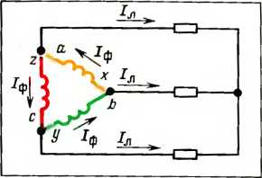Рис. 26. Соединение в треуголь­ник обмоток генератора

На рис. 27, б также видно, что векторная диаграмма симметричных линейных то­ков *1а, 1ь* и *1С* сдвинута на

I 30° в сторону, обратную вращению векторов, относи­тельно диаграммы фазных ТОКОВ *lab. ibc* и *1са.* ИнЫМИ СЛО-

1 вами, токД отстает на 30° от тока *lai>,* ток *ih* отстает на 30" оттока *1ЬС,* ток /< отстает на 30° от тока *1еа.*

Порядок индексов в обозначении фазных токов указывает на порядок вращения фаз. В нашем примере порядок следования (вращения) фаз: *а, Ь, с.*

На рис. 27, *в* показано соединение в треугольник обмоток генератора или вторичных обмоток трансформа­тора. Векторы токов *1Ьа, 1ас, 1съ,* проходящих в обмотках гене­ратора (вторичных обмотках трансформатора), и векторы токов в нагрузке *(1аь, lea, he)* соответственно параллельны, но повер­нуты на 180°. Причина такого расположения векторов станет ясна, если совместить рис. 27, *в* с правой частью рис. 27, *а,* что и выполнено на рис. 27, *г.*

Обращается внимание на то, что все три обмотки внутри генератора (трансформатора) соединены последовательно и об­разуют замкнутую цепь. Подобное соединение в установках по­стоянного тока привело бы к короткому замыканию. В установ­ках трехфазного тока в силу того, что ЭДС сдвинуты по фазе на 120°, ток в этом замкнутом контуре отсутствует, так как в каждый момент сумма ЭДС трех обмоток равна нулю. Однако отсутствие тока в замкнутом контуре еще не означает, что в фаз­ных обмотках нет тока. Токи в фазных обмотках соответствуют их нагрузкам.

Необходимо здесь же заметить, что для отсутствия тока в контуре обмоток генератора (трансформатора) необходи­мо, чтобы обмотки имели одинаковые числа витков, были сдви­нуты на 120° и имели ЭДС строго синусоидальные или, во вся­ком случае, не содержащие гармоник, кратных трем (см. § 5).

Генераторы практически никогда не соединяют в треуголь­ник. В трансформаторах такие соединения не только распростра­нены, но иногда выполняются именно с целью получения внутри трансформатора токов третьих гармоник. Зачем? Понятно, не затем, чтобы создавать в трансформаторе дополнительные поте­ри. Причины здесь гораздо сложнее (см. § 5).

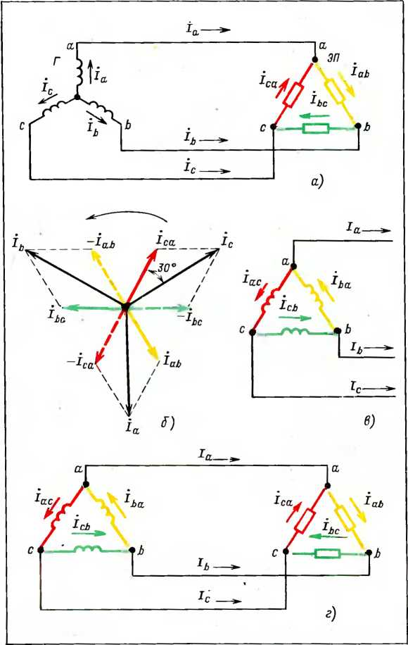

Рис. 27. Определение линейных токов при соединении в треугольник

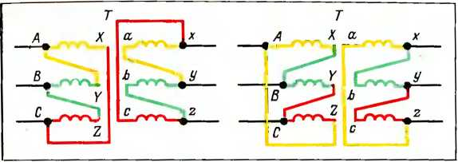

!'н. <'■ н-_i>ineiIнс и ip< \i ci. 1ЫШК обмоток трансформаторов

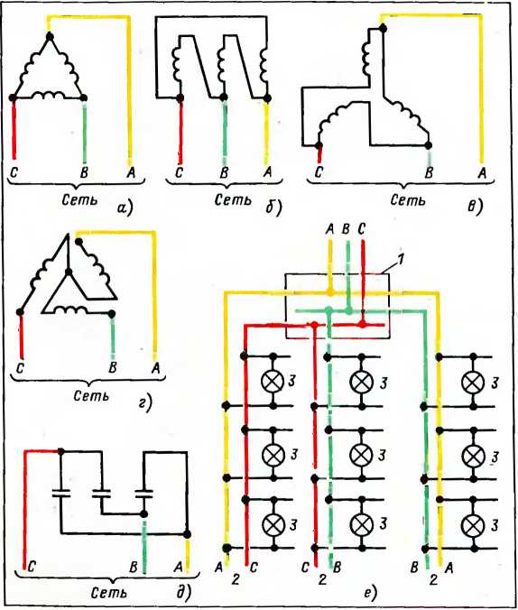

Рис. 29. Соединение в треугольник электроприемников

Соединение в треугольник обмоток трансформаторов в двух вариантах показано на рис. 28. Подробно вопрос о соединениях обмоток трансформаторов рассмотрен в § 8.

**Соединение в треугольник электроприемников и конденсатор­ных батарей.** Соединение в треугольник обмоток электродвига­телей показано на рис. 29, *а—в.* При этом на рис. 29, *а* обмотки соединены в треугольник и их изображения расположены треугольником; на рис. 29, б обмотки соединены в треугольник, но их изображения расположены произвольно; на рис. 29, *в* изображения обмоток расположены звездой, а обмотки соединены в треугольник. На рис. 29, *г* изображения располо­жены треугольником, хотя обмотки соединены в звезду.

Все эти рисунки подчеркивают, что дело отнюдь не в том, как расположены изображения электроприемников на чертежах (хотя их часто удобно располагать в соответствии с видом сое­динения), а в том, что с чем соединено: концы (начала) всех обмоток между собой или конец одной обмотки с началом дру­гой. В первом случае получается соединение в звезду, во вто­ром —г в треугольник.

Соединение в треугольник конденсаторных батарей показано на рис. 29, *д.*

На рис. 29, *е* показано соединение в треугольник ламп. Хотя лампы территориально разбросаны по разным квартирам, но они объединены сначала в группы *3* в пределах каждой квар­тиры, затем в группы по стоякам *2* и. наконец, эти группы соеди­нены в треугольник на вводном щите /. Заметьте: до вводного щи­та нагрузка трехфазная, после вводного щита (в стояках и квар­тирах) однофазная, хотя она и включена между двумя фазами.

*На каком основании нагрузка, питающаяся от двух фаз, названа однофазной?* На том основании, что изменения тока в обоих проводах, к которым присоединена нагрузка, происходят одинаково, т. е. каждый момент ток проходит через одни и те же фазы.

1. СВОЙСТВА ЗВЕЗДЫ И ТРЕУГОЛЬНИКА

Типичные случаи соединений в звезду и треугольник гене­раторов, трансформаторов и электроприемников рассмотрены выше. Остановимся теперь на важнейшем вопросе о мощно­сти при соединениях в звезду и треугольник, так как для работы каждого механизма, приводимого в действие электродвигателем или получающего питание от генератора или трансформатора, в конечном итоге важна именно мощность.

В се'тях переменного тока различают:

полную (кажущуюся) мощность *S = EI* или *S=UI;*

активную мощность *Р=Е1* cosrp или *P—UI* cos<p;

реактивную мощность *Q = El* sirup или *Q = U1* sirup, где *Е —* ЭДС; *U —* напряжение на зажимах электроприемника; / — ток; <р — угол сдвига фаз между током и напряжением [2]

При определении мощности генераторов в формулы входят ЭДС, при определении мощности электроприемников — напря­жения на их зажимах. При определении мощности электродви­гателей учитывают также коэффициент полезного действия, гак как на табличке электродвигателя указывается мощность па его валу.

Если мощности фаз So(Pa, *Qa); St,(Pt>, Sc(Pc, Q<)* одинако­вы и соответственно равны £ф, *Р^* и то мощность трех (разной системы, выраженная через фазные ве­личины, равна сумме мощностей трех фаз и составляет:

полная S = 35ф;

активная *Р =* ЗРф;

реактивная *Q* = Зфф.

**Мощность при соединении в звезду.** При соединении в звезду линейные токи / и фазные токи /ф равны, а между фазными и линейными напряжениями существует соотношение *U* = }/з~(7ф, откуда 67 ф = *U/* j/з? Сопоставляя эти формулы, видим, что вы­раженные через линейные величины при соединении в гвезду мощности равны:

полная 5=35ф=3-р=-/=/3^677;

активная Р= y^H/costp;

реактивная *Q= у^З*sinrp.

**Мощность при соединении в треугольник.** При соединении в треугольник линейные *U* и фазные (7ф напряжения равны, а между фазными и линейными токами существует соотношение откуда /ф=//<3. Поэтому выраженные через ли­нейные величины при соединении в треугольник мощности равны:



полная 5=35ф=3(7

/3’677;

активная *Р—* |/з” *Ul* costp; реактивная *Q= у^З U*/ sin<p.

**Важное замечание.** Одинаковый вид формул мощности для соединений в звезду и треугольник иногда служит причиной недоразумений, так как наталкивает недостаточно опытных лю­дей на неправильный вывод, будто вид соединений всегда безраз­личен. Покажем на одном примере, насколько ошибочен такой взгляд.

Электродвигатель был соединен в треугольник и работал от сети 380 В при токе 10 А с полной мощностью

S= 1,73 ■ 380 • 10=6574 В • А.

Затем электродвигатель пересоедииили в звезду. При этом на каж­дую фазную обмотку пришлось в 1,73 раза более низкое напряжение, хотя напряжение в сети осталось тем же. Более низкое напряжение при­вело к тому, что ток в обмотках уменьшился в 1,73 раза. Но и этого мало. При соединении в треугольник линейный ток был в 1,73 раза больше фазного, а теперь фазный и линейный токи равны.

Таким образом, линейный ток. при пересоедииеиии в звезду умень­шился в 1,73-1,73 = 3 раза.

Иными словами, хотя новую мощность нужно вычислять по т о й же формуле, но подставлять в нее следует иные значения, а именно:

Si=l,73-380--!^-= 2191 В-А.

Из этого примера следует, что *при пересоединении электро­двигателя с треугольника в звезду и питании его от той же элек­тросети мощность, развиваемая электродвигателем, снижается в 3 раза.*

**Что происходит при переключении со звезды в треугольник и обратно в наиболее распространенных случаях?** Оговариваем, что речь идет не о внутренних пересоединениях (которые выпол­няют в заводских условиях или в специализированных мастер­ских), а о пересоединениях на щитках аппаратов, если на них выведены начала и концы обмоток.

1. При переключении со звезды в треугольник обмоток генераторов или вторичных обмо­ток трансформаторов напряжение в сети понижается в 1,73 раза, например с 380 до 220 В. Мощность генератора и трансформатора остается такой же. Почему? Потому что напря­жение каждой фазной обмотки остается таким же и ток в каждой фазной обмотке такой же, хотя ток в линейных проводах воз­растает в 1,73 раза.

При переключении обмоток генераторов или вторичных обмоток трансформаторов с треу­гольника в звезду происходят обратные явления, т. е. линейное напряжение в сети повышается в 1,73 раза, например с 220 до 380 В, токи в фазных обмотках остаются теми же, токи в линейных проводах уменьшаются в 1,73 раза.

Значит, *и генераторы, и вторичные обмотки трансформато­ров, если у них выведены все шесть концов, пригодны для сетей на два напряжения, отличающихся в 1,73 раза.*

1. При переключении ламп со звезды в треуголь­ник (при условии их присоединения к той же сети, в которой лампы, включенные звездой, горят нормальным накалом) лампы перегорят.

При переключении ламп с треугольника в звез- д у (при условии, что лампы при соединении в треугольник горят нормальным накалом) лампы будут давать тусклый свет. Значит, лампы, например, на 127 В в сеть напряжением 127 В должны включаться треугольником. Если же их приходится питать от сети 220 В, необходимо соединение в звезду с нулевым проводом (под­робнее см. § 2). Соединять в звезду без нулевого провода можно только лампы одинаковой мощности, равномерно распределен­ные между фазами, как, например, в театральных люстрах.

1. Все сказанное о лампах относится и к резисторам, электрическим печам и тому подобным электроприем­никам.
2. К о н д е н с а т о р ы, из которых собирают батареи для повышения cos<p, имеют номинальное напряжение, которое ука­зывает напряжение сети, к которой конденсатор должен при­соединяться. Если напряжение сети, например, 380 В, а номи­нальное напряжение конденсаторов 220 В, их следует соединять в звезду. Если напряжение сети и номинальное напряжение кон­денсаторов одинаковы, конденсаторы соединяют в треугольник.
3. Как объяснено выше, при переключении электродви- гателяс треугольника в звезду мощность его сни­жается примерно втрое. И наоборот, если электродвигатель пе­реключить со звезды в треугольник, мощность резко возрастает, но при этом электродвигатель, если он не предназ­начен для работы при данном напряжении и соединении в треу­гольник, сгорит.

**Пуск короткозамкнутого электродвигателя с переключением со звезды в треугольник** применяют для снижения пускового тока, который в 5—7 раз превышает рабочий ток двигателя. У двига­телей сравнительно большой мощности пусковой ток настолько велик, что может вызвать перегорание предохранителей, отклю­чение автоматического выключателя и привести к значительному снижению напряжения. Уменьшение напряжения снижает накал ламп, уменьшает вращающий момент электродвигателей, может вызвать отключение контакторов и магнитных пускателей. По­этому стремятся уменьшить пусковой ток, что достигается несколькими способами. Все оии в итоге сводятся к понижению напряжения в цепи статора на период пуска. Для этого в цепь статора на период пуска вводят реостат, дроссель, автотранс­форматор либо переключают обмотку со звезды в треугольник. Действительно, перед пуском и в первый период пуска обмотки соединены в звезду, поэтому к каждой из них подводится напря жение, в 1,73 раза меньшее номинального, и, следовательно, ток будет значительно меньше, чем при включении обмоток на пол­ное напряжение сети. В процессе пуска электродвигатель уве­личивает частоту вращения и ток снижается. Тогда обмотки переключают в треугольник.

**Предупреждения: 1.** Переключение со звезды в треугольник допустимо лишь для двигателей с легким режимом пуска, так как при соединении в звезду пусковой момент примерно вдвое меньше момента, который был бы при прямом пуске. Значит, этот спо­соб снижения пускового тока не всегда пригоден, и если нужно снизить пусковой ток и одновременно добиться большого пуско вого момента, то берут электродвигатель с фазным ротором, а в цепь ротора вводят пусковой реостат.

2. Переключать со звезды в треугольник можно только те электродвигатели, которые предназначены для работы при соединении в треугольник, т. е. имеющие обмотки, рассчитанные на линейное напряжение сети.

**Переключение с треугольника в звезду.** Известно, что недо­груженные электродвигатели работают с очень низким коэффи­циентом мощности costp. Поэтому рекомендуется недогруженные электродвигатели заменять менее мощными. Если, однако, вы­полнить замену нельзя, а запас мощности велик, то не исключено повышение costp переключением с треугольника в звезду. Нужно при этом измерить ток в цепи статора и убедиться в том, что он при соединении в звезду не превышает при нагрузке номинально­го тока; в противном случае электродвигатель перегреется.

1. ПОНЯТИЕ О МАГНИТНОМ РАВНОВЕСИИ ТРАНСФОРМАТОРА

На пути от генератора к потребителю электрическая энер­гия обычно несколько раз трансформируется. Генераторное на­пряжение на электростанции повышается для передачи на боль­шое расстояние до районной подстанции, где напряжение сни­жается до 11 или 6 кВ и энергия распределяется по кабельной сети. Вблизи потребителей напряжение с 11 или 6 кВ еще раз трансформируется, например до380/220 В (см. рис. 21, а). Таким образом, в системе передачи трансформаторы являются непре­менными звеньями, а особенность трансформаторов состоит в том, что их первичные и вторичные обмотки электрически изо­

лированы и связаны только магнитно. Итак, средством передачи энергии от первичной ко вторичной обмотке является магнитный поток. Следовательно, его значение, форма и фаза определяют в трансформаторе значение, форму н фазу ЭДС вторичной обмотки. Иными словами, *магнитный поток дол­жен быть таков, чтобы ЭДС вторичных обмоток трех фаз были равны по значению, взаимно сдвинуты на* '/з *периода и сину­соидальны.*

Равенство ЭДС нужно затем, чтобы лампы одинаковой мощности, присоединенные к разным фазам, светили одинаково и чтобы обмотки каждой фазы трехфазного двигателя в равной мере участвовали в образовании вращающего момента

Взаимный сдвиг на '/з периода важен, напри­мер, для создания равномерно вращающегося магнитного потока в трехфазных двигателях и обеспечения магнитного равновесия в трехфазных трансформаторах (см. ниже).

Вопрос о синусоидальности ЭДС значительно сложнее и поэтому рассматривается несколько подробнее.

**Почему предпочтительны синусоидальные токи?** Синусо­идальные токи хороши тем, что они изменяются плавно. А в электротехнике плавность изменений тока важна так же, как в механике плавность изменений скорости. Действительно, поломки в механике (перенапряжения в электроустановках) возникают не при больших скоростях, а при изменениях скоростей. И чем резче изменение, тем большие силы возникают и тем выше перенапряжения. Предельный случай неравномер­ности тока — следствие размыкания цепи, причем чем быстрее обрывается ток (тем больше скорость изменения магнитного потока, созданного током), тем выше перенапряжение. А его следствием являются: дуга на контактах при их размыкании; пробой транзистора при закрытии; повреждение изоляции в ме­стах, где она ослаблена.

Яркий общеизвестный пример возникновения значительных напряжений в результате прерывания тока — автомобильная бобина; к ней через прерыватель подводится ток от шестиволь­тового аккумулятора, а на вторичной обмотке получается 12000— 15000 В. В автомобиле это нужно для зажигания, и изоляция проводки к свечам зажигания соответственно рассчитана. Но что было бы с изоляцией электроустановки, если бы переменный ток частотой 50 Гц 100 раз в секунду не снижался плавно до нуля, а изменялся скачкообразно?

**Несинусоидальиые токи.** К сожалению, токи, изменяющиеся не скачками, но далеко не так плавно, как синусоида, в электро установках далеко не редкость. Такие токи называются неси­нусоидальными. Они могут возникать и в генераторах. и в трансформаторах, и вообще в любых цепях, где имеются обмотки на стальных, ферритовых и пермаллоевых сердечниках, в режимах, когда проявляется насыщение. Резко несинусои­дальны выпрямленные токи, а выпрямительные установки мощ­ностью в десятки тысяч киловатт в настоящее время широко при­меняются в электролизной технике и для электротяги. Несинусои- дальность всегда возникает в сетях с газоразрядными, например люминесцентными, лампами. С таким случаем мы уже встреча­лись в § 2 (рис. 20) при рассмотрении соединения в звезду люми­несцентных ламп. Следствием несинусоидальности в данном примере явилась необходимость значительно увеличить сечение нейтрального провода.

Несинусоидальные токи, интересны не только теоретически. В практике они иногда вызывают «непонятные» и отнюдь не бла­гоприятные явления. Необходимо поэтому хотя бы в общих чертах познакомиться с несинусоидальными токами.

В электротехнике доказывается, что несинусоидальный ток (ЭДС. напряжение) в самом общем случае можно представить как сумму постоянной составляющей (постоянного тока, ЭДС, напряжения) и нескольких синусоидальных токов; период каждого из них в целое число раз меньше периода несинусоидального тока (ЭДС, напряже­ния). Синусоида, имеющая частоту несинусоидального тока (основную частоту), называется первой гармоникой. Синусоиды, имеющие большие частоты, называются высшими гармониками. Так. сину­соиды с частотами, в 3 и 5 раз большими основной частоты, называются соответственно третьей и пятой гармониками.

На рис. 30, *а* показаны несинусоидальные токи (кривые /) трех фаз, содержащие первую (кривые 2) и третью (кривые 3) гармоники. Ри сунок 30, б иллюстрирует несинусоидальный ток *4* фазы *А,* содержащий первую (кривая 2) и пятую (кривая 5) гармоники. И, наконец, на рис. 30, *в* изображен несинусоидальный ток *6* фазы *А,* состоящий из пер­вой 2, третьей *3* и пятой *5* гармоник. Именно такие несинусоидальные токи (т. е. содержащие только нечетные гармоники, преимущественно третью и пятую) наиболее часто встречаются в электроустановках, со­держащих стальные сердечники

Зачем же фактически существующий несинусоидальный ток заме­нять суммой синусоидальных токов? Ответить на этот вопрос можно, проведя аналогию с приемом, применяемым при механических расчетах, когда в одних случаях несколько сил заменяют их равнодействующей, а в других — наоборот, одну силу сначала разлагают на составляющие, действующие по взаимно перпендикулярным направлениям, затем опре­деляют порознь действие составляющих сил (это легче сделать) и, на­конец, надлежащим образом суммируют полученные результаты.

Аналогично несинусоидальные величины удобно сначала разло­жить на несколько синусоидальных и рассматривать действие каждой из них. Удобство состоит в гом, что синусоидальные величины изобра жаются векторами, а действия с векторами производят либо графически

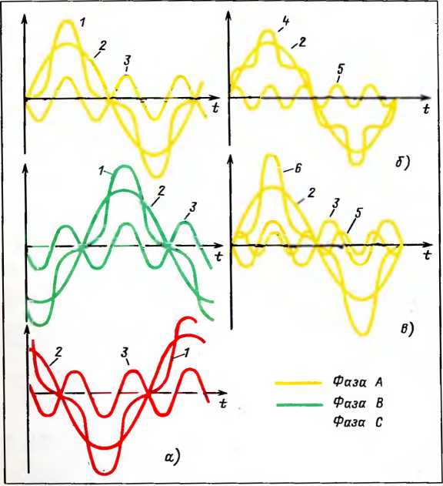

Рис. 30. Понятие о несинусоидальных токах

(см. § 1), либо аналитически, не прибегая к чертежам. С этой целью каждый вектор записывают как комплексное число и затем, пользуясь символическим методом, производят сложение, вычитание, умножение — словом, необходимые действия с любой степенью точности. Полученные результаты на любой стадии вычислений можно для наглядности пред­ставить графически, так как комплексные числа очень просто изобра­жаются векторами. С комплексными числами и символическим методом читатели могут ознакомиться в любом курсе электротехники, например в |5].

Возвращаясь к рис. 30, можно заметить следующие особенности третьей и пятой гармоник:

а) третьи гармоники трех фаз совпадают по фазе, т. е. Достигают нулевых и максимальных значений соответственно одно­временно;

б) пятые гармоники имеют обратную последователь­ность фаз. Это значит, что нулевые и максимальные значения разных фаз следуют в порядке *А, С, В, а* не *А, В, С,* если таков порядок чередования фаз первой гармоники;

в) частота третьей гармоники втрое больше частоты первой гармоники, а пятой — в 5 раз;

г) амплитуда фазных несинусоидальных ЭД С выше амплитуды синусоидальных ЭДС.

Что же из этого следует?

Совпадение по фазе токов третьих (девятых и других, кратных трем) гармоник в трехфазной системе приводит, во-первых, к арифметическому суммированию их в нейтральном проводе (§ 2, рис. 20). Во-вторых, в трехфазном трансформаторе магнитные потоки Фдз, Фвз> ФсЗ’ созданные токами третьих гармоник фаз *А, В* и *С,* во всех трех стержнях направлены *навстречу.* Следовательно, они *не могут,* схо­дясь в ярме, уравновеситься и вынуждены замыкаться через кожух транс­форматора, как показано штриховыми линиями на рис. 31 (сравните с магнитными потоками Ф/ц, Фд1, ®ci> созданными токами первой гармоники. Эти потоки в силу сдвига на ‘Лз периода в любой момент в двух стержнях направлены вниз, а в третьем стержне — вверх. Они уравновешивают друг друга, т. е. сходясь в ярме, дают нуль, подобно тому, как токи трех фаз, геометрически суммируясь, дают нуль в ней­тральном проводе).

Итак, переменные магнитные Потоки третьих гармоник замыкаются через кожух трансформатора и наводят в нем вихревые токи, которые нагревают кожух. А это плохо и потому, что на нагревание расходуется энергия, и потому, что, чем горячее кожух, тем меньше отводится тепла от обмоток и магнитопровода трансформатора. Перегревать обмотки нельзя, чтобы не испортить изоляцию. Поэтому приходится недогружать трансформатор '.

Обратная последовательность фаз пятой гармоники создает в электродвигателе магнитное поле, вращающееся в обратную сторону по сравнению с направлением вращения основного поля. Следо­вательно, поле пятой гармоники (и других гармоник, имеющих обратную последовательность) тормозит ротор.

Повышенная частота высших гармоник создает условия для возникновения резонанса, что может привести к увеличению тока и значительному повышению напряжения Дело в том, что резонанс наступает, когда индуктивное и емкостное сопротивления, действующие совместно, становятся равными по абсолютному значению, чему как раз и благоприятствует повышение частоты. Действительно, чем частота

1 Обмотки нагреваются током из-за того, что они имеют активное сопротивление. Магнитопровод нагревается как вихревыми токами, воз­буждаемыми в нем переменным магнитным потоком, так и вследствие преодоления задерживающей (коэрцитивной) силы при перемагни­чивании.

Перегрев изоляции — явление опасное. При допустимых температу­рах изоляция имеет высокое сопротивление и эластична. Но даже не­большой перегрев резко снижает качество изоляции: она становится хрупкой. Наконец, при температуре, в 1,5 раза превышающей допусти­мую, изоляция обугливается, т. е. становится электропроводной.

Рис. 31. Магнитные потоки Ф/|, Фб1, ФС| основной частоты вза­имно уравновешиваются, так как они равны и сдвинуты по фазе на 1 /з периода. Совпадающие по фазе магнитные потоки Ф^з Фез, Фсз третьей гармоники одина­ково направлены и потому вы нуждены замыкаться через ко­жух трансформатора

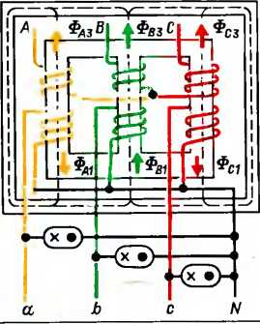меньше, тем индуктивное сопро­тивление меньше, а емкостное больше. С повышением частоты, например втрое, индуктивное сопротивление *xL* возрастает в 3 раза, а емкостное *хс* в 3 раза уменьшается. Например, если при частоте 50 Гц jq=10 Ом, равенство *xL* и *хг:* является условием резонанса.

*Кожух трансформатора*

хс=90Ом (разница в 9 раз), то при 150 Гц *xL = хс=* 30 Ом, а именно

Повышенная амплитуда фазных ЭДС из-за наличия высших гармоник ухудшает условия работы изоляции фазных обмоток трансформаторов и потребителей, включенных на фазное напряжение.

Обратите внимание: речь идет о третьих (и кратных трем) гармо­никах *в фазных* ЭДС. При симметричной нагрузке в линейных ЭДС третьих гармоник не бывает ни при соединении генератора или транс­форматора в звезду, ни при соединении в треугольник. Действитель­но, при соединении в звезду линейные ЭДС (напряжения) определяются геометрическим вычитанием ЭДС (напряжений) двух фаз (см. § 2). Но для третьих гармоник это арифметическая разность и, следовательно, она равна нулю. При соединении в треугольник (см. § 3) под дей­ствием ЭДС третьей гармоники в замкнутом контуре обмоток возникает ток третьей гармоники. Он создает в каждой обмотке падение напря­жения, равное и противоположное ЭДС третьей гармоники. Поэтому потенциалы вершин треугольника для третьих гармоник относительно друг друга равны нулю.

**Как добиваются синусоидальности ЭДС вторичных обмоток трансформатора.** В начале этого параграфа подчеркивалось, что средством передачи энергии от первичной ко вторичной обмотке трансформатора является магнитный поток. Этот поток должен быть синусоидален, иначе индуктируемые им в обмотках транс­форматора ЭДС будут несинусоидальны. Несинусоидальная ЭДС первичной обмотки не сможет уравновесить приложенное к первичной обмотке синусоидальное напряжение. Несинусои- дальнсть ЭДС вторичной обмотки может привести к ряду нежелательных явлений в сети; о некоторых из них рассказано выше.

Магнитный поток в трансформаторе образуется намагничи­вающим током первичной обмотки, который создается разностью между приложенным напряжением и ЭДС первичной обмотки. Но *чтобы магнитный поток был синусоидален, необходимо, чтобы намагничивающий ток был несинусоидален:* он должен содер­жать преимущественно третью и пятую гармоники '. Они должны вводиться в трансформатор либо извне, либо должны образо­вываться в самом трансформаторе.

Токи третьей гармоники вводятся в первичную обмотку трансформатора извне, если она соединена в звезду и ее ней­траль соединена с нейтралью генератора. Нейтральный провод и открывает путь токам третьей гармоники. Если же первичная обмотка трансформатора соединена в звезду, ио нейтрального провода нет, то для токов третьей гармоники нейтраль транс­форматора непроходима. Значит, в намагничивающем токе не бу­дет третьей гармоники, магнитный поток не может быть синусои­дальным и в фазных ЭДС (напряжениях) появится третья гар моиика. Как же ее избежать? Для этого одну из обмоток транс­форматора достаточно соединить в треугольник и создать таким образом в самом трансформаторе недостающий ток. Действительно, третьи гармоники всех фазных ЭДС имеют одно направление. Поэтому они дадут в замкнутом контуре треуголь­ника ток третьей гармоники, а созданный им поток тоже третьей гармоники восполнит основной поток, обеспечивая, таким обра­зом, синусоидальность ЭДС трансформатора. По этой причине у мощных трансформаторов хотя бы одну обмотку соединяют в треугольник.

Как видно из приведенных выше сведений, токи третьей гармоники иногда вредны, но в некоторых случаях необходимы. Это подтвердится и в § 11, где при рассмотрении соединений трансформаторов, питающих выпрямители, будет рассказано об устроителе частоты — аппарате, един­ственное назначение которого создавать токи третьей гармоники.

В том, что какое-либо явление не может быть только полезным или только вредным, можно убедиться на многих примерах. В механике, скажем, трение в подшипнике колеса безусловно вредно, но трение обода колеса о дорогу не только полезно, но совершенно необходимо, иначе колесо не будет катиться.

Другой пример из электротехники. В старых учебниках вихревые токи называют паразитными на том основании, что они разогревают

1. Это, казалось бы, странное явление (магнитный поток синусоида­лен, а создающий его ток несинусоидален) объясняется тем, что магни топровод трансформатора немного насыщается и, кроме того, в каждый период перемагничивается. При насыщении индуктивность зависит от тока и между током и магнитным потоком нарушается прямая пропор­циональность.

массивные детали электрических машин и аппаратов, создают потери энергии. Все это так, и на ослабление вихревых токов там, где они вред ны, расходуют немалые средства (например, магнитопровод трансформа тора набирают из отдельных взаимно изолируемых листов стали, а к ста­ли дают присадки, повышающие ее электрическое сопротивление ценой ухудшения механических свойств — электротехническая сталь хрупка и ее трудно обрабатывать). Но невозможно переоценить изумительные при­менения вихревых токов. Если бы вихревых токов не существовало, мы были бы лишены: короткозамкнутых асинхронных электродвигателей, индукционных реле и счетчиков, индукционного нагрева в металлургии, простейших электромагнитных реле времени, являющихся основой ав­томатических телефонных станций и многих устройств управления электроприводом

**Трансформирование трехфазного тока тремя однофазными трансформаторами и одним трехфазным стержневым трансфор­матором.** На рис. 21, б было показано соединение в звезду трех однофазных трансформаторов, на рис. 21, *в —* трехфазный стержневой трансформатор. Нулевого провода нет В этих ус­ловиях магнитный поток несинусоидален. Покажем, что трех- фазиая группа однофазных трансформаторов и стержневой трех­фазный трансформатор проявляют себя по-разиому. Дело в том, что у однофазных трансформаторов каждая фаза имеет свой, инс чем не связанный магнитопровод, и через него легко замыкается добавочный магнитный поток третьей гармо­ники. Поэтому он велик и, следовательно, велико искажение фазных ЭДС. У стержневого трехфазного трансформатора м аг- нит о п р о в од ы всех фаз связаны, а ярмо для магнитных потоков третьих гармоник непроходимо. Они вынуждены замы­каться через масло, воздух и кожух трансформатора (см. рис. 31) и поэтому значительно ослаблены. А раз магнитные потоки третьей гармоники малы, то невелико искажение формы фаз­ных ЭДС.

Даже сообщенные краткие сведения показывают, насколько важно учитывать не только электрические соединения обмоток, ио и взаимную связь между магнитными цепями.

**Примеры взаимного влияния магнитных цепей разных транс­форматоров.** Работают параллельно два трансформатора. Один соединен в звезду — треугольник, соединение другого — звез­да — звезда. Нейтрали первичных звезд соединены. В этом случае треугольник одного трансформатора дает токи третьей гармоники для обоих трансформаторов, но может ими перегру­зиться.

В другом примере параллельно работают трехфазиая группа однофазных трансформаторов и трехфазный стержневой транс­форматор. Нейтрали обоих трансформаторов соединены. У труп пы однофазных трансформаторов ЭДС третьих гармоник зиачи- тельно выше, чем у трехфазного трансформатора. Под действием разности ЭДС третьих гармоник трансформаторов в них возни­кает гок третьей гармоники. Он снижает ЭДС третьей гармоники однофазных трансформаторов, но повышает их в стержневом трансформаторе.

**Влияние нагрузки трансформатора на его напряжение. На** рнс. 32, *а—в* показаны три однофазных трансформатора, отли­чающихся следующим. В трансформаторе на рис. 32, *а* первичная / и вторичная // обмотки размещены на разных стержнях, на рис. 32, *б —* на одном стержне. На рис. 32, *в* каждая обмотка состоит из двух половин, причем по половине первичной и вто­ричной обмоток находится на одном стержне; средние точки обмотки имеют выводы.

Расположение первичной и вторичной обмоток на одном стержне лучше, так как магнитная связь между обмотками более совершенна. Если же первичная и вторичная обмотки размещены

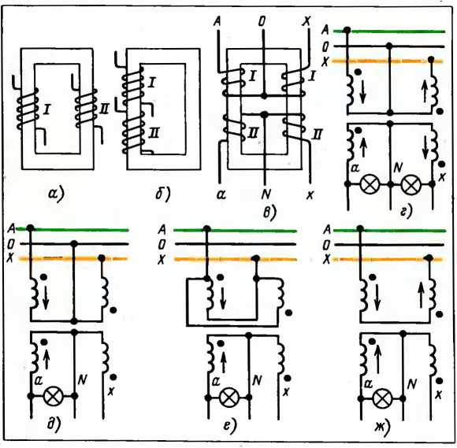

Рис. 32. Влияние несимметричной нагрузки на работу трансформатора.

Точками обозначены начала обмоток

на разных стержнях (рис. 32, а), то не весь магнитный поток, созданный намагничивающим током первичной обмотки, прони­зывает витки вторичной обмотки. Часть его рассеивается.

Пока трансформатор не нагружен, в его магнитной цепи действует только одна магнитодвижущая сила (МДС) - первичной обмотки. Когда же трансформатор нагружают, в той же магнитной цепи возникает еще одна МДС — вторичной обмотки Согласно закону Ленца она размагничивает трансфор­матор, поэтому магнитный поток несколько уменьшается, а это значит, что уменьшается ЭДС первичной обмотки. Но приложен­ное первичное напряжение остается тем же (это напряжение сети), значит, разность между ним и первичной ЭДС возрастает и, следовательно, в первичной обмотке увеличивается ток. Уве­личение тока строго определенное: оно *компенсирует размагни­чивающее действие вторичной обмотки, благодаря чему и при холостой работе и под нагрузкой в магнитной цепи трансфор­матора поддерживается равновесие.*

Рассмотрим этот вопрос немного подробнее, начиная с про­стого примера, т. е. оценим влияние нагрузки на работу одно­фазного трансформатора, обмотки которого соединены, как пока­зано на рис. 32, *в.* Трансформатор с вторичной стороны при­соединен к трехпроводной сети, например 2X220 В (между прово­дами *aN* и *xN* по 220 В). У первичной сети нейтраль выведена и может быть присоединена к средней точке трансформатора.

**Первый случай.** Между *aN* и *xN* включены одинаковые нагрузки (рис. 32, г). В нейтральном проводе тока нет, МДС в обоих стержнях одинаковы, вторичные напряжения обеих по­ловин обмотки равны [3] Это самый благоприятный режим.

**Второй случай** (рис. 32, д). Обе половины первичной обмотки соединены последовательно, а их средняя точка присое­динена к нейтральному проводу первичной сети. Нагружена только одна (левая) половина вторичной обмотки. Благодаря тому, что средняя точка первичной обмотки присоединена к ней­тральному проводу, ток нагрузки проходит по первичной и вто­ричной обмоткам, находящимся на одном стержне магнитное равновесие практически не нарушается [4]

**Третий случай** (рис. 32, е). Обе половины первичной обмотки соединены параллельно[5]. Нагружена одна половина вторич ной обмотки. Магнитное равновесие не нарушается по тем же причинам, что и во втором случае.

**Четвертый случай** (рис. 32, *ж).* Обе половины первичной обмотки соединены последовательно, но их средняя точка к сети не присоединена. Нагружена одна половина вто­ричной обмотки.

Первичный ток проходит через обе половины обмотки, и соз­данная им МДС поровну распределена между стержнями. Но у вторичной обмотки нагружена только одна половина и, следовательно, размагничивается только один стержень: маг­нитное равновесие нарушено. Последствия этого нарушения сво­дятся к возникновению в обоих стержнях магнитного потока рассеяния, направленного в одну сторону. Он замыкается через воздух и кожух трансформатора и нагревает кожух. Кроме того, магнитный поток рассеяния значительно увеличивает ин­дуктивное сопротивление магнитно неуравновешенной половины первичной обмотки. Это приводит к неравномерному распреде­лению первичного напряжения между обеими половинами пер­вичной обмотки '. Но если первичные напряжения значительно отличаются, то и вторичные напряжения не могут быть равными, и это плохо.

**Особенности стержневых трансформаторов.** Рассмотрим ус­ловия холостой работы трехфазного стержневого трансформа­тора. Магнитное сопротивление средней фазы меньше, чем сопро­тивление крайних фаз, так как магнитная цепь средней фазы короче. Неравенство магнитных сопротивлений приводит к не­равенству намагничивающих токов: в средней фазе намагни­чивающий ток меньше. С другой стороны, при симметричном напряжении, приложенном к первичной обмотке, геометрическая сумма намагничивающих токов должна быть равна нулю. Иными словами, нужно, чтобы намагничивающие токи были либо равны, либо несимметричны (т. е. углы между ними должны отличаться от 120° ). Допустим, что первичная обмотка соединена в звезду и ее нейтраль соединена с нейтралью генератора. Тогда через нейтральный провод будет восполнен «недостающий» ток *1N* (рис. 33, а).

Если у первичной обмотки нейтрального провода нет, то «недостающий» ток распределится поровну между всеми тремя фазами (рис. 33, б), а так как это ток однофазный, он создает во всех стержнях магнитные потоки одного направ­ления. Они замкнутся через воздух и кожух трансформатора.

1 Ток в обеих половинах первичной обмотки одинаков, так как они соединены последовательно, а индуктивные сопротивления оказались различными. Значит на магнитно неуравновешенную половину обмотки приходится большая часть первичного напряжения.

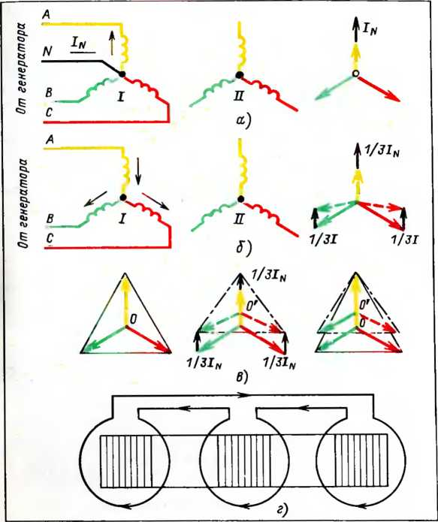

**Рис. 33. Магнитное равновесие трехфазного стержневого трансформатора: *а —* ток *IN* поступает в первичную обмотку трансформатора через нейтральный провод /V; *б —* при отсутствии у первичной обмотки нейтрального провода ток *1N* распределяется между фазами; *в —* смещение нейтрали из точки *О* в точку *О'\ г —* однофазный ток как бы охватывает все три стержня при соединении в тре­угольник**

Следствием добавочного магнитного потока явится смещение нейтрали фазных ЭДС из точки *0* в точку *О'* (рис. 33, в). Этот рисунок построен следующим образом. Слева на нем изображе­ны диаграммы токов и положение нейтрали *0* в предположении равенства магнитных сопротивлений магнитных цепей. Диаграм­ма в центре отражает реальное положение, при котором к току каждой фазы прибавляется '/.з/Л-; нейтраль при этом находится в точке *О'.* И, наконец, правая диаграмма получена в результате совмещения левой и средней диаграмм и на ней отчетливо видно смещение нейтрали.

Если у трансформатора есть обмотка, соединенная в тре­угольник, то она представляет собой как бы замкнутый контур, который окружает все три стержня трансформатора (рис. 33, *г).* В этом контуре под действием однофазного тока индуктируется ток, в значительной степени ослабляющий вредные действия добавочного потока.

Под нагрузкой, если она симметрична, в обмотках всех фаз проходят одинаковые токи, падения напряжения в фазах каждой обмотки равны друг другу и ЭДС обмоток уменьшаются на одну и ту же величину. Иными словами, *если система была симметрична при холостой работе, она останется симметричной и при нагрузке.*

При несимметричной нагрузке токи в фазах об­мотки не равны и поэтому падения напряжения не одинаковы. В результате линейное напряжение между одними зажимами понижается, между другими зажимами может даже повыситься. *При несимметричной нагрузке изменения вторичного напряже­ния зависят от способа соединения обмоток.* В общих чертах дело сводится к следующему.

Вторичные обмотки трансформаторов, питающих трех­фазную (электродвигатели) и однофазную (освещение, бытовые приборы) нагрузки, обычно соединяют в звезду, чтобы получить два напряжения, например 220 В для однофазных нагрузок и 380 В для электродвигателей. Первичные обмотки трансфор­маторов можно соединять тремя способами: в звезду с выведен­ной нейтралью, которая присоединяется к нейтрали источника тока (рис. 33, *а),* в треугольник, в звезду с изолированной нейтралью (рис. 33, б).

Соединение по рис. 33, *а* наиболее благоприятно: МДС пер­вичной и вторичной обмоток сбалансированы (см. пояснения к рис. 32, *д,* где рассмотрен аналогичный случай для однофазного трансформатора). Но оно практически неприемлемо, так как требует либо питания первичной обмотки по четырем проводам (вместо трех проводов), либо заземления нейтрали. Однако в се­тях 6, 10 и 35 кВ нейтраль не заземляют по причинам, которые здесь не рассматриваются.

При соединении первичных обмоток в треугольник однофаз­ная нагрузка незначительно искажает напряжение (см. поясне­ния к рис. 33, *г)* Но соединение первичной обмотки в треугольник дороже, нежели соединение в звезду (при соединении в треуголь­ник каждая фаза должна рассчитываться на линейное напряже­ние, т. е. иметь в 1,73 раза больше витков).

Наиболее распространено соединение первичных обмоток в звезду с изолированной нейтралью (рис. 33, б), невзирая на то, что при большой однофазной нагрузке нейтраль сильней сме­щается и нарушается симметрия напряжений, но такие трансфор маторы наиболее дешевы. Если же однофазная нагрузка настоль­ко велика, что смещение нейтрали недопустимо велико, то, идя на некоторое удорожание трансформатора, вторичные обмотки соединяют в зигзаг.

1. ЗИГЗАГ

Соединение в зигзаг применяют, чтобы неравномерную на­грузку вторичных обмоток распределить более равномерно между фазами первичной сети и даже при неравномерной нагрузке со­хранить магнитное равновесие.

**Соединение в зигзаг однофазного трансформатора** рассмот­рим на двух типичных примерах.

1. Трансформатор питает трехпроводную сеть, как показано на рис. 34, *а.* Вторичная обмотка // разделена на четыре равные части: *3, 4, 5* и *6.* Последовательно соединены части обмотки: *3 —* на левом и *6 —* на правом стержне, *4 —* на правом и 5 — на левом стержне. Таким образом, каждая половина обмотки состоит из двух частей: одна из них — на левом, а другая на правом стержне.

Допустим самый неблагоприятный случай: нагружена только одна половина вторичной обмотки. Точками на рис. 34, *а* показа­ны начала частей обмотки, стрелками — направления токов. Нетрудно видеть, что ток нагрузки в равной степени влияет на обе половины *1* и *2* первичной обмотки /. Действительно, четверть вторичной обмотки 5 действует на половину / первичной обмотки

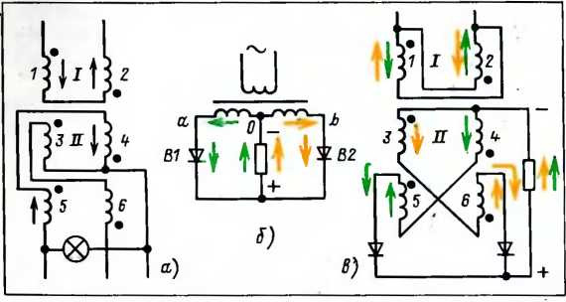

Рис. 34. Примеры соединения в зигзаг однофазных трансформаторов

так же, как четверть обмотки *4* действует на половину обмотки *2.* Поэтому магнитное равновесие почти не нарушается.

2. Трансформатор питает двухполупериодный выпрямитель по схеме с нулевым выводом. В этом случае вторичные обмотки трансформатора нужно соединить в зигзаг, но, чтобы понять, зачем нужно такое соединение, рассмотрим рис. 34, *б.* На нем по­казан однофазный трансформатор с двумя вторичными обмотка­ми, между которыми выведена средняя (нулевая) точка *0.* Она является отрицательным полюсом выпрямителя. В каждой вто­ричной обмотке за положительное направление принимается направление от нулевой точки к их наружным концам *а* и *Ь,* что соответственно совпадает с проводящим направлением вентилей *В1* и *В2.* Направление тока в положительный полупериод пока­зано зелеными стрелками, в отрицательный — желтыми. Небла­гоприятная особенность этой схемы состоит в том, что по вто­ричным обмоткам трансформатора проходит ток одного на­правления, т. е. ток, содержащий не только переменную, но и постоянную составляющие.Постоянная составляющая насыщает магнитопровод, нарушает работу трансформатора, увеличивает намагничивающий ток и порождает высшие гармоники.

Можно, однако, так соединить обмотки трансформатора, что и постоянная, и переменная составляющие будут полностью компенсироваться. Такое соединение показано на рис. 34, в. Рассматривая этот рисунок, нетрудно видеть, что первичная об­мотка *I* трансформатора состоит из двух частей *1* и *2,* распо­ложенных на разных стержнях и соединенных параллельно. Вто­ричная обмотка // соединена в зигзаг. В положительный полу­период (зеленые стрелки) работает половина вторичной обмотки, причем части *4* (вторичная обмотка) и *2* (первичная обмотка), расположенные на правом стержне, взаимодействуют так же, как части / и 5 на левом стержне. В отрицательный полупериод (желтые стрелки) работает вторая половина вторичной обмотки: взаимодействия частей / и <3 на левом стержне и *2* и *6* на правом одинаковы.

**Соединение в зигзаг — звезду трехфазного трансформатора.** Первичные обмотки трансформаторов соединены в звезду, вто­ричные в зигзаг — звезду (рис. 35, *а).* Для этого вторичная обмотка каждой фазы составляется из двух половин: одна по­ловина расположена на одном стержне, другая — на другом. Конец, например xi, соединен с концом (а не с началом!) *у2* и т. д. Начала аг, *Ь2* и Сг соединены и образуют нейтраль. К нача­лам щ, *bi. Ci* присоединяют линейные провода вторичной сети. При таком соединении ЭДС обмоток, расположенных на разных стержнях, сдвинуты на 120°; векторная диаграмма ЭДС вто­ричной обмотки приведена на рис. 35, б.

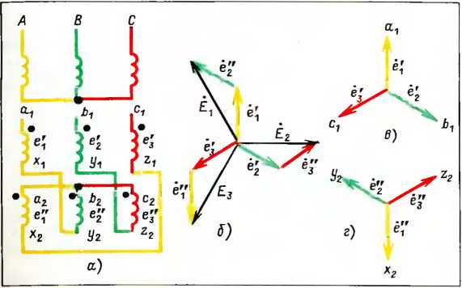

**Рис. 35. Соединение в зигзаг — звезду трехфазного трансформатора: буквами U1. Ь| с,, as. Ьг. С2 обозначены начала вторичных обмоток, буквами xlt у,. 7i. *2, у2, 22— их концы. Электродвижущие силы вторичных обмоток: *е(, е'. <•'. е".* ₽2, *ез,* линейные напряжения: £,, *Е2, Е3***

Эта векторная диаграмма построена следующим способом. Предположим, что соединены концы *Xi, у\, С* и получена диаграм­ма (рис. 35, *в).* Затем предположим, что соединены начала *аг, Ьг, Сг.* Это соответствует диаграмме на рис. 35, г, повернутой от­носительно диаграммы на рис. 35, *в* на 180° . Наконец, в соответ­ствии со схемой на рис. 35, *а* произведено геометрическое сложе­ние векторов, которые изображены на рис. 34, виг.

Соединение в зигзаг — звезду дороже соединения в звезду, так как требует большего числа витков. Действительно, при последовательном соединении двух половин обмотки, располо­женной на одном стержне, их ЭДС складываются алгебраически, т. е. в данном случае удваиваются. При соединении обмоток, расположенных на разных стержнях, ЭДС складываются геомет­рически под углом 120° и дают ЭДС, й р^Граза большую одной из них. Следовательно, чтобы получить такую же ЭДС при соеди­нении в зигзаг — звезду, нужно на 15 % больше витков, чем при соединении в звезду, так как 2 : 1,73= 1,15.

При соединении в зигзаг — звезду можно получить три на­пряжения, например 400, 230 и 133 В. Указанные напряжения относятся к холостому ходу. Под нагрузкой у потребителей напряжения будут ниже, приближаясь к номинальным напряже­ниям сети 380, 220 и 127 В.

1. ОПРЕДЕЛЕНИЕ ВЫВОДОВ ОБМОТОК

Перед тем как выполнять соединение в звезду, треугольник, зигзаг всегда приходится решать две задачи: определять, какие выводы принадлежат той или иной обмотке, и какой из этих вы­водов является началом обмотки, какой концом.

Определение принадлежности выводов к одной обмотке. На рис. 36, *а* условно изображены обмотки трехфазного электродвигателя, выведен­ные на зажимы щитка / На щитке может не оказаться надписей, на пример *1Н, 2Н, ЗН* (начала) и *IK, 2К* и *ЗК* (концы), а если надписи и есть, то, во всяком случае, полезно убедиться в том, что они правильны

Для этого вначале проверяют изоляцию каждого вывода относитель но земли (рис. 36, а), пользуясь мегаомметром *2.* Один провод 3 от мегаом метра заземляют (присоединяют к корпусу электродвигателя), другой *4* поочередно присоединяют к каждому из шести зажимов щитка и, вращая рукоятку мегаомметра, убеждаются в исправности изоляции.

Затем провод *3* присоединяют к одному из выводов на щитке, например к выводу *2К* (рис 36, б), и, вращая рукоятку мегаомметра, поочередно прикасаются к остальным пяти зажимам проводом *4.* В нашем примере на зажимах *1Н, ЗН, 1К* и *ЗК* мегаомметр покажет «изоляцию» и только в одном случае, а именно при присоединении к зажиму *2Н,—* «короткое». Отсюда следует, что зажимы *2К* и *2Н* принадлежат одной и той же обмотке. Так проверяют каждый вывод относительно всех остальных, и в итоге должны обнаружиться три пары зажимов, принад­лежащих соответствующим обмоткам.

Если начала и концы обмоток выводятся на щиток электродвигателя, то расположение зажимов таково, что при установке вертикальных пере­мычек (рис. 36, в) получается соединение в треугольник. Если установить перемычки горизонтально (рис. 36, *г),* электродвигатель будет соединен в звезду.

Если сопротивление обмоток невелико, то аналогичную проверку можно выполнить с помощью лампочки и батарейки, тестера, звонка, от сети через лампочку и т. п.

Предупреждение. Нужно иметь в виду следующее: а) обмотки электрических машин обладают большой индуктивностью, поэтому при испытании их даже от батарейки при ее отсоединении от обмотки может возникнуть импульс в несколько десятков вольт; б) обмотки имеют общий стальной магнитопровод, т. е. представляют собой своеобразный транс­форматор. Значит, при работе с одной обмоткой ие исключено появле­ние напряжения на выходах других обмоток. При испытании постоянным током это будут импульсы, которые возникнут при включении и отклю­чении, при испытании переменным током — напряжение переменного тока. Одним словом, прикасаясь к зажимам, нужно провод держать за изоляцию.

Определение выводов трансформаторов. Определять принадлеж­ность выводов у обмоток трансформаторов нужно с помощью мегаом­метра или другого источника постоянног о тока. Переменный ток для этих целей применять *опасно.* Почему? Потому что первичные и вто­ричные обмотки трансформаторов имеют разные числа витков, из-за

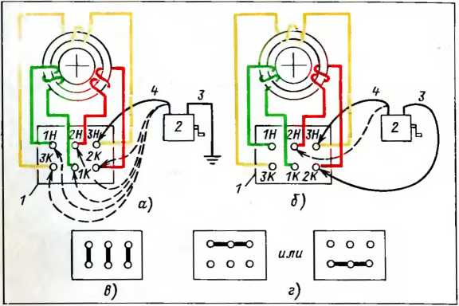

Рис. 36. Определение выводов обмоток трехфазиого двигателя чего в процессе испытания на выводах трансформатора может появиться опасное напряжение. Пусть, например, испытывается трансформатор на напряжение 6600/220 В, коэффициент трансформации которого 6600 : 220 = 30. Допустим, на вторичную обмотку через лампочку по­дано 40 В. На выходах первичной обмотки при этом окажется 40-30= = 1200 В.

**Начала и концы обмоток.** Обмотки могут навиваться в двух на­правлениях: по часовой стрелке и против часовой стрелки *. Как они фактически навиты, не видно, но тем не менее при помощи простого опыта легко определить, какие выводы являются их началами, какие — концами.

Допустим, что обмотки навиты в одном, безразлично каком, на­правлении (рис. 37, а). Переменный магнитный поток Ф индуктирует в каждой из них ЭДС *Е* и *Е?,* пропорциональные соответственно числам витков. Так как направление намотки одинаково, то нетрудно себе представить, что одна обмотка как бы является продолжением другой и, стало быть, в каждый момент направления ЭДС в них совпадают. Это значит, что верхние их выводы *Айа* или нижние *X* и *х* имеют потенциал одного и того же знака положительный или отрицательный, что и обозначено на рис. 37, *а* знаками + и —.

Ясно, что при различном направлении намотки (рис. 37, б) на­правления ЭДС *Е* и £2 прямо противоположны, т. е. сдвинуты на 180° .

Отсюда следует практический вывод. Чтобы определить взаимное направление намотки двух обмоток, их соединяют между собой, как пока­зано на рис. 37, в, а к свободным концам подводят переменное

1 Иногда говорят «левая намотка» и «правая иамотка».

5 Заказ № 1037 65

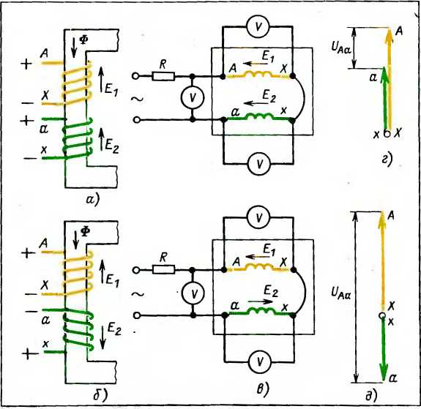

Рис. 37. Определение взаимного направления намотки двух обмоток, расположенных на одном стержне

напряжение. Для предотвращения чрезмерно большого тока в схему введено добавочное сопротивление — резистор /?. Измеряют общее на­пряжение *UAa* между выводами *Айа,* напряжение *С/Ах* на одной обмотке и напряжение на другой обмотке 77их и сравнивают их.

Если *UAo* равно разности *UAX* и *Uax,* то обмотки навиты в одном направлении, а их ЭДС изображаются векторной диаграммой на рис. 37, *г,* например 77Ла==4О В, 17^=100 В, 77их==60 В.

Если *UAa* равно сумме *UAX* и *Uax,* то обмотки навиты в разных на­правлениях, например ^^=100 В, (7ОХ=60 В, 77да=160 В. Вектор ная диаграмма дана на рис. 37, *д.*

Обращается внимание на необходимость подводить напряжение к свободным выводам обеих обмоток (Л *и а,* если *X* и *х* соединены; Лих, если *Айа* соединены; *А и X, если анх* соединены; *анх,* если *А* и *X* соединены, и т. п.) и на *недопустимость подводить напряжение только к одной обмотке.* Почему? Потому, что, подводя напряжение к одной обмотке, мы рискуем получить на других обмотках высокое напряже-

Рис. 38. Меры безопасности при разметке зажимов ние '. Рассмотрим пример. На рис. 38 показано распределение^ напряжений при определении на­правления обмоток трансформа­тора с обмоткой низшего напря­жения из 50 витков и с обмоткой высшего напряжения из 1500 вит­ков.

Если напряжение 100 В под­ведено к свободным выводам, а обмотки навиты в одном направ­лении (рис. 38, а), то при испы­тании напряжения будут равны примерно 3,3; 96,7 и 100 В. Если обмотки навиты в разных на­правлениях, напряжения будут примерно 3,4; 103,4 и 100 В (рис. 38, *б).*

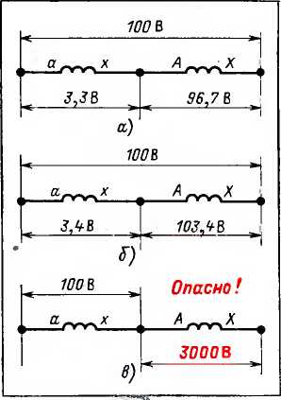Если же напряжение 100 В подведено к обмотке низшего напряжения (рис. 38, в), то между выводами обмотки высшего напряжения получится 3000 В, что, *безусловно, опасно.*

На рис. 39, *а* показана схема определения взаимного направления обмоток с помощью постоянного тока. К обмотке, имеющей больше витков (по соображениям безопасности), подводят напряжение 2—12 В от батареи. При включении рубильника *Р* следят за отклонениями галь­ванометров *Г1* и *Г2* Если их стрелки отклоняются в одну и ту же сторону, значит, направление обмоток одинаково. Отклонения в разные стороны указывают на разные направления обмоток.

Постоянным током удобно пользоваться для определения начал и концов обмоток электродвигателей. С этой целью предварительно определяют принадлежность выводов к той или другой обмотке.

Затем выводы одной обмотки условно обозначают *1Н* (начало) и *1К* (конец) и присоединяют к ним через рубильник *Р* источник постоян­ного тока напряжением 2 В, как показано на рис. 39, б. К выводам другой обмотки присоединяют милливольтметр *mV.*

Если к условному началу *1Н* присоединен плюс источника тока и если стрелка милливольтметра при отключении рубильника отклоняется впра­во, то вывод обмотки, к которому присоединен зажим милливольтметра « + », также является ее началом и должен быть обозначен *2Н.*

Однако если к условному началу *1Н* присоединен плюс источника постоянного тока, но стрелка гальванометра при отключении рубильника отклоняется влево, то вывод обмотки, к которому присоединен зажим

1 На специальные испытания, проводимые персоналом электролабо­раторий, эти ограничения не распространяются.

5*

67

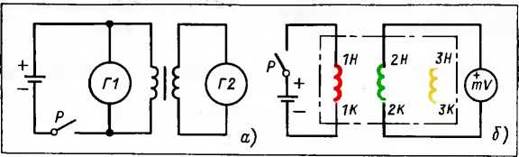

Рис. 39. Определение взаимного направления обмоток с помощью по­стоянного тока

милливольтметра «+», является ее концом и должен быть обозначен *2К.* Этот случай на рис. 39, *б* не рассматривается.

Определив начало *2Н* и конец *2К* второй обмотки, тем же способом определяют начало *ЗН* и конец *ЗК.*

1. ГРУППЫ СОЕДИНЕНИЙ ТРАНСФОРМАТОРОВ

**Условия параллельной работы трансформаторов.** Большинст­во трансформаторов питает потребителей параллельными груп­пами. Для включения на параллельную работу трансформаторы должны иметь:

одинаковые коэфф и ц иенты трансформа­ции. В противном случае между их вторичными обмотками будет циркулировать уравнительный ток, который даже при не­большой разнице в коэффициентах трансформации может при­вести к опасному перегреву;

одинаковые напряжения короткого замы­кания *ик, %,* иначе они не смогут делить нагрузку пропор­ционально своим мощностям *. Иными словами, одни трансфор­маторы будут недогружены, другие — перегружены;

одинаковые группы соединений. Если группы соединений различны, то между соответствующими векторами вторичных напряжений трансформаторов, включаемых парал­лельно, образуется сдвиг фаз. Он повлечет за собой разность напряжений. А так как в одной и той же точке одновременно не могут существовать разные напряжения, то для их выравни­вания между трансформаторами возникает уравнительный ток. Как объяснено ниже, при самом малом из возможных сдвигов (при разных группах соединений) — сдвиге в 30° — уравни-

1 Отношение мощностей параллельно включенных трансформаторов не должно быть больше 1:3. В противном случае даже иёбольшие абсо­лютные перегрузки параллельно работающих трансформаторов могут оказаться в процентном отношении для малых трансформаторов недо­пустимо большими.

тельный ток примерно в 5 раз превышает номинальный ток транс­форматора. При самом большом сдвиге — в 180° — в 20 раз.

**Что такое группа соединений?** На рис. 40 изображены 10 трансформаторов, обмотки которых соединены по-разному, при­чем это далеко не все из возможных соединений. Не рассматривая пока, в чем состоят различия, обратим внимание на помещенные рядом со схемами векторные диаграммы, которые расположены в следующем порядке: слева — векторная диаграмма напряжений первичной обмотки, в середине — векторная диаг­рамма напряжений вторичной обмотки, справа — векторные ди­аграммы напряжений обеих обмоток совмещены (в часах). Их «центры» находятся в центре циферблата часов. Минутная стрел­ка часов совпадает с направлением одного из векторов напря­жений первичной обмотки (на рис. 40 с вектором *В).* Часовая стрелка совпадает с вектором напряжения вторичной обмотки одноименной фазы, т. е. с вектором *Ь.*

Обратите внимание на то, что сравнивается расположение векторов первичной и вторичной звезд. Поэтому в случае со­единения обмотки в треугольник надо, перед тем как определять группу соединений, вписать в треугольник «эквивалентную звез­ду». После этого, рассматривая звезды, стрелки направля­ют вдоль векторов звезд в вершины *В к 6* (Л и *а, С* и с).

По рис. 40 легко убедиться в том, что несколько схем, не­смотря на различие в соединениях, дают одинаковый сдвиг векторов одноименных напряжений, что видно по соответству­ющим им «часам», так как они указывают одно и то же время.

*Несколько схем, дающих одинаковый сдвиг, образуют груп­пу соединений. Иными словами, вторичные напряжения одно­именных фаз всех трансформаторов, имеющих одну и ту же груп­пу соединений, совпадают по фазе.* Поэтому их можно соединять параллельно, не рискуя получить уравнительный ток.

Основных групп может быть двенадцать (1 ч, 2 ч, ..., 12 ч) — по числу цифр на циферблате. Это объясняется тем, что векторы первичных и вторичных напряжений в зависимости от схемы соединения обмоток и их расположения на стержнях могут иметь сдвиги, кратные 30° . Таким образом, группе 1 ч соответ­ствует сдвиг 30°, группе 2 ч — 60°, 3 ч — 90°, 4 ч—120° и т. д. Сдвиг в 360° (или отсутствие сдвига, так как 360° и 0° — это одно и то же) имеет группа 12 или 0 ч. При сдвиге 6 ч векторы напряжений одноименных фаз первичных и вторичных обмоток направлены прямо противоположно.

Ч е т н ы е г р у п п ы (2, 4, 6, 8, 10, 12) получаются, если обе обмотки высшего напряжения (ВН) и низшего напряжения (НН) имеют одинаковые соединения — обе в звезду или обе в тре­угольник. Соединение одной обмотки в зигзаг — звезду при дру-

|  |  |  |  |
| --- | --- | --- | --- |
| **Д** *В С* **I** *С Ь а.*  О А‘Л  **X Г Z** *г у X У/У~0(У/У~12')* | | | **Л10 D 2 Л -Эд ® 34**  **V8** *fcc\J*  **ZA 12 /к Z** 11 Ar1 \ **Лю ТЧ 2 \**  **V,7 6**  **Лю . 4° 2Л Г/’Я**Ц’7 'ч/ 6**  **2)** |
| *Группа 0 часов (О'* х I—222^ Х1 г- • -А | **х ?" 03 I с**  **N LfW\ у »Гэ N I -■ЛГУ>**  **N I | -X а N р—**~~J~~**’Wl у** | Ь- Cd I— *  х L—-'W4-4- р х 1 L -у -f jASco. Ьа св.  • 1 та  Г>  Д .J5- Q .Й.  й £>’■ 1 |
| **Д** *В С . 2* **.«II ■g X** *Y* **Z С** | | 1. ? 'в   jih  □ IJ л *с ь*   1. *а У/Д-5* | ***/1ОС*** Т “ \  rV*W А \8  VjJyZ |
| *Группа 5 4ai* II— А ь | *В С Z*  **|{** | *У X*  АЧ | /AAF7\ ЛОс?1 а2 \ г9д зЧ  V Л4? Ч7 Б ✓ |
| **X** | **Г Z С** | ь а д/у-5 |  |

Рис. 40. Примеры образования групп соединений трансформаторов. Начала обмоток *а, Ь, с,* концы *х, у, г*

первичных обмоток обозначены *А. В, С.* концы *X, У, Z.* Начала вторичных

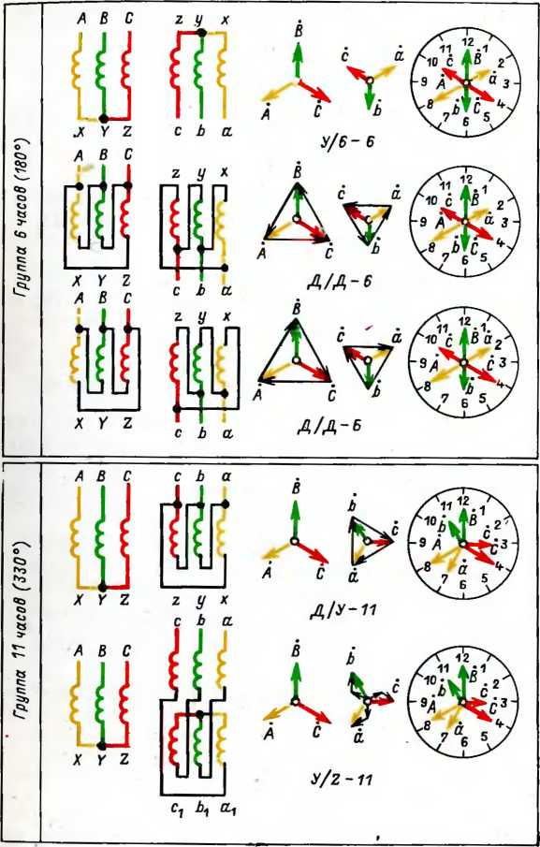

гой обмотке, соединенной в треугольник, дает четные группы.

Нечетные группы (1, 3, 5, 7, 9, 11) получаются, если одна обмотка соединена в звезду, другая — в треугольник, а также если одна обмотка соединена в зигзаг — звезду, а дру­гая — в звезду.

**Обозначение группы соединений** состоит из двух частей: слева от черточки расположены знаки или буквы, характеризую­щие схему соединения обмоток, а справа — цифры, указывающие сдвиг в часовом обозначении.

Схемы соединений обозначают знаками: Y — звезда, 'У" или 'ф' — звезда с выведенной нулевой точкой; /\ — треугольник; — зигзаг, или —■ зигзаг с выведен­

ной нулевой точкой. Эти знаки в текстовой части технических документов применять неудобно, поэтому их заменяют следую­щими буквами: У — вместо V ■ — вместо ; Д — вместо

/\ ;Z — вместо ; ZH—вместо или .Кроме того, прежде были распространены другие обозначения, которые и в настоящее время часто встречаются в документации, выпу­щенной раньше. К ним относятся: D — вместо Д; Y — вместо У; Уо — вместо Ун; *Zv—* вместо *Zv.*

Рассмотрим один пример возможных обозначений группы соединений двухобмоточного трансформатора, у которого об­мотка ВН соединена в треугольник, обмотка НН — в звезду с выведенной нулевой точкой и со сдвигом 11 ч (330°, так как 11X30° = 330°) между векторами первичного и вторичного напряжений одноименных фаз:

Д/ 'у- 11 или Д/Ун-11 или Д/Уо-11 или D/YH-11 или D/Yo-11.

Из приведенного примера легко понять систему построе­ния обозначений групп соединений двухобмоточных транс­форматоров. В левой части числитель дроби указывает схему соединения обмоток высшего напряжения, знаменатель — низ­шего напряжения. Цифры в правой части — это часовое обозна­чение группы соединений.

По ГОСТ 401-41 трехфазные двухобмоточные трансформато­ры выпускались по схемам: У/Ун-12; У/Д-11; У„/Д-11. Взамен ГОСТ 401-41 введен ряд новых стандартов. По новым стандар­там угловое смещение, равное 0°, обозначается не числом 12 (как было в ГОСТ 401-41), а цифрой 0 (нуль). Таким образом, обозначение У/Ун-12 и У/Ун-0 — это одно и то же.

Трехобмоточные трансформаторы обознача­ются, например, УН/У/Д-12-11 или У„/У/Д-0-11. Это значит, что обмотка ВН соединена в звезду с выведенной нулевой точкой. Обмотка среднего напряжения (СН) соединена в звезду. Соеди­нение обмотки НН — треугольник. Первое число 12 или 0 указы­вает сдвиг в часовом обозначении между обмотками ВН и СН; 72

второе число 11 — сдвиг между обмотками ВН и НН. Легко понять, что в данном примере сдвиг между СН и НН можно обозначить 11.

Количество групп соединений трансформаторов ограничено стандартами. Но в практике можно столкнуться со всеми 12 груп­пами и даже с такими соединениями, когда направления вра­щения векторов ВН и НН не совпадают. Такие трансформаторы не имеют группы в часовом обозначении.

Ошибочно получить не ту группу, которая требуется, можно по многим причинам, например вследствие простой перемарки­ровки фаз, перекрещивания фаз и т. п. Поэтому *всегда необхо­дима проверка группы соединений,* а это ответственная и слож­ная работа. У трансформаторов, как правило, имеется шесть (семь) выводов иа крышке, а не двенадцать, т. е. обмотки между собой соединены внутри трансформатора. В этих сложных усло­виях проверка группы соединений выполняется последователь­ными измерениями по определенной системе, которая достаточно полно описана в [1]. Рассмотрение этого вопроса выходит за рамки задач брошюры.

Пересоединениями иа крышке трансформатора можно пере вести группы одну в другую: либо группы 12,4 и 8, либо 6, 10 и 2, либо все нечетные группы.

**Техника построения векторных диаграмм, применяющаяся для определения группы соединений.** На схемах обмотки чере дуют в таком порядке, как они присоединены к выводам транс­форматора. Это значит, что, начиная счет с вывода *А* обмотки ВН и обходя трансформатор в направлении стрелки (рис. 41, а), будем встречать его выводы в следующем порядке: *А, В, С, с, Ь, а.* Именно так их располагают и на схеме '.

Начала обмоток ВН обозначают буквами *А, В, С;* начала обмоток НН - *а, Ь, с.* Концы обмоток ВН обозначают *X, Y, Z.* концы обмоток НН — *х, у, г. У* с л о в и м с я располагать у одина­ково намотанных обмоток иа схемах все начала вверху, все концы внизу (рис. 41, б). У обмоток различного направления начала будем располагать с разных сторон (рис. 41, *в).*

Векторы напряжений, относящиеся к одной и той же фазе (обмотки надеты на один стержень), параллельны. Принято строить векторные диаграммы для того момента, когда потен­циалы *А, а (В, b, С, с)* выше потенциалов *X, х* (У, *у, Z,* г).

*Наименования фаз первичной обмотки и расположение их векторов напряжения определяются первичной сетью и потому для всех схем соединений одинаковы.*

1 В некоторых книгах изображения обмоток НН располагают под изображениями обмоток ВН соответствующих фаз.

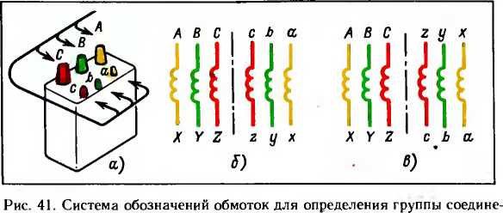

**НИЙ**

Рассмотрим несколько примеров.

1. Требуется определить группу соединения для схемы на рис. 42, *а.* Первый шаг: строим векторную диаграмму обмотки ВН (рис. 42, б). Второй шаг: строим векторную диаграмму обмотки НН (рис. 42, в). Следуя ранее оговоренным условиям, векторы *АХ, BY, CZ.* и *ах, by, cz* со­ответственно параллельны и направлены в те же стороны, так как ЭДС обмоток имеют одинаковые направления (их начала обозначены на рис. 42, *а* сверху) .Третий шаг: совмещаем центр тяжести векторной диаграммы обмотки ВН с центром часов, направляя вектор *В* одной из фаз, например фазы *BY,* на 12 ч. Четвертый шаг: совмещаем центр тяжести векторной диаграммы НН с центром часов и смотрим, на который час указывает вектор *b* той же фазы, в нашем случае *by.* Этот час и определяет собой группу соединений, в данном примере О или 12 (рис. 42. .■)

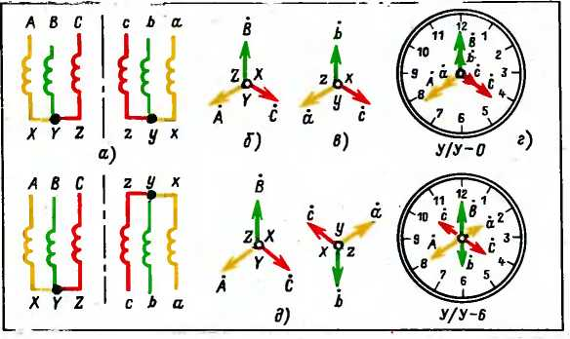

Рис. 42. Примеры определения группы соединений при включений обеих обмоток в звезду по сопоставлению углов между векторами одноимен­ных фазных напряжений

1. Определение группы соединений для схемы на рис. 42, *д,* у которой направление обмоток различно (поэтому векторы одноименных напря­жений обмоток ВН и НН направлены прямо противоположно) выполнено по тому же плану и пояснений не требует. Получается группа У/У-6.
2. Построим векторные диаграммы для схемы на рис. 43, *а* с одинако­во намотанными обмотками, если обмотка НН соединена в треугольник. Векторная диаграмма обмотки ВН (рис. 43, б) имеет такой же вид, как на рис. 42, *б.* Почему? Потому что она также определяется первичной сетью. 'Параллельно вектору *В* обмотки *BY* строим вектор в обмотки *by,* направляя его в ту же сторону (рис. 42, е). Затем, видя по схеме, что вывод *b* соединен с выводом г, ставим на векторной диаграмме рядом с буквой *b* букву"z. А так как точка z принадлежит вектору *с* обмотки cz, проводим через нее линию *I—*/, параллельную вектору *С.* Затем, видя, что вывод *у* соединен с выводом *а,* ставим на векторной диаграмме рядом с буквой *у* букву *а* и проводим через нее линию //—*II,* параллельную век­тору А. Точка пересечения линий *I—*/и //—*II* образует вершину треуголь­ника, соответствующую соединению между выводами сих. Остается расставить стрелки у векторов *с и а.*

Теперь нужно совместить центры тяжести векторных диаграмм об­моток ВН и НН, поместить их в центр часов и определить группу соеди­нений. В данном случае трансформатор имеет 11-ю группу, так как век­тор *b* показывает 11 ч. Группу в данном случае определяет вектор *Ь,* а не векторы *а* и *с,* так как на 12 ч направлен вектор *В,* а не векторы *А и С.*

Поясним, как были найдены центры тяжести. Центр тяжести обмоткн ВН, соединенной в звезду, се нулевая точка. Центр тяжести обмотки

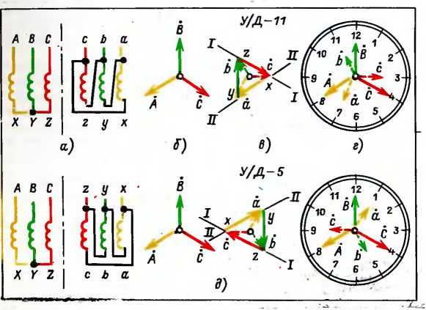

Рис. 43. Примеры определения группы соединений при включении обмот­ки НН в треугольник по сопоставлению углов между векторами одноимен ных фазных напряжений

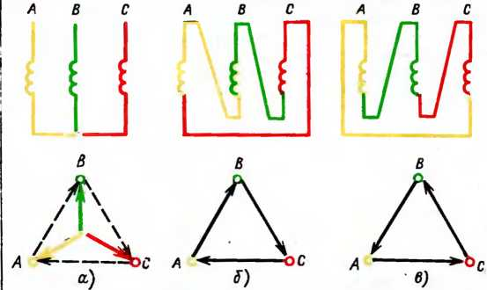

Рис. 44. Расположение векторов при соединении в треугольник обмоток ВН НН, соединенной в треугольник, находят следующим построением: каж­дую сторону треугольника делят пополам и ее середину соединяют с про­тиволежащей вершиной. Пересечение полученных трех линий (медиан) и есть центр тяжести.

На рис. 43, *д* обмотки соединены так же, как на рис. 43, *а,—* это от­четливо видно из сравнения схем, но обмотки ВН и НН имеют разные направления (на схеме начала обмоток *А, В, С* расположены сверху, а начала *а, Ь, с —* снизу). Из-за различного направления намотки векто­ры обмоток НН повернулись на 180° (ср. с рис. 43, в), благодаря чему получилась группа Д/Д-5, а не группа Д/Д-11.

Обращается внимание на дополнительную условность, принятую при построении векторных диаграмм на рис. 43. Она состоит в том, что век­торы «эквивалентной звезды», вписанной в треугольник обмотки НН и затем перенесенной на циферблат часов (для определения группы сое­динения), изображены не сплошными, а штриховыми линиями.

При соединении обмоток НН в треугольник мы ориентировались по векторам обмотки ВН. причем, как уже упоминалось, онн изображали напряжения питающей сети.

При соединении обмоток ВН в треугольник это условие также необ­ходимо соблюдать, откуда следует, что при любом соединении обмоток ВН — ив звезду (рис. 44, а), н в треугольник (рнс. 44, бив) — точки *А, В, С* иа векторных диаграммах располагаются одинаково: это сеть. Одна­ко направление векторов при соединении в треугольник может быть различно. Ойо определяется порядком выполнения соединений.

Действительно, на рнс. 44, б соединение выполнено от обмотки *В* к обмотке С, а от иее к обмотке *А, чему* й соответствует направление стрелок на векторной диаграмме.

На рис. 44, *в* соединение выполнено в другом порядке: от обмотки *В* к обмотке *А* н от нее к обмотке С. Поэтому направление стрелок иа век- торно" тиа грамме изменилось на обратное.

Итак, при соединении обмоток ВН в треугольник направление векто­ров линейных напряжений строго определено. Однако при соеди­нении в звезду (рис. 44, а) вектор, например в вершину В, можно направить либо от 4 к В, либо от С к В: жестких ограничений нет. Поэтому примем условность: векторы линейных напряжений при соеди­нении обмоток ВН в звезду направлять по *часовой* стрелке — см. штри­ховые линии на рис. 44, *а.* Эта условность (принятая, например, в'книге Г. Н. Петрова «Электрические машины») дает возможность достаточно строго и вместе с тем просто иллюстрировать сравнительно сложный вопрос, с рассмотрением которого мы встретимся при построении рис. 45.

Рассмотренный выше способ определения часового обозна­чения группы соединения по взаимному расположению векторов фазных напряжений принят в ряде книг, например в [2]. А чтобы по известному часовому обозначению узнать угол между векторами одноименных высшего н низшего напряжений, доста­точно часовое обозначение умножить на 30°. Например, для групп 0 угол равен 0Х30° = 0°, для групп 5, 6 и 11 соответ­ственно 5Х30°=150°, 6Х30°=180°, 11X30° =330° н т. д. Обратите внимание: угол отсчитывают от вектора ВН к вектору НН по *часовой* стрелке. Достоинства этого способа — в простоте и наглядности (в чем легко убедиться, обратившись к рис. 40), однако для практики он неудобен. Дело в том, что груп­пу соединений обычно определяют, сопоставляя результаты из­мерений напряжений, выполненных по определенной системе. Но измерить фазные напряжения трансформаторов невозможно: при соединении в треугольник нулевой точки нет, а при соедине­нии в звезду нулевая точка далеко не всегда выводится. Значит, исходить приходится не из фазных, а из линейных напряже­ний, что и положено в основу другого способа определения груп­пы соединений.

**Другой способ определения группы соединений** использован, например, в [9]. В его основу положено измерение угла между векторами ВН и НН одноименных линейных напряжений и затем вычисление часового обозначения путем деления значения измеренного угла на 30°. Так, например, при углах 0°, 30°, 150°, 180° и 330° часовые обозначения соответственно равны 0°:30° = 0; 30°:30° = 1; 150°:30°=5; 180°:30°=6;

330°: 30°= 11 и т. д. Векторные диаграммы, соответствующие всем двенадцати группам соединений, приведены на рис. 45, *а.* Там же указаны углы между векторами одноименных напряже­ний ВН и НН.

Технику применения этого способа для групп У/У-6, У/Д-11 иллю­стрирует рис. 45. Первый шаг. Руководствуясь схемой соединения и направлениями намотки, строим диаграммы, обозначая вершины тре­угольника ВН буквами *А, В, С,* а вершины треугольника НН буквами *а.*

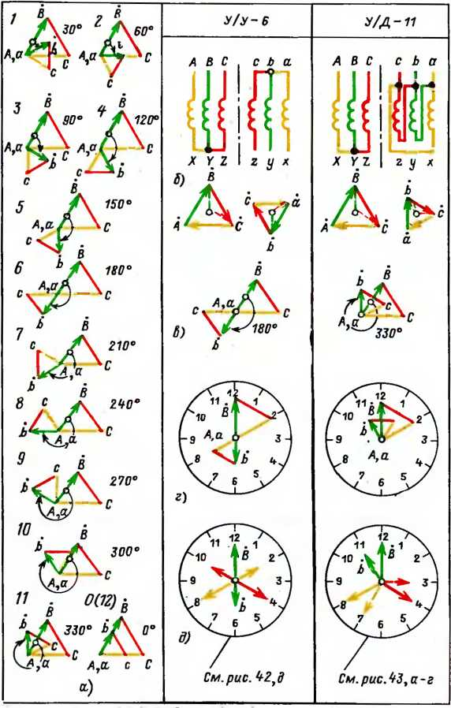

Рис. 45. Примеры определения группы соединений по сопоставлению углов между векторами одноименных линейных напряжений

*b, с* (рис. 45, б).Второй шаг. Сдвигаем треугольник *abc* параллельно самому себе до совпадения вершин *А* и *а (В* и *b* или С и с), а затем изме­ряем угол между векторами *В* и *Ь,* сходящимися в общей вершине (рис. 45, в) **Предупреждение:** угол надо измерять от вектора ВИ к век тору НН по часовой стрелке. Т р ет и й шаг. Вычисляем часовое обозна­чение и, зная вид соединения обмоток, записываем полученные группы соединений. В нашем примере У/У-6 — слева, У/Д-11 —справа.

Векторные диаграммы линейных напряжений (рис. 45, в) можно расположить внутри циферблата часов, но так, чтобы общая вершина (в нашем примере Лио) была в центре, а направление вектора *В* (в на­шем примере) совпало с минутной стрелкой, установленной на 12 часов. При соблюдении этих условий вектор *b* укажет часовое обозначение (рис. 45, *г).*

Теперь обратимся к рис. 45, *г* и *д.* Их сравнение показывает, что при определении часового обозначения как по линейным (рис. 45, г), так и по ф а з н ы м (рис. 45, *д)* напряжениям получается одно и то же.

Приведенные здесь краткие сведения о группах соединений имеют ограниченную цель: пояснить существо вопроса и обратить внима­ние читателей на его важное значение. В практической деятельности необходимо руководствоваться специальными книгами, например (1, 2].

1. НЕКОТОРЫЕ ОШИБКИ ПРИ СОЕДИНЕНИЯХ В ЗВЕЗД,' ТРЕУГОЛЬНИК, ЗИГЗАГ

При соединениях иногда допускают ошибки, в результате которых вместо треугольника (рис. 46, а) получается другое соединение (рис. 46, в). Его причина — другое направле­ние намотки одной из обмоток или, проще, ошибочное определе­ние ее конца и начала Пока треугольник еще разомкнут, т е. точки *у* и z еще не соединены, между ними получается двойное фазное напряжение *2U.* Если их соединить, произойдет короткое замыкание.

Чтобы избежать этой ошибки, поступают следующим обра зом. Соединяют два каких-либо конца разных обмоток и измеря­ют напряжение между свободными концами, принимая необхо­димые меры предосторожности, например проводя испытания при значительно пониженном напряжении. Если концы выбраны правильно, то вольтметр *V* покажет фазное напряжение *U* (рис. 46, б). Если же напряжение будет в 1,73 раза больше фаз­ного 1,73 *U* (рис. 46, г), то у одной из обмоток нужно переменить концы. Затем к одному из свободных концов присоединяют один конец третьей обмотки и снова измеряют напряжение между сво­бодными концами (рис. 46, *д).* Ойо должно быть равно нулю. Но если третья обмотка «вывернута» (рис. 46, в), то вольтметр покажет удвоенное фазное напряжение *2U.* Тогда у третьей об мотки нужно переменить концы.

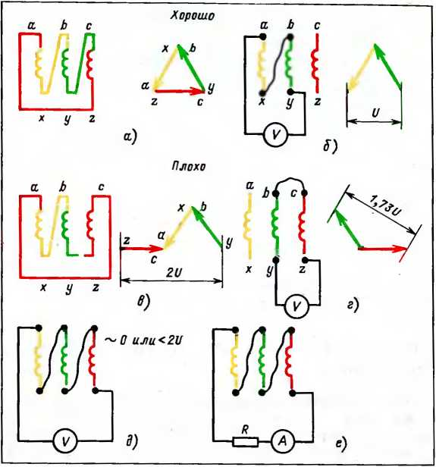

Рис. 46. Ошибки при соединениях обмоток трансформаторов в треугольник

Следует здесь же заметить, что при наличии третьих гармо­ник (см. § 5) вольтметр может показать некоторое (меиьшее, чем двойное фазное) напряжение. В этом случае надо соединить концы через резистор *R* и амперметр *А* (рис. 46, *е).* Если напря­жение, показываемое вольтметром, происходит от третьих гармо­ник, то отклонение стрелки амперметра невелико. Это объясня­ется тем, что для токов тройной частоты обмотки представляют большое сопротивление. Если же перепутано направление об­мотки, амперметр покажет значительный уравнительный ток.

Переворачивание одной из обмоток при соединении в звезду вместо звезды (рис. 47, *а)* дает «веер» («елочку»), как показано на рис. 47, *б.* Короткого замыкания при этом не будет, но напря­жение, близкое к номинальному, сохранится только между фа­зами а и с. Между фазами *а* и *b, b* и *с* напряжение будет значи­тельно понижено и равно примерно фазному напряжению. В се­тях освещения «елочка» вместо звезды приведет к недокалу ламп. 80

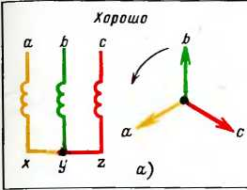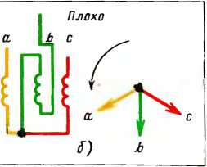

Рис. 47. Правильное (а) и неправильное (б) соединения вторичных об­моток ipaiK-форматоров и чцч.в

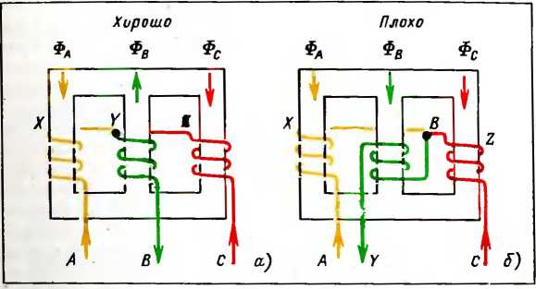

Рис. 48. Правильное (а) и неправильное (б) соединения первичных об­моток трехфазиого стержневого трансформатора

В сетях, соединенных «елочкой» и питающих электродвига­тели (а также при включении обмоток электродвигателя, соеди­ненного «елочкой»), не только уменьшится мощность на валу (что может привести к остановке и сгоранию электродвигателя), но изменится направление его вращения. Почему? Потому что если при правильном соединении обмоток вращающееся магнит­ное поле имело направление *а, Ь, с* (см. стрелку на рис. 47, *а),* то при соединении «елочкой» оно, Э следовательно, и ротсп элек­тродвигателя меняют направление на обратное, а именно *и, с, Ь,* и, конечно, резко снижается вращающий момент из-за наруше­ния симметрии.

В трехфазиых стержневых трансформаторах важно пра­вильно соединить первичные обмотки, т. е. соединить их так, что­бы в каждый данный момент поток в одном стержне был направ­лен вверх, а в двух других стержнях вниз (рис. 48, а). Если же

6 Заказ № 1037 81

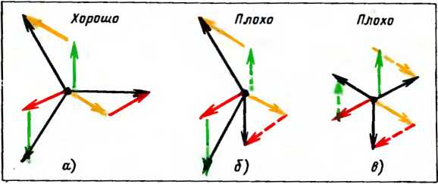

Рис. 49. Соединение в зигзаг — звезду: правильное (а) и неправиль­ное (бив)

одну фазу «вывернуть» (неправильно определены ее конец и на­чало или намотка выполнена в другом направлении), то потоки ФЛ, Фв и Фсво всех стержнях будут иметь одинаковое направле­ние (рис. 48, б). Иными словами, поток одной фазы, направлен­ный навстречу потокам других фаз, будет размагничивать их стержни, что приведет к увеличению намагничивающего тока.

Все сказанное о соединениях в звезду еще в большей мере относится к соединению в зигзаг — звезду, так как приходится соединять значительно больше выводов. Результат-неправильно­го определения конца и начала одной из обмоток (показано штриховой линией) иллюстрирует рис. 49, б (ср. с векторной диаграммой на рис. 49, а). Рисунок 49, *в* показывает, что в резуль­тате неправильного определения концов и начал трех обмоток получены в д/з раз меньшие напряжения, чем нормально. Кроме того, векторная диаграмма повернулась на 90°.

1. ШЕСТИФАЗНАЯ ЗВЕЗДА И ДВОЙНОЙ ЗИГЗАГ

Несмотря на широчайшее распространение трехфазного то­ка, в ряде важных областей техники нельзя обойтись без постоян­ного тока. Это относится, например, к электролизным установкам металлургических заводов и электрической тяге.

Сравнительно недавно постоянный ток получали от двигате­лей-генераторов. Современным способом получения постоянного тока является непосредственное выпрямление пере­менного тока с помощью ртутных (применяются все реже) или полупроводниковых (селеновых, германиевых, кремниевых) вы­прямителей.

Переход от двигателей-генераторов к непосредственному вы­прямлению кроме конструктивных различий (вращающиеся машины заменены неподвижными аппаратами) имеет важную особенность. Она состоит в том, что у двигателя-генератора цепи переменного и постоянного тока электрически изолированы; при непосредственном выпрямлении они связаны, так как венти­ли, образующие выпрямитель, и вторичные обмотки трансформа­тора непосредственно соединены. Совершенно ясно, что выпрям­ленный ток не может быть синусоидальным; он содержит не толь­ко переменную, но и постоянную составляющие (см. § 5), что при некоторых схемах выпрямления очень неблагоприятно влияет на работу трансформатора.

С этим сложным вопросом читатели могут ознакомиться в [4]. Здесь же всамых общих чертах отмечаются основ­ные положения, необходимые для пояснения видов соединения трансформаторов, питающих выпрямители.

**Системы выпрямления.** Выпрямители, преобразующие трех­фазный ток в постоянный, являются выпрямителями трехфаз-

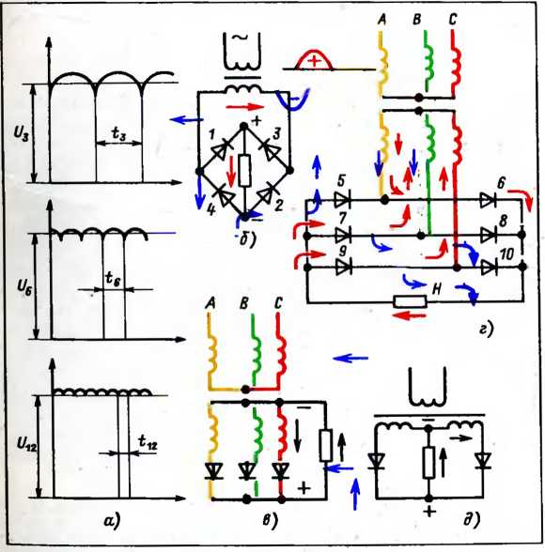

Рис. 50. Общие свойства систем и схем выпрямления. Кривые выпрям­ленного напряжения (а); выпрямление однофазного тока по мостовой схеме (б) н по схеме с нулевым выводом (б); выпрямление трехфазиого тока по мостовой схеме (г) н по схеме с нулевым выводом (в)

ного тока независимо от числа фаз вторичной обмотки. Первич­ная обмотка трансформатора, питающая выпрямитель трех­фазного тока, соединяется в звезду, треугольник или зигзаг и получает питание от сети трехфазного тока. Вторичная об­мотка может быть трехфазной, шестифазной, двенадцатифаз­ной, что определяет систему выпрямления трехфазную, шести- фазиую, двенадцатифазную и т. д.

На рис. 50, *а* сверху вниз изображены кривые выпрямленного напряжения при трехфазном (t/з). шестнфазном *(U6)* и двенад­цатифазном (£712) выпрямлении. Этот рисунок показывает т о л ь- ко характер явлений (а не количественные соотношения), иллюстрируя следующее:

а) наименьшие пульсации (волнистость) получаются при двенадцатифазном выпрямлении, что хорошо;

б) продолжительность анодного тока каждой фазы самая высокая при трехфазном выпрямлении (;з>/6>Ла); с этой пози­ции лучше трехфазное выпрямление;

в) средние значения выпрямленного напряжения при разных системах выпрямления неодинаковы *(Ui2>U6>U3).*

**Схемы выпрямления.** Любая система выпрямления может быть осуществлена по нескольким схемам, среди которых наибо­лее распространены мостовая (рис. 50, б и г) и схема с н у- левым выводом (рис. 50, *вид) — ее* часто называют ну­левой схемой. Сравнивая рис. 50, *б* и *д,* а также рис. 50, виг, легко видеть, что количество вентилей в мостовых и нулевых схе­мах неодинаково, ио это не то различие, которое нас в данном случае интересует. Интересующее нас принципиальное различие между мостовыми и нулевыми схемами состоит в том, что у первых по первичным и по вторичным обмоткам трансформатора проходит чисто переменный ток, что хорошо '. В схемах с нулевым выводом по вторичным обмоткам трансфор­матора проходят однонаправленные токи, создающие од­нонаправленный поток вынужденного намагничивания. Это пло­хо, так как поток вынужденного намагничивания сильно повышает индукцию в магнитопроводе трансформатора, вплоть до его насыщения, что увеличивает намагничивающий ток, нарушает магнитное равновесие в трансформаторе, вызывает высшие гармоники (см. § 5).

1. На рис. 50, *б* ясно видно, что в течение одного полупериода ток проходит в направлении синих стрелок через вентили / и *2.* В другой полупериод направление тока через вентили *3* и *4* указано красными стрелками. В трехфазной схеме (рнс. 50, *г)* для одной фазы направление тока в положительный полупериод показано красными стрелками, в от­рицательный — синими. В обмотках трансформатора красные и синие стрелки направлены навстречу. Это значит, что в обмотках трансфор­матора проходит синусоидальный ток, что весьма благоприятно.

**Схема соединений трансформатора и поток вынужденного намагничивания.** Характер и величина потока вынужденного на­магничивания определяются схемой соединения обмоток транс­форматора и для трехфазных схем состоят в следующем:

а) при соединении первичной обмотки в треугольник, а вто­ричной в звезду в сердечнике трансформатора возникает неиз­менный по времени однонаправленный поток вынужденного на­магничивания;

б) при соединении первичной и вторичной обмоток в звезду поток вынужденного намагничивания однонаправлен, но пуль­сирует, если создающий его ток меняется во времени;

в) если вторичная или первичная обмотка соединена в зиг­заг, то поток вынужденного намагничивания отсутствует (см. пояснения к рис. 34 и 35).

При соединении первичной обмотки в звезду, а вторичной в шестифазную звезду поток вынужденного намагничи­вания каждую шестую часть периода меняет направление. Он проходит по всем стержням вверх (а по воздуху вниз, так как однонаправленные потоки не могут замкнуться в ярме), а через 1/6 периода меняет направление, проходя по всем стержням вниз, а по воздуху вверх. Поток вынужденного намагничивания имеет тройную частоту по сравнению с частотой питающей сети и называется однофазным потоком вы­нужденного намагничивания.

**Шестифазное выпрямление при соединении вторичных обмо­ток трансформатора в двойной зигзаг** основано на том, что при соединении в зигзаг поток вынужденного намагничивания не возникает '. На каждом стержне трансформатора расположены: первичная обмотка *А (В,* С) и три секции вторичных обмоток *х, a, d (у, b, е, z, с, f),* которые принадлежат разным фазам. Об­мотки *х, у, г* образуют внутреннюю звезду, нейтраль которой яв­ляется отрицательным полюсом выпрямителя. К свободным кон­цам внутренней звезды присоединены обмотки *a, b, с, d, е, f,* внеш­ние концы которых питают вентили *1—6.* Общая точка, в которую соединены вентили, служит положительным полюсом выпря­мителя.

Соединениям на рис. 51, *а* соответствует векторная диаграм­ма (рис. 51, б) ЭДС вторичных обмоток, из которой ясны после­довательность работы вентилей /, *2,6,* значение ЭДС вторич­ной обмотки Ёг (геометрическая разность ЭДС разных фаз), продолжительность работы каждого вентиля 60°.

' Ток проходит одновременно по двум секциям вторичных обмоток, расположенным на разных стержнях, чему отвечает симметричное про­хождение тока по двум первичным обмоткам, расположенным на тех же стержнях. Благодаря этому МДС на каждом нз стержней уравновешены.

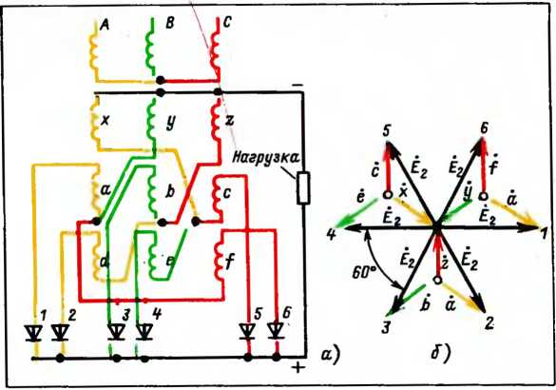

Рис. 51. Шестифазиое выпрямление в схеме звезда — двойной зигзаг

**Шестифазное выпрямление в схеме с уравнительным реак­тором** широко распространено благодаря следующим положи­тельным свойствам.

1. Пульсации выпрямленного напряжения соответствуют шестифазному выпрямлению. Это значительно лучше, чем при трехфазном выпрямлении, так как волнистость меньше (рис. 50, *а).*
2. Длительность работы каждого вентиля составляет 1 /3 периода '. Это значительно лучше, чем при шестифазном выпрям­лении (где вентиль работает 1/6 периода), так как полнее ис­пользуются вторичные обмотки трансформатора и вентили.
3. Ток, проходящий через каждую вторичную обмотку транс­форматора и через каждый вентиль, вдвое меньше, чем в схеме звезда — двойной зигзаг (рис. 51), так как в схеме с уравни­тельным реактором (рис. 52) параллельно работают два вентиля, а в упомянутой схеме вентили работают по одному.
4. Однофазный ток вынужденного намагничивания отсутст­вует благодаря тому, что выпрямленный ток проходит через две фазы вторичных обмоток, входящих в разные группы[6] [7].

Схема соединений трансформатора и вентилей показана на рис. 52, *а.* Первичные обмотки, не показанные на рис. 52, *а,* соединены в звезду (треугольник). Шесть вторичных обмоток — по две на каждом стержне — образуют две группы. У одной из них в нейтраль *0* соединяются концы, а начала *а, b* и *с* выво­дятся для присоединения вентилей *1,3* и 5. У другой — в нейтраль *О2* соединены начала, а к концам *х, у* и *г* присоединяются вентили *2 4* и *6.* Между нулевыми точками *0* и *Оъ* звезд включен урав­нительный реактор УР, средняя точка которого является отри­цательным полюсом выпрямителя. Секции уравнительного реак-

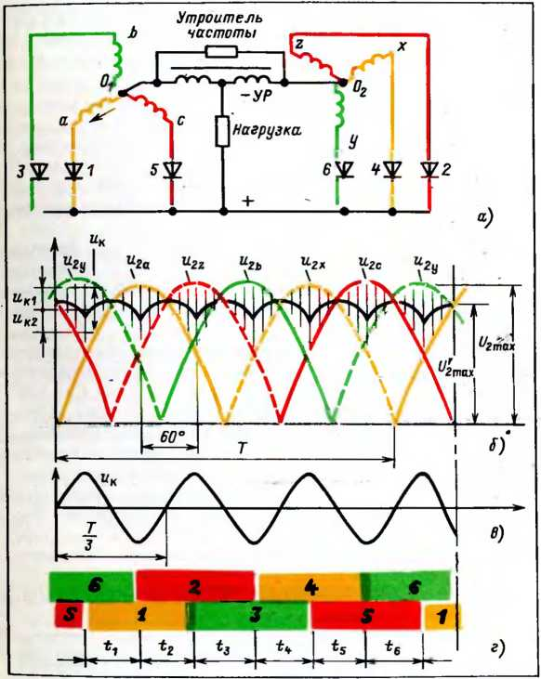

Рнс. 52. Шестифазное выпрямление в схеме с уравнительным реактором

тора соединены встречно и размещены на двухстержневом маг­нитопроводе. Положительным полюсом выпрямителя служит общая точка, к которой присоединены вентили *1, 3* и *5* (нечетная группа), *2, 4* и *6* (четная группа).

На рис. 52, *б* сплошными линиями показаны фазные напря­жения *U2a. и2ь* и *иге* вторичных обмоток нечетной звезды; штрихо­вые линии изображают фазные напряжения п2х, «2У и «2г четной звезды. Кривая выпрямленного напряжения выделена жирной линией. Она состоит из участков (верхушек) синусоид с шести­кратным периодом повторяемости и соответствует режиму ра­боты, который иллюстрирует рис. 52, *г.* Из него видно, что в нача­ле рассмотрения процесса параллельно работают вентили *5* и *6.* Затем в течение времени *t* параллельно работают вентили би/. Во время 6 вентиль / продолжает работу, но вместо вентиля *6* включается вентиль *2.* Далее работают вентили *2* и *3* (время /3), а затем *3* и *4* (/<) и, наконец, *4* и 5 (/5). После этого все повторя­ется в том же порядке. Словом, в любой момент параллельно работают два вентиля, а для этого необходимо не только присоединить их соответствующим образом, но и *выравнять мгновенные значения напряжений в цепях параллельно работаю­щих вентилей.* Именно для этого служит уравнительный реактор. Рассмотрим его работу.

Допустим, параллельно работают вентили би/. Разница мгновенных значений фазных напряжений *uiy* и *U2a* определяется вертикальными линиями (ординатами) *ик* (рис. 52, *б)* и наво­дится в двух последовательно соединенных секциях уравнитель­ного реактора *УР.*

Секции уравнительного реактора одинаковы. Поэтому на­пряжения *ик1 =ик2—* 1 /2пк по величине равны, но по отношению к его среднему выводу они имеют разные знаки. Следова­тельно, ык2 (в нашем примере) прибавляется к фазному напря­жению иго (вентиль /), но вычитается из фазного напряжения *U2y* (вентиль б). В результате напряжения выравниваются (отсюда и название — уравнительный реактор), что обеспечивает парал­лельную работу двух вентилей. Характер изменения напряжения на уравнительном реакторе показан на рис. 52, *в.* Сравнивая его с рис. 52, б, легко видеть, что частота в уравнительном реакторе в 3 раза больше частоты йдтающей сети (сравним продолжи­тельность периодов Т/3 и *Т).*

Для работы уравнительного реактора нужно, чтобы его маг­нитопровод был намагничен, а для этого достаточно, чтобы ток, проходящий через одну из его секций, достиг примерно 1 % тока нагрузки одной из вторичных цепей '. Если нагрузка меньше 1 %,

1 Ток нагрузки всегда проходит через уравнительный реактор.

*F*

то уравнительный реактор не работает. В этом случае вместо двойного трехфазного режима [8] выпрямитель работает, как обыч­ный шестифазный, а напряжение вместо *U^max* повышается на 13—15 %, достигая значения *Uzmax* Такое повышение напряже­ния далеко ие всегда допустимо [9], поэтому либо создают балласт­ную нагрузку примерно 1 % (но это невыгодно при значительных мощностях), либо искусственно подмагничивают уравнительный реактор током тройной частоты. С этой целью к уравнительному реактору присоединяют вторичную обмотку утроителя ча­стот ы, принцип действия которого рассматривается в следую­щем параграфе.

1. РАЗОМКНУТЫЙ ТРЕУГОЛЬНИК.

ОТКРЫТЫЙ ТРЕУГОЛЬНИК

Следует отличать соединение в разомкнутый треугольник (рис. 53, а) от соединения в открытый треугольник (рис. 53, б), называемого иногда 1/-образным. Рассмотрим на нескольких типичных примерах области их применения.

**Разомкнутый треугольник** используется, например, в выпря­мительных установках для получения тока тройной частоты, подмагничивающего уравнительный реактор (§ 10, рис. 52, а). С этой целью применяют утроитель частоты, который состоит из трех однофазных трансформаторов с сильно насыщен­ными магнитопроводами. Первичные обмотки утроителя частоты соединены в звезду с изолированной нейтралью, вторичные — в разомкнутый треугольник (рис. 53, в). Сильное насыщение маг­нитопроводов, их малое магнитное сопротивление, непроходи­мость нейтрали первичной обмотки для токов третьей гармони­ки — все это обеспечивает возникновение во вторичных обмотках ЭДС тройной частоты, совпадающих во времени у всех фаз (см. § 5). Поэтому через *УР,* замыкающий контур вторичных обмоток утроителя частоты, проходит ток тройной частоты, что и требуется в данном случае (см. § 10).

Следующий пример дан из другой области. На рис. 53, *г* пока­зан фильтр напряжения нулевой последователь­ности[10], который служит для обнаружения замыканий на землю

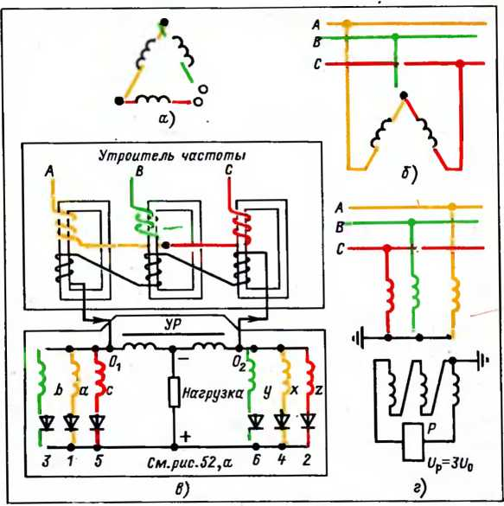

Рис. 53. Различие между соединениями в разомкнутый (а) и открытый (6) треугольники. Примеры применения соединений в разомкнутый треуголь­ник: утроитель частоты (в) и фильтр напряжения нулевой последова­тельности (г)

в сети с изолированной нейтралью [10]. Первичные обмотки соединены в звезду, ее нейтраль обязательно заземлена, благодаря чему первичная обмотка каждой фазы включена на ее напряжение относительно земли. Вторичные обмотки, соединенные в разомкнутый треугольник, питают реле *Р.*

В нормальных условиях, а также при коротких замыканиях, но без заземления геометрическая сумма фазных напряжений равна нулю. Следовательно, напряжение на обмотке реле равно нулю и оно не срабатывает. Однако при замыкании на землю в напряжениях появляется составляющая нулевой последователь­ности *Uo.* Реле срабатывает н производит заданные действия (включает сигнал, отключает заземленный участок, включает резерв и т. п.).

Следует обратить внимание на следующее. Заземление нейт­рали первичной обмотки (рис. 53, *г) —* необходимое условие для действия схемы. Заземление вторичной обмотки — средство обес­печения безопасности (см. § 2). Токи третьих гармоник в контуре вторичных обмоток не возникают, так как трансформаторы на­пряжения работают при малых индукциях, благодаря чему их магнитопроводы далеки от насыщения.

**Открытый треугольник** в силовых электроустановках редко используется, но в цепях измерения, учета и сложных релейных защит находят самое широкое применение.

На рис. 54, *а* в открытый треугольник соединены два одно­фазных силовых трансформатора. Это равносильно тому, что из трехфазной группы один трансформатор попросту отсоединен, но все внешние выводы как с первичной, так и со вторичной сто­роны оставлены. Особенности такого соединения состоят в сле­дующем:

1. В фазах *ab* и *ас* проходят линейные токи, сдвинутые по фазе при активной нагрузке относительно соответствующих фаз­ных напряжений на 30°. Значит, каждый трансформатор при активной нагрузке работает с cos<p=0,866 (а не cos<p=l). Поэ­тому отдаваемая мощность двух трансформаторов, соединенных в открытый треугольник, составляет не 2/3, а только 58 % (2/3 от 86,6 %) мощности, которая была бы при закрытом треугольнике.
2. Различные сопротивления для линейных токов нарушают симметрию под нагрузкой.

Другой пример (рис. 54, б) показывает соединение в откры­тый треугольник обмоток, напряжения 2трехфазного с чет-

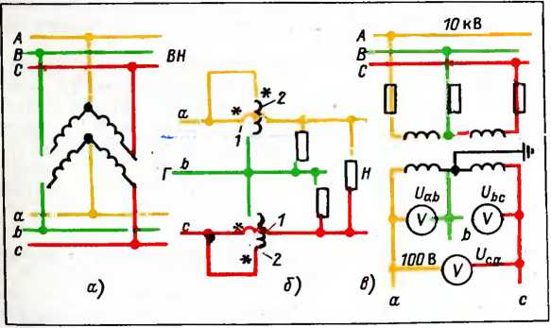

Рис. 54. Примеры соединений в открытый треугольник

ч и к а для трехпроводных сетей трехфазного тока (схема Аро­на). Токовые обмотки / включены в фазы а и с. К обмоткам на­пряжения подведены напряжения между фазами *ab* и *Ьс.* Буквы *Г* и *Н* соответственно обозначают «генератор» и «нагрузку». Звездочками отмечены начала обмоток (см. § 12).

Третий пример (рис. 54, *в)* показывает соединение в откры­тый треугольник двух однофазных трансформаторов напряже­ния. Такое включение применяется в электроустановках высо­кого напряжения, если достаточно контролировать линейные напряжения *UAB, UBC, UСА* '. Вторичные обмоткн трансформа­торов напряжения заземлены для обеспечения безопасности.

1. ПРИМЕРЫ СОЕДИНЕНИЙ ИЗМЕРИТЕЛЬНЫХ ТРАНСФОРМАТОРОВ

В электроустановках широко применяют измерительные трансформаторы тока и напряжения. Первичные обмотки транс­форматоров тока включают в соответствующие участки первич­ной сети. Первичные обмотки трансформаторов напряжения при­соединяют, например, к шинам. От вторичных обмоток питаются реле защиты, счетчики и измерительные приборы.

В установках высокого напряжения измерительные трансфор­маторы играют двоякую роль. Во-первых, они изолируют цепи реле, счетчиков н приборов от высокого напряжения. Для обес­печения безопасности одни из выводов вторичной обмотки за­земляют. Во-вторых, трансформаторы тока уменьшают ток, а трансформаторы напряжения снижают напряжение до значений, прн которых удобно строить и присоединять приборы. Номиналь­ный ток вторичной обмотки трансформатора тока либо 5, либо 1 А. Номинальное вторичное напряжение трансформатора на­пряжения 100 В.

**Система обозначения выводов трансформаторов тока** пояс­няется рнс. 55, *а.* Слева на нем показано непосредственное вклю­чение реле *Р* для какого-то момента времени, стрелкой изобра­жено направление тока. Справа реле включено через трансфор­матор тока. Выводы его первичной обмоткн (линия) названы *Л1* (начало) и *Л2* (конец). Выводы вторичной обмоткн (измерение) *И1* (начало) и *И2* (конец). Сравнивая левый и правый рисунки, легко заметить, что направление тока в реле в обоих случаях одинаково.

**Система обозначения выводов трансформаторов напряже­ния.** Начала обмоток называются *А, В, С* и *а, Ь, с;* концы *X,* У, Z

*1 ab — kUab-, Uвс = kUЬс\ UCA = kUca,* где *k —* коэффициент трансформации трансформатора напряжения, в нашем примере 10 000: :100= 100. Вольтметры градуируют в киловольтах.

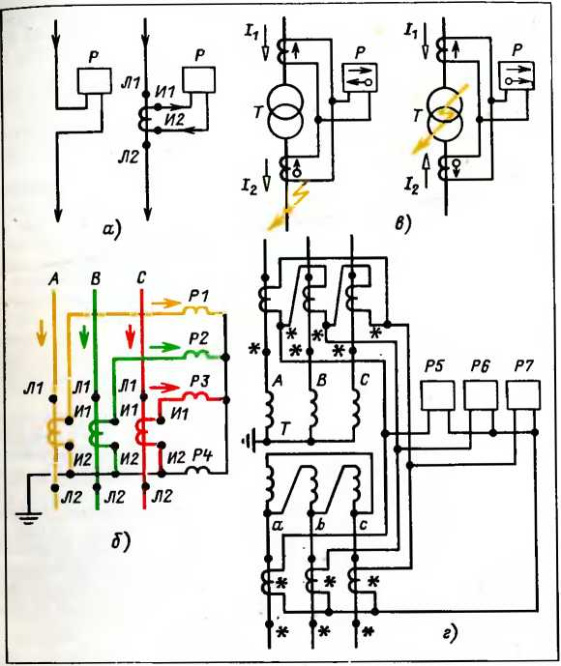

Рис. 55. Система маркировки выводов и примеры соединений трансфор­маторов тока. Звездочками обозначены начала обмоток

и *х, у, z,* т. е. так же, как у силовых трансформаторов (см. § 8).

Измерительные трансформаторы, смотря по обстоятель­ствам, могут соединяться в звезду, неполную звезду, треуголь­ник, разомкнутый и открытый треугольник. Реле, счетчики и изме­рительные приборы, питающиеся от измерительных трансформа­торов, тоже могут различно соединяться как между собой, так и с измерительными трансформаторами. На схемах, если требу­ется, звездочками обозначают начала обмоток (см., например, рнс. 55, *г).* Ниже даны типичные примеры.

**Примеры соединений трансформаторов тока.** На рис. 55, *б* три трансформатора тока и реле *Pl, Р2* и *РЗ* соединены в звезду. В нейтраль­ный провод включено реле *Р4.*

В нормальном режиме, а также при трехфазном коротком замыкании токи проходят в реле *Pl, Р2, РЗ,* но в реле *Р4* тока нет, так как геометрическая сумма токов, проходящих через реле *Pl, Р2* и *РЗ,* равна нулю.

При двухфазных коротких замыканиях ток проходит в двух поврежденных фазах (например, в фазах *А* и *С),* срабатывают реле *PI* и *РЗ.* В реле *Р4* проходит сумма токов двух фаз. Но они в данном случае равны, а по направлению противоположны. Поэтому реле *Р4* не сра­батывает.

При однофазном коротком замыкании (например, замыкание на землю фазы В) срабатывают реле поврежденной фазы *Р2* и *Р4.* Таким образом, нулевой провод звезды является фильтром токов нулевой по­следовательности. Токи прямой и обратной последовательности через него не проходят, так как каждая из этих систем в сумме дает нуль.

Принцип действия дифференциальной защиты трансформатора *Т* поясняет рис. 55, в. Слева изображены направления токов прн нормаль­ной нагрузке, а также прн внешнем коротком замыкании (Д и *1г —* токи в силовой цепи). Нетрудно видеть, что ток в реле *Р* близок к нулю, так как вторичные токи трансформаторов тока (см. стрелки) проходят через реле навстречу. Конечно, коэффициенты трансформации трансфор­маторов тока должны быть надлежащим образом подобраны.

При коротком замыкании внутри трансформатора (рис. 55, в справа) или на его выводах направление тока меняется, токн в реле сум­мируются и оно срабатывает. На рис. 55, *г* дан пример дифференциаль­ной защиты трансформатора с соединением звезда—треугольник, т. е. со сдвигом первичных и вторичных токов на 30°.

В таких случаях необходимо кроме компенсации неравенства пер­вичных и вторичных токов (путем подбора коэффициентов трансфор­мации трансформаторов тока) компенсировать сдвиг по фазе. Компенса­ция сдвига по фазе достигается соединением в треугольник трансформа­торов тока, установленных со стороны звезды силового трансформатора, и соединением в звезду трансформаторов тока, установленных со сто­роны треугольника.

Важно при этом соблюсти следующие правила:

1. Соединения трансформаторов тока должны в точности соответ­ствовать группе соединений силового трансформатора (см. § 8).
2. Трансформаторы тока и реле *Р5, Р6* и *Р7* должны быть соединены между собой таким образом, чтобы при внешнем коротком замыкании вторичные токи в соединительных проводах совпадали по направлению, а в реле были противоположны.

**Трансформаторы напряжения** соединяют в звезду с выведенной нулевой точкой, что дает возможность измерять как линейные, так и фаз­ные напряжения.

Для измерения линейных напряжений вольтметры включают между выводами *А и В, В и С, С и А.*

*Для* измерения фазных напряжений вольтметры включают между линейным и нулевым выводами (<4—*0, В—0, С—0).*

Если достаточно измерения одних линейных напряжений, то приме­няют соединение в открытый треугольник (см. рис. 54, в). Для обнаруже­ния замыканий на землю в сетях с изолированной нейтралью вторичные

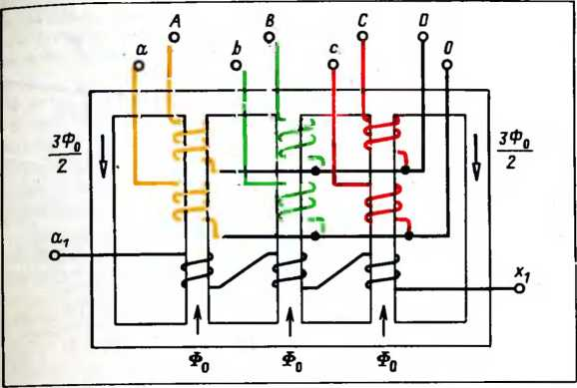

Рис. 56. Пятистержневой трансформатор напряжения

обмотки трансформаторов напряжения соединяют в разомкнутый тре­угольник (см. рис. 53, г).

**Пятистержневой трансформатор напряжения.** Трехфазные транс­форматоры напряжения (рис. 56) выполняют обычно с пятью стержнями. Крайние стержни (без обмотки) служат для замыкания через них маг­нитных потоков нулевой последовательности. Эти потоки Фо в средних стержнях направлены в одну сторону и в сумме дают ЗФ0.

Трансформатор имеет три группы обмоток. Первичные обмотки имеют выводы *А, В, С и 0.* Вторичные обмотки *а. Ь, с,* 0 служат для измерения фазных и линейных напряжений. Дополнительные обмотки соединены в разомкнутый треугольник. На их выводах и напряжение возникает только при замыкании на землю (см. пояснения к рис. 53, г).

Другие примеры даны в § 13.

1. ИСКУССТВЕННАЯ НУЛЕВАЯ ТОЧКА

В т[)ехпроводных сетях трехфазного тока нейтрального про­вода нет. Однако в ряде случаев приходится создавать искус­ственную нулевую точку. Она может получиться при соединении в звезду трех одинаковых сопротивлений. Ими могут быть: три активных сопротивления *г,* например три одинаковые лампы накаливания, либо три одинаковых конденсатора *С,* либо три одинаковых индуктивных сопротивления *L,* либо три ветви, каж­дая из которых содержит сопротивление и и индуктивность *L* (рис. 57, *а)* и т. д. Рассмотрим несколько типичных случаев.

На рис. 57, *б* обмотки электродвигателя *Д* имеют шесть выводов, поэтому при соединении в звезду легко получить нуле-

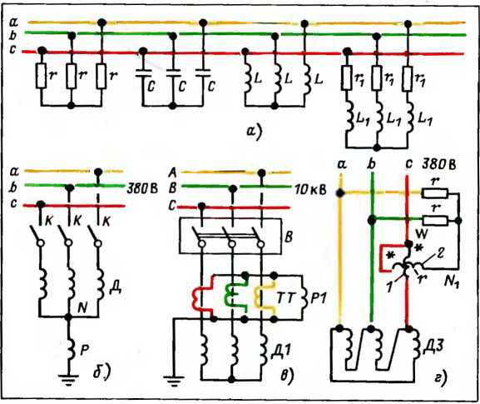

Рис. 57. Искусственная нулевая точка в цепях измерения и защиты

вую точку *N.* Между нею н землей включено реле *Р.* Пока все фазы получают питание, на обмотке реле напряжение близко к нулю, так как потенциалы земли и точки *N* практически одина­ковы. Если же нарушится цепь одной нли двух фаз, то реле *Р* сработает и отключит контактор *К.*

Рассмотренная на рис. 57, *б* схема непригодна для электро­двигателей высокого напряжения. В таких случаях пользуются искусственной нулевой точкой, образованной во вторичных цепях измерительных трансформаторов. Так, например, на рнс. 57, *в* реле *Р1* включено в нейтраль трех трансформаторов тока *ТТ.* При нарушении в цепи одной илн двух фаз электродвигателя *Д1* н реле *Р1* срабатывает н отключает выключатель *В.*

На рис. 57, *г* изображено измерение мощности трехфазного электродвигателя ДЗ, соединенного в треугольник. Токовая об­мотка / однофазного ваттметра *W* (показания которого надо умножить на три, так как он измеряет мощность в одной фазе) включена в фазу *с.* Начало обмотки напряжения *2* присоединено к той же фазе, а конец — к искусственной нулевой точке *N\* она образована обмоткой *2* н двумя равными ей активными сопро­тивлениями г.

Почему применены в данном случае активные сопротивле­ния? Потому, что обмотка измерительного механизма ваттметра (не счетчика!) имеет ничтожное индуктивное сопротивление, а последовательно с ней включено весьма значительное активное сопротивление. У счетчика же добавочного сопротивления нет. Обмотка счетчика, имеющая большую индуктивность, включа­ется на полное напряжение сети. Значит, нельзя при включении счетчика пользоваться активными сопротивлениями для образо­вания нулевой точки по причинам, которые рассмотрены в § 2 при объяснении рис. 24 и 25.

До сих пор рассматривались искусственные нулевые точки для включения реле и ваттметров, т. е. нагрузок порядка не­скольких вольт-ампер. Следующий пример относится к искус­ственной нулевой точке для сетей, потребители которых имеют суммарную мощность, исчисляемую десятками киловатт. Речь идет о повышении пропускной способности сетей, питающих жилые дома. Дело сводится к следующему. В некоторых старых городах потребители питались от сетевых трансформаторов со вторичными обмотками, соединенными в треугольник при напря­жении 125 В (рис. 58, а). В связи с возросшими нагрузками по­требовалось, не меняя кабельной сети, не меняя номинального напряжения электроприемников и счетчиков, перейти на четырех­проводную систему (рис. 58, б) примерно 220/127 В. При этом ток в линейных проводах уменьшается в *у/*3 раза, а пропускная способность кабеля от сетевого трансформатора до ввода в дом возрастает в 3 раза.

Вторичную обмотку сетевого трансформатора *1* (рис. 58, в) пересоединяют с треугольника в звезду или заменяют трансфор­матор. Нейтраль трансформатора глухо заземляют. На каждом вводе в дом вблизи вводного ящика устанавливают нейтрай- л е р *4.* Вдоль существующей трехпроводной магистрали *3* про­кладывают четвертый нейтральный провод *5* и присоединяют его к нейтральной точке *N* нейтрайлера. Последняя заземляется путем присоединения к оболочке н броне кабеля 2 [11]. Однофазные потребители *6* переключают так, чтобы один вывод был присо­единен к фазному проводу *3,* а другой — к нейтральному прово­ду 5. Нагрузка между фазами распределяется равномерно.

**Нейтрайлер** (рнс. 58, в) представляет собой аппарат сравни­тельно небольших размеров (примерно 700X400X200 мм), в ко­тором на трехстержневом магннтопроводе расположена обмотка, соединенная в зигзаг (см. § 6). Через нейтрайлер проходит ток

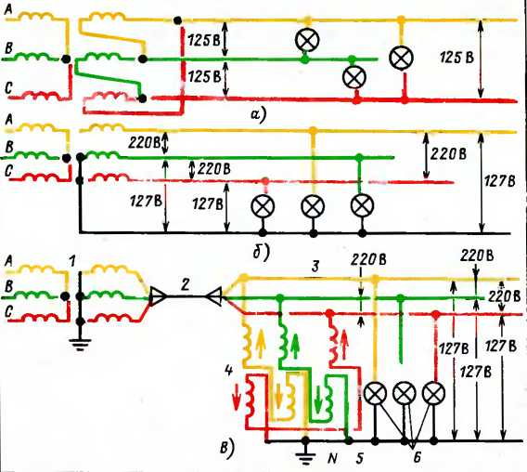

Рис. 58. Искусственная нулевая точка в сетях освещения. Нейтрайлер

небаланса, вызванный неравномерностью нагрузки фаз. Этот ток в обмотках нейтрайлера делится на три равные части и проти­воположно направлен в секциях каждого стержня. Поэтому для тока небаланса нейтрайлер представляет ничтожное сопро­тивление.

Кроме того, благодаря соединению обмоток в зигзаг ток не­баланса распределяется между всеми фазами. Иными словами, на участке от сетевого трансформатора *1* до места присоединения нейтрайлера *4* нагрузка между фазами выравнивается: ток в наиболее нагруженной фазе уменьшается, а в менее нагружен­ных — возрастает.

1. ПОЛУЧЕНИЕ НЕОБХОДИМОГО СДВИГА ФАЗ

При решении ряда практических задач нередко необходимо получить определенный сдвиг фаз, причем не только по значению угла, но и в заданном направлении. С такими примерами мы уже встречались в § 8 при рассмотрении групп соединений транс­форматоров.

**Сдвиг на 30 и 60°.** Соединяя обмотки в звезду и треугольник, получают сдвиги, кратные 30°; причем в зависимости от того, что с чем (концы, начала) соединяют и в каком направлении (от фазы *А* к фазе *В* или наоборот), сдвиг получается в ту или иную сторону.

При соединении в зигзаг — звезду (§ 6) конец одной секции соединяется с концом другой секции и угол изменяется на 30°. Если же соединить не конец с концом, а конец с началом, то век­торы повернутся на 60° (см. рис. 49). Иными словами, пере- соединяя обмотки, можно легко получить сдвиг в 30 и 60°.

Надо при этом иметь в виду следующее. Во-первых, при пере- соединении обмоток может измениться не только угол (что тре­буется), но и напряжение (см. рис. 49, *в).* Во-вторых, встречное включение обмоток (предельный случай) или изменение угла между ними может снизить индуктивное сопротивление, а это приведет к возрастанию тока. Возрастание тока опасно для об­мотки и, кроме того, может повлечь насыщение магннтопровода. Дело гораздо серьезнее, чем может показаться на первый взгляд, и поэтому, не убедившись в том, что ток не превысил заданного значения, пересоединения выполнять нельзя.

**Сдвиг на 90°.** Рассмотрим распространенный пример полу­чения сдвига на 90°. На рис. 59, *а* показано включение счетчика реактивной энергии. Заметьте: токовая обмотка (жирная линия) включена в фазу *А,* а обмотка напряжения присоединена к фа­зам *В и С.* Обращаясь к векторной диаграмме на рис. 59, б, легко видеть, что этим простейшим способом получен сдвиг в 90°, что и требуется в данном случае.

**Сдвиг на любой угол от 0 до 90°** легко получить с помощью фазорегулятора — поворотного трехфазного трансформа­тора. Он представляет собой асинхронную машину с заторможен­ным ротором. Поворачивая ротор относительно статора, плавно изменяют фазу ЭДС ротора, не изменяя ее значения (величины).

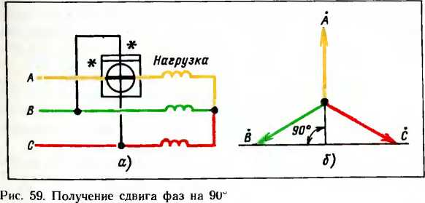

Следует отличать фазорегулятор от потенциал-регулятора, называемого также индукционным регулятором. В фазорегуля­торе изменяется только фаза; в потенциал-регуляторе изменя­ются н напряжение и фаза. Кроме того, у фазорегулятора пер­вичная и вторичная обмотки взаимно изолированы, а у потенци­ал-регулятора соединены.

Соединяя активные н индуктивные сопротивления и емкости, можно получить любые сдвиги фаз. Такие статические преобра­зователи находят широкое применение.

1. ПОНЯТИЕ О ФАЗИРОВКЕ

Под фазировкой в широком смысле этого слова подразуме­вается согласование соединяемых фаз. Сфазированные между собой обмотки правильно соединяются в звезды и треугольники, несфазированные обмотки образуют вместо звезды «елочку» (см. § 9) ит. п.

Но фазнровкой самих обмоток далеко не исчерпываются за­дачи, стоящие при включении в сеть электрооборудования, так как *правильно сфазированный аппарат или электрическую машину нужно еще сфазировать с сетью,* к которой он или она присоединяется. Задача состоит в том, чтобы не только исклю­чить короткие замыкания при соединении двух источников тока, но и не допустить между ними уравнительных токов, а в отноше­нии электродвигателей — обеспечить необходимое направление вращения.

Итак, в общем случае имеется сеть, фазы которой *а, Ь, с* оп­ределены и принимаются за исходные (рис. 60, а). К сети должна присоединяться нагрузка. Если это лампы, печи и другие электро- прнемники, не являющиеся источниками или преобразователями тока, то фазировка безразлична. Важно только, чтобы нуль на­грузки не попал ошибочно на фазу (рис. 60, г), иначе лампы перегорят.

Если нагрузкой являются электродвигатели, то необходимо, чтобы они вращались в определенном направлении. А это дости­гается вполне определенной последовательностью присоединения электродвигателя к сети. Пусть, например, вращение фаз в сети происходит против часовой стрелки (рис. 60, а). Если присоеди­нить электродвигатель *Д* так, как показано на рис. 60, б, то ток будет достигать максимальных значений в обмотке *2* (которая присоединена к фазе *а),* затем в обмотке *3* (так как за фазой *а* следует фаза *Ь)* и, наконец, в обмотке *1.* Значит, ротор электро­двигателя будет вращаться против часовой стрелки.

Если присоединить электродвигатель иначе (рис. 60, в), так что ток будет достигать максимального значения сначала в об­мотке *3,* затем в обмотке *2* и, наконец, в обмотке *1,* ротор будет вращаться по часовой стрелке. Чтобы изменить направление 100

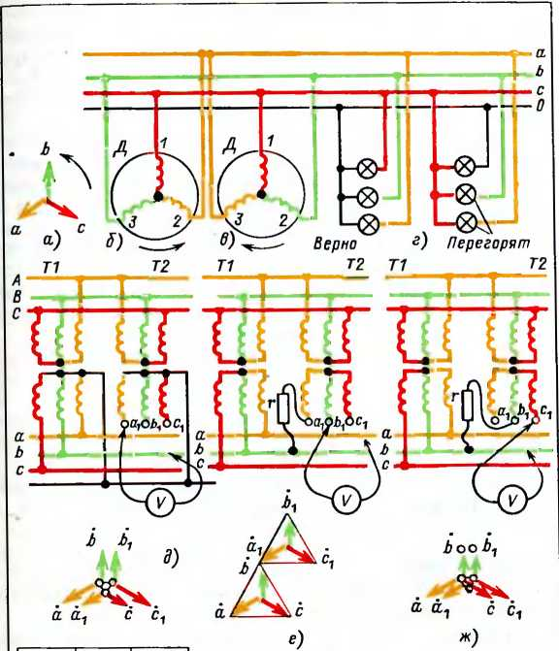

|  |  |  |  |  |  |  |  |  |  |  |
| --- | --- | --- | --- | --- | --- | --- | --- | --- | --- | --- |
| *Измере­ние* | *Напря­жение* | *Сфази- ровано* |  | | | | | | | |
| *а.1-Ь* | *Есть* | *Нет* |
| *а^-с* | *Есть* | *нет* |
|  | *Нет* | *Аа* |  |  | | |  |  | | |
| *Ьл-а* | *Есть* | *Нет* |  |  | | *С фази­ровано* |  | *Измере ние* | *‘Напря­жение* | *Сфази- ровано* |
| *ние* | *же ние* |
| *b,-b* | *Нет* | *Да* |
| *bf-c* | *Есть* | *Нет* |  | *Ь,-а* | *Есть* | *Нет* |  | ***0,1-с*** | *Есть* | *Нет* |
| *Ci-a* | *Есть* | *Нет* | *bi-c* | *Есть* | *Нет* | *a-i-a* | *Нет* | *Да* |
| *c-i-b* | *Есть* | *Нет* | *Ъ-с* | *Есть* | *Нет* | ***Су-а*** | *Есть* | *Нет* |
| ***Cf-C*** | *Нет* | *Аа _* | *Ct-a.* | *Есть* | *Нет* | ***C-j~C*** | *Нет* | *Да.* |

вращения электродвигателя, достаточно поменять местами на его зажимах любые две фазы. Действительно, для электродвигателя важно только направление вращения, а оно сохраняется при трех вариантах присоединения, а именно: а, *Ь, с; Ь, с, а\ с, а, Ь,* но из­меняется на обратное, если в любом из этих вариантов поменять местами любые две фазы: *а, с, Ь\ Ь, а, с\ с, Ь, а.*

Рассмотрим два типичных случая присоединения трансфор­матора *Т2* к сети, которая получает питание от трансформато­ра *Т1.* Трансформаторы имеют равные вторичные напряжения, одинаковые группы соединений (см. § 8) и, значит, могут рабо­тать параллельно, но еще не сфазированы. Задача состоит в том, чъобы их сфазировать, т. е. выводы аь *Ь\,* и *Ct* трансформатора *Т2* присоединить соответственно к шинам *а, b* и *с.*

На рис. 60 выводы *а\, bi* и щ обозначены. Но при фазировке неизвестно, в каком порядке они подходят к шинам. Поэтому, прежде чем присоединять трансформатор *Т2* к шинам, необхо­димо произвести соответствующие измерения, например с по­мощью вольтметра. Лампами для этой цели пользоваться опасно, так как между несфазированными выводами может получиться двойное линейное напряжение. В сетях 380/220 В оно составит 760 В.

1. **й случай.** Нейтрали трансформаторов соединены (рис. 60, *д).* Вольтметр *V* включает поочередно между каждым выводом трансформатора щ, *bi* и С| и шинами *а, b* и *с,* например в таком порядке, как указано в таблице к рисунку. Между разными фа­зами а,—*Ь,* а,—*с, bi—a, bi—с, Ci—b, Ci—а* вольтметр показывает напряжение. Между одинаковыми фазами а,—а, *bi—b, Ci—с* на­пряжения нет. В справедливости этого вывода легко убедиться по векторной диаграмме, приведенной там же.
2. **й случай.** Нейтрали трансформаторов не соединены. В этом *необходимо предварительно убедиться,* так как нейтрали могут случайно соединяться через землю, если неисправны пробивные предохранители (см. § 2, рис. 23).

Перед измерением нужно соединить один из выводов, на­пример at (рис. 60, *е),* с одной из шин, например с шиной *Ь.* На рисунке показано соединение через резистор г, который всегда полезно включить во избежание короткого замыкания по непред­виденным причинам. Измерение поочередно производится между выводами М и С| и шинами *ан с* согласно таблице и векторной диаграмме. Из нее видно, что фазировка не получилась. Почему? Потому что мы соединили фазу *ai с* шиной *Ь,* т. е. несфазирован- ные выводы. Ясно, что и другие пары выводов не могли оказаться сфазированными.

Не добившись успеха при соединении вывода а, с шиной *Ь,* приходится испытать другое соединение (рис. 60, *ж).* Оно оказа- 102

лось удачным: вывод *bi* соединен с шиной *Ь,* т. е. сфазирован. Поэтому при измерениях между выводами а, и шиной а, а также между выводом с, и шиной *с* напряжения нет (см. таблицу), что свидетельствует о том, что они сфазированы.

**Некоторые ошибки при фазировке и их предупреждение.** Фазировка — дело сложное и весьма разнообразное. Здесь же обратим внимание на две распространенные ошибки: на фази- ровку с помощью фазоуказателя, чего ни в коем случае делать нельзя; на неправильное отношение к присоединению к шинам генераторов и вторичных обмоток трансформаторов, питающих сеть.

Фазоуказатель указывает т ол ьк о направление вра­щения фаз и не больше, но как было уже указано, вращение име­ет одно и то же направление при нескольких вариантах присоеди­нения, среди которых есть и такое, при котором не исключено соединение разноименных фаз, т. е. короткое замыкание.

Рисунок 61 иллюстрирует ошибку при фазировке перед соеди­нением двух секций с разным расположением шин. На 1-й секции Щины расположены в порядке *а, Ь, с,* на 2-й — *с, а, Ь.* Фазоуказа- тели *ФУ* показывают, несмотря на это, одно и то же направле­ние вращения. И если на этом основании сделать ошибочное заключение о том, что шины обеих секций сфазированы, и соеди­нить их, как показано на рис. 61, то произойдет короткое замы­кание.

***пороткоь гзамыкание:***

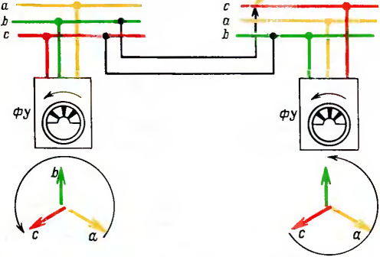*2-я секция*

*1-я секция*

Рис. 61. Нельзя выполнять фазировку с помощью фазоуказателя

Неправильное присоединение к шинам питающего генера­тора или вторичной обмотки трансформатора может привести к тому, что последовательность фаз на шинах изменится. В ре­зультате такой ошибки все электродвигатели, питающиеся от шин, пойдут в обратную сторону, в чем легко убедиться по рис. 62. Сверху на нем показано правильное присоединение генера­тора *Г* к шинам, при котором роторы двигателей *Д* вращаются против часовой стрелки. На нижнем рисунке показана ошибка: при присоединении к шинам генератора левый и средний выводы «перекрещены». Из-за этого порядок следования фаз в обмотках электродвигателей изменился, поэтому их роторы стали вра­щаться в обратную сторону. Более подробно с фазировкой элек­трооборудования можно познакомиться в [9].

**Общие выводы.** Теперь, когда книга прочитана, полезно сде­лать несколько общих выводов.

В книге рассмотрены важные вопросы практической электро­техники о видах соединений обмоток в электроустановках пере­менного тока. Несмотря на кажущуюся, на первый взгляд, про-

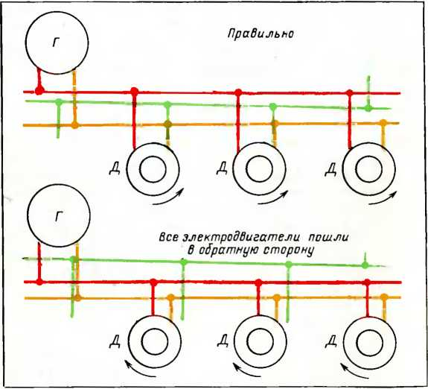

Рис. 62. При перекрещивании фаз источника электропитания измени ется направление вращения всех присоединенных к нему электродви­гателей.

стоту выполнения соединений, существо дела довольно сложно и требует достаточно подробных пояснений.

Сложность определяется в основном следующим.

Во-первых, в магиитопроводах возникают магнитные потоки, которые должны надлежащим образом замыкаться. В противном случае нарушится магнитное равновесие, что может привести к ряду крайне неблагоприятных последствий.

Во вторых, есть много причин для возникновения несииу- соидальных токов, содержащих высшие гармоники. Оии возни­кают в цепях газоразрядных ламп, содержащих индуктивные сопротивления, в выпрямительных установках, при электричес­кой тяге на переменном токе. Подавление высших гармоник в зна­чительной степени зависит от вида соединения обмоток.

В-третьих, неравномерность нагрузки разных фаз, а также применение в цепях индуктивностей и емкостей может недопусти­мо сместить нейтраль, если вид соединения выбран без учета конкретных условий. Кроме того, в ряде случаев приходится создавать искусственную нулевую точку, получать заданные сдвиги фаз, фазировать аппараты как между собой, так н с пи­тающей сетью.

В-четвертых, для параллельной работы трансформаторов они должны иметь строго определенные группы соединений.

Все эти вопросы во взаимной увязке рассмотрены в книге.

СПИСОК ЛИТЕРАТУРЫ

1. Алексенко Г. В. Параллельная работа трансформаторов и авто­трансформаторов.— 2-е изд.— М.: Энергия, 1967.— 608 с.
2. Булгаков И. И. Группы соединения трансформаторов.— 3-е изд.— М-: Энергия, 1977.— 80 с.
3. Долин П. А. Действие электрического тока иа человека н первая помощь пострадавшему.— 2-е изд,— М.: Энергия. 1976.— 128 с.
4. Каганов И. Л. Промышленная электроника.— М.: Высшая школа, 1972,— 528 с.
5. Китаев В. Е. Электротехника с основами промышленной электро­ники. Учебное пособие для ПТУ.— М.: Высшая школа, 1980.— 254 с.
6. Минин Г. П. Несинусоидальные токи и их измерение.— М.: Энер­гия, 1979.— 112 с.
7. Найфельд М. Р. Заземление и другие защитные меры.— 3-е изд.— М.: Энергия, 1975.— 104 с.
8. Пособие для изучения Правил технической эксплуатации электри­ческих станций и сетей.— 2-е изд.— М.: Энергия, 1965.—552 с.
9. Филатов А. А. Фазировка электрического оборудования.—2-е изд.— М.: Энергоатомиздат. 1984.— 72 с.
10. Чернобровов Н. В. Релейная защита.— 5-е изд.— М.: Энергия, 1974,— 680 с.



1. Топографическая — это такая векторная диаграмма, в которой каждая точка соответствует определенной точке цепи. Поэтому вектор, проведенный из начала координат в любую точку топографической диаграммы, выражает по значению и фазе потенциал соответствующей точки цепи, а отрезок, соединяющий две любые точки диаграммы,— напряжение между соответствующими точками цепи.
2. Активная мощность измеряется в ваттах (Вт), реактивная — в вольт-амперах реактивных (вар), полная — в вольт-амперах (В-А) Величины, в 1000 раз большие, соответственно называются киловатт (кВт), киловар (квар), киловольт-ампер (кВ-А).
3. Вторичные напряжения ниже соответствующих ЭДС на величину падения напряжения.
4. В одном стержне МДС нагрузки взаимно компенсируются, а в обмотках, расположенных на другом стержне, просто нет нагрузки.
5. Половины первичных обмоток в данном случае рассчитаны на двойное напряжение, так как каждая из них присоединена между проводами *А* и *X* а не *АО, Х0,* как на рис 32, *г, д.*
6. Приведенные здесь значения (1/3. 1 /6 периода и т. д.) соответству­ют идеализированной картине.
7. Одна группа обмоток соединена в звезду началами, а другая — концами. Значит, токи во вторичных обмотках одной фазы имеют проти­воположные направления.
8. Режим называется двойным трехфазным, так как работа­ют две трехфазные группы обмоток, причем каждая вторичная обмотка ра­ботает 1 /3 периода, т. е. столько же, сколько прн трехфазном выпрям­лении.
9. Ночью сети трамвая и троллейбуса почти не нагружены, но включе­но освещение вагонов, а для ламп накаливания повышение напряжения резко сокращает срок их службы.
10. Прямая, обратная и нулевая последовательности — термины ме­тода симметричных составляющих, с помощью которого рассчитываются схемы с несимметричной нагрузкой.
11. Заземлять нейтральную точку нейтрайлера нужно для предотвра­щения опасного для ламп повышения напряжения в магистрали, пи­тающей дом, при перегорании предохранителя (иа рис. 58, *в* предохра­нители не показаны) или обрыве в цепи нейтрайлера.